软件工程系列课程教学辅助网站

软件需求规格说明书



组长：蒋家俊

组员：李捷、朱秉、厉佩强、周盛

日期：2017.12.19

**文档修订记录**

| **版本** | **修订日期** | **修订人** | **修订说明** | **修订状态** | **审批日期** | **审核人** | **批准人** |
| --- | --- | --- | --- | --- | --- | --- | --- |
| 0.1 | 2017-12-3 | G17 |  | S | 2017-12-3 | 蒋家俊 |  |
| 0.2 | 2017-12-10 | G17 |  | M | 2017-12-10 | 蒋家俊 |  |
| 1.0 | 2017-12-17 | G17 |  | M | 2017-12-17 | 蒋家俊 |  |
| 1.1 | 2017-12-17 | 蒋家俊 |  | M | 2017-12-17 | 蒋家俊 |  |
| 1.2 | 2017-12-19 | 李捷 |  | M | 2017-12-19 | 蒋家俊 |  |

修订状态：S--首次编写，A--增加，M--修改，D--删除；

日期格式：YYYY-MM-DD。

目录

1 引言 7

1.1 目的 7

1.2 文档约定 7

1.3 预期的读者和阅读建议 7

1.4 产品的范围 8

1.4.1 上下文图 9

1.4.2 事件列表 10

1.5 参考文献 12

2 综合描述 13

2.1 产品的前景 13

2.2 产品的功能 13

2.3 用户类和特征 14

2.4 运行环境 15

2.5 设计和实现上的限制 16

2.6 假设和依赖 16

3 外部接口需求 17

3.1 用户界面 17

3.2 硬件接口 17

3.3 软件接口 17

3.4 通信接口 18

4 系统特性 19

4.1 说明和优先级 19

4.1.1 游客用例图 20

4.1.2 学生用例图 21

4.1.3 教师用例图 22

4.1.4 管理员用例图 23

4.2 用例评分表 24

4.2.1 学生用例评分表 24

4.2.2 教师用例评分表 27

4.2.3 管理员用例评分表 30

4.2.4 游客用例优先级 33

4.3 功能需求 34

4.3.1 游客用例描述 34

4.3.2 学生用例描述 39

4.3.3 教师用例描述 82

4.3.4 管理员用例描述 118

5 数据需求 164

5.1 逻辑数据模型 164

5.1.1 实体关系图 164

5.1.2 实体集 165

5.1.3 关系集 168

5.2 数据字典 169

5.2.1 学生用户注册 169

5.2.2 学生用户登陆 170

5.2.3 学生用户找回密码 171

5.2.4 学生用户查看个人动态 172

5.2.5 学生用户个人信息修改 173

5.2.6 学生用户留言 174

5.2.7 学生论坛资料共享 175

5.2.8 学生论坛留言管理 176

5.2.9 学生新建讨论区信息 177

5.2.10 学生课程信息查看 178

5.2.11 学生收到的系统信息 179

5.2.12 学生课程文档下载 180

5.2.13 学生提问 181

5.2.14 教师用户注册 182

5.2.15 教师用户登陆 183

5.2.16 教师用户找回密码 184

5.2.17 教师回答学生问题 185

5.2.18 教师用户课程信息修改 186

5.2.19 教师用户课程文档信息上传 187

5.2.20 教师用户课程文档信息下载 188

5.2.21 教师用户课程文档删除 189

5.2.22 教师用户申请开课 190

5.2.23 历史答疑记录下载 191

5.2.24 管理员用户登陆 192

5.2.25 管理员用户找回密码 193

5.2.26 管理员发布系统通知 194

5.2.27 管理员处理申请信息 195

5.2.28 管理员删除信息 196

5.3 数据获取、整合、保存和处理 196

6 其他非功能需求 197

6.1 易用性 197

6.2 性能需求 197

6.3 安全性需求 197

6.4 保密性需求 197

6.5 软件质量标准属性 198

6.6 业务规则 199

6.7 用户文档 199

7 分析模型 200

7.1 关系集 200

7.2 活动图 200

7.2.1 游客用户活动状态图V1 200

7.2.2 教师用户状态图 202

7.2.3 学生用户状态图 219

7.2.4 管理员用户状态图 235

7.3 顺序图 255

7.3.1 游客用户顺序图 256

7.3.2 学生用户顺序图 258

7.3.3 教师用户顺序图 282

7.3.4 管理员用户顺序图 303

8 附录A：待确定问题的列表 329

# 引言

## 目的

通过本文档定义软件工程系列课程教学辅助网站产品的需求，以求在项目组员与相关成员之间达成一致的需求描述。便于用户、开发人员进行理解和交流，可以作为软件开发工作的基础和以及确认测试和验收的依据。

## 文档约定

编写文档采用的标准是IEEE-830-1998 版本软件需求规格说明书，部分内根据项目实际情况进行调整或删减。

|  |  |  |  |  |  |
| --- | --- | --- | --- | --- | --- |
| 格式 | 字体 | 字号 | 加粗 | 斜体 | 下划线 |
| 标题 | 宋体 | 小二号 | 是 | 否 | 否 |
| 副标题 | 宋体 | 三号 | 是 | 否 | 否 |
| 标题1 | 宋体（中文标题） | 二号 | 是 | 否 | 否 |
| 标题2 | 宋体（中文标题） | 三号 | 是 | 否 | 否 |
| 标题3 | 宋体（中文标题） | 小三 | 是 | 否 | 否 |
| 标题4 | 宋体（中文标题） | 四号 | 是 | 否 | 否 |
| 正文 | 宋体（中文正文） | 小四 | 否 | 否 | 否 |
| 引用 | 宋体（中文正文） | 小四 | 是 | 否 | 否 |

## 预期的读者和阅读建议

|  |  |  |  |  |  |  |
| --- | --- | --- | --- | --- | --- | --- |
| 读者/范围 | 项目经理 | 客户 | 用户 | 开发人员 | 测试人员 | 文档编写人员 |
| 引言 | √ | √ |  | √ | √ | √ |
| 综合描述 | √ | √ |  | √ | √ | √ |
| 外部接口需求 | √ | √ |  | √ | √ | √ |
| 系统特征 | √ | √ |  | √ | √ | √ |
| 数据需求 | √ | √ |  | √ | √ | √ |
| 其他非功能性需求 | √ | √ |  | √ | √ | √ |
| 其它需求 | √ | √ |  | √ | √ | √ |
| 分析模型 | √ | √ |  | √ | √ | √ |
| 待确定问题的列表 | √ | √ |  | √ | √ | √ |

## 产品的范围

网站的范围是：1.课程信息发布

2.课程资料下载

3.课程交流互动

### 上下文图



### 事件列表

教师

教师进入注册页面进行注册；

教师进入登录页面进行登录；

教师可以在主页进行模糊搜索；

教师登录后可以查看友情链接；

教师进入找回密码页面可以输入信息找回密码；

教师关闭网站；

教师可以打开网页论坛；

教师在网页论坛下留言；

教师在登录后可以申请开课；

教师进入个人中心页面查看信息或进行个人信息修改；

教师进入课程选择页面查看教授的课程信息；

教师进入个人动态查看相关信息，系统回复、网页论坛回复、论坛回复、审核结果；

教师进入课程选择页面选择课程，进入课程论坛、课程信息查看、答疑；

教师进入课程论坛后可以查看论坛公告；

教师进入课程已有帖子，教师在已有帖子下可以进行收藏、举报和内容的发布、删除、补充、排序、添加附件，还可以新建帖子；

教师可以在课程里编辑和修改课程个人信息；

教师进入课程信息页面查看和修改课程信息，查看课程资料、修改课程信息；

教师进入课程信息页面查看课程资料，课程资料管理，新建文件夹，在已有文件夹上添加内容；

教师进入课程页面进行课程公告的发布、删除；

教师可以在线查看历史答疑记录，可以批量或单选下载答疑内容，删除记录；

教师进行在线答疑并可以添加附件，可以修改答疑时间，并在时间快结束的时候收到通知，并决定是否延长时间；

教师可以查看友情链接；

教师布置课程链接；

学生

让学生进入注册页面进行注册；

学生进入登录页面进行登录；

学生进入主页后可以进行搜索；

学生登录后可以查看友情链接；

学生进入找回密码页面输入信息找回密码；

学生进入个人信息修改页面进行个人信息完善；

学生在网页论坛下留言；

学生关闭网站；

学生进入个人中心页面查看信息，个人信息修改、查看个人动态、查看选择的课程；

学生进入个人动态查看相关信息，系统回复、网页论坛回复、论坛回复；

学生进入课程选择页面选择课程，进入课程论坛、教师信息查看、课程信息查看、课程资料查看、答疑；

学生进入课程选择后，可以对课程评价进行查看、举报和进行评价；

学生进入课程资料页面查看课程资料并可下载；

学生进入答疑页面进行答疑记录的在线浏览和下载

学生进入答疑页面进行答疑，可以向老师提出问题，并会有时间提示；

学生进入课程论坛，查看论坛公告，进入已有论坛、自创论坛；

学生在已有论坛下可以进行收藏、举报和内容的发布、删除、补充、附件上传；

学生在课程页面下可以查看课程公告；

学生在课程页面下进行课程链接；

学生查看友情链接；

管理员

管理员需要进行登录；

管理员允许在主页面编辑发布网站通知；

管理员登录后，可以对版权信息、主页展示进行修改，搜索页；

管理员登录后可以对友情链接进行布置；

管理员登录后可以查看网站日志

管理员可随时退出页面；

管理员需要对网页论坛发布的内容进行审核，审核内容不合则则需把内容删除；

管理员可查看个人信息；

管理员允许修改自己的信息；

管理员可以查看学生和教师信息，并进行密码重置；

管理员需要对申请的信息进行审核，审核结果需回复批准或拒绝；

管理员允许进入课程板块进入课程论坛，查看以下信息：教师课程个人信息、课程信息、课程资料、进入答疑区课程留言；

管理员可以查看和修改课程公告；

管理员需要对课程资料的链接进行审核；

管理员需要对课程评价的举报进行审核删除,对课程评价的内容进行审核；

管理员允许查看课程答疑，删除不良消息；

管理员允许进入课程论坛编辑课程论坛公告，进入课程已有帖子查看信息和进行留言，可以排序；

管理员允许对帖子内容进行查看和管理，举报内容进行审核，可进行内容删除，可以对帖子进行置顶或加精；

管理员允许对课程链接进行审核，对不良链接进行删除；

管理员允许对用户进行操作，可进行用户信息的修改，账号的添加和注销；

管理员需要对网站进行手动备份和自动备份，手动备份需要设置主题；

## 参考文献

《软件需求》（第三版）[美] 清华大学出版社

《Axure RP8产品原型设计指南》 人民邮电出版社

《软件项目管理》 机械工业出版社

《Axure RP 8.0 入门宝典》 人民邮电出版社

参考网站：http://www.woshipm.com/pd/262276.html

# 综合描述

## 产品的前景

“软件工程系列课程教学辅助网站”可以为学习软件工程系列课程的师生提供一个交流的平台，同时也为授课老师提供了一个发布课程信息的平台，以及又是一个教学资源的有效载体，具有信息发布实时，疑惑解答专业，课程介绍全面，教学资源丰富的特点。“软件工程系列课程教学辅助网站” 服务教师和学生，使他们在教育和学习过程中更加便捷。

## 产品的功能

用0层数据流图展示：



## 用户类和特征

| 用户类 | 用户类别 | 用户代表 | 联系方式 | 用户描述 | 用户作用 |
| --- | --- | --- | --- | --- | --- |
| 教师 | 核心用户  直接用户 | 杨枨老师 | TEL:13357102333  MAIL:[yangc@zucc.edu.cn](mailto:yangc@zucc.edu.cn) | 杨枨老师作为本项目的发起人，同时也是本课程的直接授课教师，在开发和使用上可以给出需求，具有很强的代表性。同时杨枨老师作为一个在互联网行业，特别是在软件工程行业涉猎广泛，拥有多年的教学经验，对于该项目有极大的指导性作用。 | 项目小组在开发过程中遇到问题可以及时与杨枨老师进行沟通，获取指导性意见。 |
| 学生 | 普通用户  直接用户 | 葛倍良 | MAIL：[31501364@stu.zucc.edu.cn](mailto:31501368@zucc.edu.cn) | 在软件开发过程中一直积极学习，长期在图书馆中学习相关知识。 | 提供学生的需求，同时作为开发者对软件开发过程有更多的思考。 |
| 游客 | 普通用户  间接用户 | 何海 | TEL:15858260632  MAIL:[31503236@stu.zucc.edu.cn](mailto:31501368@zucc.edu.cn) | 对于软件开发及编码有极强的学习兴趣。使用BB、慕课等类似网站的用户。 | 提供网站建设的个人意见和吸引点。 |
| 管理员 | 普通用户  直接用户 | 李泽龙 | TEL:18258871339  MAIL:kurisu_l@163.com | 是本次项目的项目经理，直接负责本次项目，对项目过程及进度进行直接控制，是管理员的不二人选，同时具有较强的领导力及判断力。 | 提供管理员需求并对本次项目进行进度及过程的控制。 |
| 项目决策人 | 普通用户  间接用户 | 蒋家俊 | TEL:15858266626  MAIL:[31501368@stu.zucc.edu.cn](mailto:31501368@zucc.edu.cn) | 解决不同用户群之间的需求冲突、协调不一致并对出现的范围问题作出仲裁。 | 当对决定不清晰或被授权人放弃履行他们的职责，决策人用做好应对措施。 |

## 运行环境

**硬件环境：**

本网站要求提供对外服务的能力,保证至少200名同学上课辅助服务的要求.网页相应时间小于1秒，包括数据存储能力,网络服务吞吐能力,数据安全特性等.

服务器选用2个CPU，16核，内存6G，硬盘1T（杨枨老师提供）, 拥有浏览器能够访问网页的操作系统即可，部署在校园网内。

**软件环境：**

网络操作系统有Windows 2003 Server、Windows 2008 Server、Linux windows8，windows 10

Web服务器软件有Resin、Apache、Zeus、Tomcat、Application Server

常用的数据库系统有Oracle、MySQL、DB2、MS、SQL Server等。

**网络环境：**

部署在校园网中

## 设计和实现、使用上的限制

|  |
| --- |
| 1）网站仅提供通过内网的访问，不提供外网访问功能 |
| 2）该教学辅助网站只能用于浙大城市学院软件工程相关课程内部交流 |
| 3）不实现与学校教务系统对接 |
| 4）开发该教学辅助网站时，老师不会给予投资，只提供服务器一台，无其他经费 |
| 5）网站不提供邮箱功能，邮箱功能由客户自己本身的邮箱完成 |
| 6）开发人员没有实际经验，都是第一次尝试 |
| 7）开发时间短，只有16周，在此期间还要学习其他课程，时间紧，任务重 |

## 假设和依赖

AS-1：本存在的课程资源可以方便的导入本系统中。

AS-2：用户的注册需要进行实名制认证

AS-3：部署在校园网内

AS-4：传输速度并发200人，网页响应时间小于1s

AS-5：游客用户只能看到首页，点进去就注册

AS-6：每门课需要单独的论坛

DE-1：本校的软件工程系列课程学生和教师参与度高。

DE-2：PRD-G17小组拥有足够的编码能力。

# 外部接口需求

## 用户界面

详情见用户手册

## 硬件接口

服务器硬件接口

|  |  |
| --- | --- |
| **项目** | **接口信息** |
| 主频 | HPZ800 |
| 磁盘 | SCSI接口、转速10000转/秒以上 |
| 网卡 | 浙江大学城市学院校园网 |
| 备份 | 数据备份采用RAID5 |

客户端硬件接口

|  |  |
| --- | --- |
| **项目** | **接口信息** |
| 主频 | 当前主流配置即可 |
| 显卡 | 分辨率1024*768以上 |
| 网卡 | 浙江大学城市学院校园网 |

## 软件接口

服务器软件接口

|  |  |
| --- | --- |
| **项目** | **接口信息** |
| 操作系统 | Red Hat Enterprise Linux |
| 服务器软件 | Apache5.5 |
| 数据库 | MySql5 |

客户端软件接口

|  |  |
| --- | --- |
| **项目** | **接口信息** |
| 操作系统 | Windows Xp/Vista/7/8/10、Linux、Mac OS等 |
| 浏览器 | Internet Explore、Firefox、Chrome等 |

## 通信接口

|  |  |
| --- | --- |
| **项目** | **接口信息** |
| 网络环境 | 浙江大学城市学院校园网 |

# 系统特性

## 说明和优先级

**说明：**

1、参与优先级打分的用户代表主要有：游客代表（何海）、教师代表（杨枨老师）、管理员代表（李泽龙）、学生代表（葛倍良）、开发者代表（黄鹏羽）。

2、用户代表负责为用例的**总价值、相对收益、相对损失**部分打分，开发者代表（黄鹏羽）负责为用例的**相对风险、相对费用**打分，**权重比例**由项目下达者（杨枨老师）提出。

3、利益表示“如果实现，给用户带来的利益”；损失表示“如果不实现，给用户带来的损失”；风险表示“如果实现，存在的技术风险”；费用表示“如果实现，需要产生的费用”；权重比例是各个用户分类在最后评分时的加权值。

4、优先级采用QFD算法。公式：优先级=（6*利益+4*损失）/（5*风险+5*费用）*权重比例（教师1、管理员1、学生为1，游客为0.2）。

5、本次开发建议优先级为1.00以上（包括1.00）的必须实现；若优先级低于1.00，可根据开发进度选择实现。

### 游客用例图

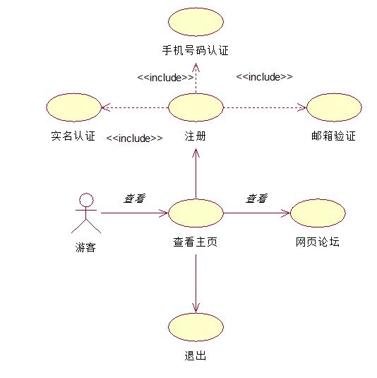

### 学生用例图

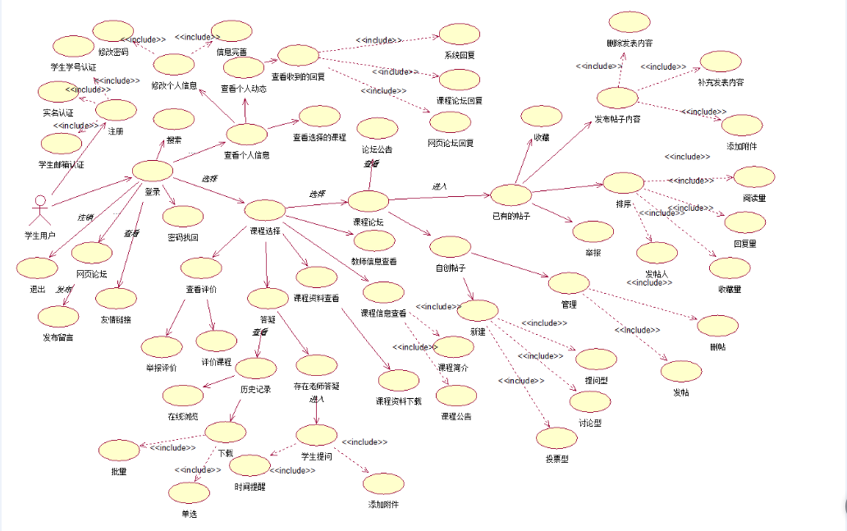

### 教师用例图

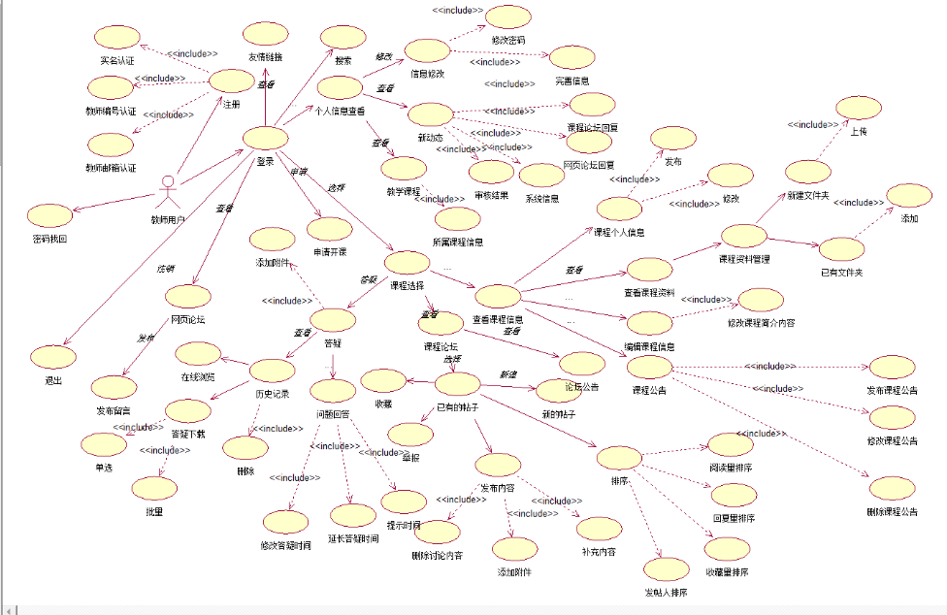

### 管理员用例图

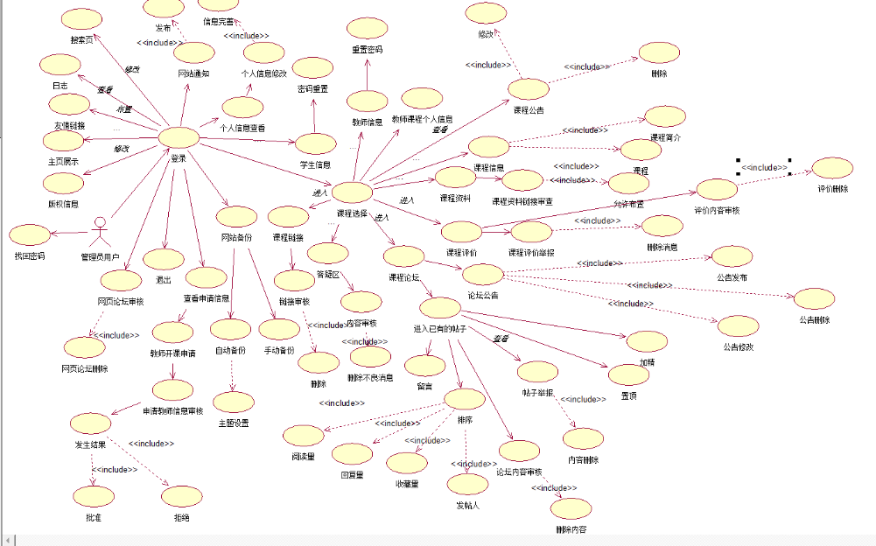

## 用例评分表

### 学生用例评分表

|  |  |  |  |  |  |  |  |  |  |  |
| --- | --- | --- | --- | --- | --- | --- | --- | --- | --- | --- |
| 序号 | 内容 | 相对收益 | 相对损失 | 总价值 | 价值% | 相对费用 | 费用% | 相对风险 | 风险% | 优先级 |
| 1 | 学生注册 | 9 | 7 | 16 | 3.09% | 9 | 3.77% | 9 | 3.77% | 0.91 |
| 2 | 学生登录 | 9 | 6 | 15 | 2.90% | 9 | 3.77% | 9 | 3.77% | 0.87 |
| 3 | 学生找回密码 | 8 | 5 | 13 | 2.51% | 5 | 2.09% | 5 | 2.09% | 1.36 |
| 4 | 学生网页论坛留言 | 5 | 4 | 9 | 1.74% | 5 | 2.09% | 5 | 2.09% | 0.92 |
| 5 | 学生退出 | 3 | 2 | 5 | 0.97% | 3 | 1.26% | 3 | 1.26% | 0.87 |
| 6 | 学生个人信息查看 | 6 | 5 | 11 | 2.12% | 6 | 2.51% | 6 | 2.51% | 0.93 |
| 7 | 学生个人信息修改 | 5 | 5 | 10 | 1.93% | 6 | 2.51% | 6 | 2.51% | 0.83 |
| 8 | 学生查看选择的课程 | 7 | 2 | 9 | 1.74% | 3 | 1.26% | 3 | 1.26% | 1.67 |
| 9 | 学生查看个人动态 | 5 | 6 | 11 | 2.12% | 6 | 2.51% | 6 | 2.51% | 0.90 |
| 10 | 学生查看收到的回复 | 5 | 6 | 11 | 2.12% | 6 | 2.51% | 6 | 2.51% | 0.90 |
| 11 | 学生进入发现课程板块 | 8 | 8 | 16 | 3.09% | 6 | 2.51% | 6 | 2.51% | 1.33 |
| 12 | 学生查看教师信息 | 8 | 8 | 16 | 3.09% | 5 | 2.09% | 5 | 2.09% | 1.60 |
| 13 | 学生查看课程信息 | 7 | 7 | 14 | 2.70% | 5 | 2.09% | 5 | 2.09% | 1.40 |
| 14 | 学生查看课程资料 | 8 | 8 | 16 | 3.09% | 7 | 2.93% | 7 | 2.93% | 1.14 |
| 15 | 学生下载课程资料 | 8 | 8 | 16 | 3.09% | 7 | 2.93% | 7 | 2.93% | 1.14 |
| 16 | 学生进入答疑 | 7 | 7 | 14 | 2.70% | 9 | 3.77% | 9 | 3.77% | 0.78 |
| 17 | 学生答疑中提出问题 | 7 | 7 | 14 | 2.70% | 9 | 3.77% | 9 | 3.77% | 0.78 |
| 18 | 学生进入课程论坛 | 8 | 8 | 16 | 3.09% | 6 | 2.51% | 6 | 2.51% | 1.33 |
| 19 | 学生课程论坛发起讨论 | 8 | 8 | 16 | 3.09% | 9 | 3.77% | 9 | 3.77% | 0.89 |
| 20 | 学生课程论坛帖子回复 | 8 | 8 | 16 | 3.09% | 8 | 3.35% | 8 | 3.35% | 1.00 |
| 21 | 学生新建论坛 | 8 | 8 | 16 | 3.09% | 9 | 3.77% | 9 | 3.77% | 0.89 |
| 22 | 学生新建提问型论坛 | 1 | 2 | 3 | 0.58% | 2 | 0.84% | 2 | 0.84% | 0.70 |
| 23 | 学生新建投票型论坛 | 2 | 1 | 3 | 0.58% | 2 | 0.84% | 2 | 0.84% | 0.80 |
| 24 | 学生新建论坛型论坛 | 2 | 1 | 3 | 0.58% | 2 | 0.84% | 2 | 0.84% | 0.80 |
| 25 | 学生进入已有网站论坛 | 8 | 8 | 16 | 3.09% | 6 | 2.51% | 6 | 2.51% | 1.33 |
| 26 | 学生网站论坛发起讨论 | 8 | 8 | 16 | 3.09% | 6 | 2.51% | 6 | 2.51% | 1.33 |
| 27 | 学生删除自己发起的讨论 | 7 | 7 | 14 | 2.70% | 6 | 2.51% | 6 | 2.51% | 1.17 |
| 28 | 学生回复帖子 | 8 | 8 | 16 | 3.09% | 7 | 2.93% | 7 | 2.93% | 1.14 |
| 29 | 学生查看收到的系统回复 | 7 | 7 | 14 | 2.70% | 6 | 2.51% | 6 | 2.51% | 1.17 |
| 30 | 学生查看收到的网页论坛回复 | 7 | 7 | 14 | 2.70% | 6 | 2.51% | 6 | 2.51% | 1.17 |
| 31 | 学生查看收到的课程论坛回复 | 7 | 7 | 14 | 2.70% | 6 | 2.51% | 6 | 2.51% | 1.17 |
| 32 | 学生密码修改 | 6 | 6 | 12 | 2.32% | 7 | 2.93% | 7 | 2.93% | 0.86 |
| 33 | 学生信息完善 | 4 | 4 | 8 | 1.54% | 5 | 2.09% | 5 | 2.09% | 0.80 |
| 34 | 学生帖子收藏 | 4 | 4 | 8 | 1.54% | 5 | 2.09% | 5 | 2.09% | 0.80 |
| 35 | 学生查看课程评价 | 5 | 5 | 10 | 1.93% | 5 | 2.09% | 5 | 2.09% | 1.00 |
| 36 | 学生评价课程 | 3 | 3 | 6 | 1.16% | 5 | 2.09% | 5 | 2.09% | 0.60 |
| 37 | 学生搜索网站内容 | 6 | 6 | 12 | 2.32% | 9 | 3.77% | 9 | 3.77% | 0.67 |
| 38 | 学生论坛内容举报 | 3 | 3 | 6 | 1.16% | 9 | 3.77% | 9 | 3.77% | 0.33 |
| 39 | 学生友情链接查看 | 5 | 5 | 10 | 1.93% | 7 | 2.93% | 7 | 2.93% | 0.71 |
| 40 | 学生论坛排序 | 3 | 3 | 6 | 1.16% | 5 | 2.09% | 5 | 2.09% | 0.60 |
| 41 | 学生答疑记录在线浏览 | 6 | 7 | 13 | 4.33% | 8 | 4.42% | 8 | 4.42% | 0.80 |
| 42 | 学生答疑记录下载 | 6 | 7 | 13 | 4.33% | 8 | 4.42% | 8 | 4.42% | 0.80 |
| 43 | 学生课程评价举报 | 3 | 3 | 6 | 1.16% | 9 | 3.77% | 9 | 3.77% | 0.33 |
| 44 | 学生论坛公告查看 | 7 | 7 | 14 | 2.70% | 5 | 2.09% | 5 | 2.09% | 1.40 |
|  | 总计 | 265 | 252 | 517 |  | 274 |  | 274 |  |  |

### 教师用例评分表

| 序号 | 内容 | 相对收益 | 相对损失 | 总价值 | 价值% | 相对费用 | 费用% | 相对风险 | 风险% | 优先级 |
| --- | --- | --- | --- | --- | --- | --- | --- | --- | --- | --- |
| 1 | 教师注册 | 4 | 8 | 12 | 4.00% | 9 | 4.97% | 9 | 4.97% | 0.62 |
| 2 | 教师登录 | 5 | 8 | 13 | 4.33% | 9 | 4.97% | 9 | 4.97% | 0.69 |
| 3 | 教师找回密码 | 5 | 6 | 11 | 3.67% | 6 | 3.31% | 6 | 3.31% | 0.90 |
| 4 | 教师退出 | 4 | 3 | 7 | 2.33% | 2 | 1.10% | 2 | 1.10% | 1.80 |
| 5 | 教师打开网站论坛 | 5 | 7 | 12 | 4.00% | 7 | 3.87% | 7 | 3.87% | 0.83 |
| 6 | 教师网站论坛留言 | 7 | 8 | 15 | 5.00% | 8 | 4.42% | 8 | 4.42% | 0.93 |
| 7 | 教师申请开课 | 7 | 8 | 15 | 5.00% | 6 | 3.31% | 6 | 3.31% | 1.23 |
| 8 | 教师个人信息查看 | 4 | 5 | 9 | 3.00% | 3 | 1.66% | 3 | 1.66% | 1.47 |
| 9 | 教师个人信息修改 | 4 | 6 | 10 | 3.33% | 3 | 1.66% | 3 | 1.66% | 1.60 |
| 10 | 教师查看教授课程 | 5 | 6 | 11 | 3.67% | 6 | 3.31% | 6 | 3.31% | 0.90 |
| 11 | 教师查看个人动态 | 3 | 5 | 8 | 2.67% | 6 | 3.31% | 6 | 3.31% | 0.63 |
| 12 | 教师查看新动态 | 3 | 5 | 8 | 2.67% | 6 | 3.31% | 6 | 3.31% | 0.63 |
| 13 | 教师进入发现课程板块 | 6 | 5 | 11 | 3.67% | 5 | 2.76% | 5 | 2.76% | 1.12 |
| 14 | 教师发布答疑 | 7 | 8 | 15 | 5.00% | 9 | 4.97% | 9 | 4.97% | 0.82 |
| 15 | 教师为学生答疑答疑 | 8 | 8 | 16 | 5.33% | 9 | 4.97% | 9 | 4.97% | 0.89 |
| 16 | 教师进入已有课程论坛 | 6 | 7 | 13 | 4.33% | 8 | 4.42% | 8 | 4.42% | 0.80 |
| 17 | 教师发帖 | 8 | 7 | 15 | 5.00% | 9 | 4.97% | 9 | 4.97% | 0.84 |
| 18 | 教师删除自己发布的论坛内容 | 5 | 4 | 9 | 3.00% | 6 | 3.31% | 6 | 3.31% | 0.77 |
| 19 | 教师帖子回复 | 5 | 6 | 11 | 3.67% | 9 | 4.97% | 9 | 4.97% | 0.60 |
| 20 | 教师课程信息查看 | 5 | 4 | 9 | 3.00% | 7 | 3.87% | 7 | 3.87% | 0.66 |
| 21 | 教师修改课程信息 | 6 | 8 | 14 | 4.67% | 7 | 3.87% | 7 | 3.87% | 0.97 |
| 22 | 教师课程资料查看 | 5 | 4 | 9 | 3.00% | 7 | 3.87% | 7 | 3.87% | 0.66 |
| 23 | 教师课程资料管理 | 7 | 8 | 15 | 5.00% | 7 | 3.87% | 7 | 3.87% | 1.06 |
| 24 | 教师主页搜索 | 5 | 5 | 10 | 3.33% | 9 | 4.97% | 9 | 4.97% | 0.56 |
| 25 | 教师帖子收藏 | 4 | 3 | 7 | 2.33% | 6 | 3.31% | 6 | 3.31% | 0.60 |
| 26 | 教师帖子举报 | 3 | 3 | 6 | 2.00% | 6 | 3.31% | 6 | 3.31% | 0.50 |
| 27 | 教师友情链接查看 | 5 | 4 | 9 | 3.00% | 6 | 3.31% | 6 | 3.31% | 0.77 |
| 28 | 教师新建文件夹 | 6 | 8 | 14 | 4.67% | 7 | 3.87% | 7 | 3.87% | 0.97 |
| 29 | 教师已有文件夹管理 | 8 | 8 | 16 | 5.33% | 9 | 4.97% | 9 | 4.97% | 0.89 |
| 30 | 教师课程公告管理 | 8 | 7 | 15 | 5.00% | 9 | 4.97% | 9 | 4.97% | 0.84 |
| 31 | 教师课程个人信息管理 | 7 | 8 | 15 | 5.00% | 7 | 3.87% | 7 | 3.87% | 1.06 |
| 32 | 教师帖子排序 | 5 | 6 | 11 | 3.67% | 9 | 4.97% | 9 | 4.97% | 0.60 |
| 33 | 教师答疑记录在线浏览 | 6 | 7 | 13 | 4.33% | 8 | 4.42% | 8 | 4.42% | 0.80 |
| 34 | 教师答疑记录下载 | 6 | 7 | 13 | 4.33% | 8 | 4.42% | 8 | 4.42% | 0.80 |
| 34 | 教师答疑记录记录管理 | 7 | 8 | 15 | 5.00% | 7 | 3.87% | 7 | 3.87% | 1.06 |
|  | 总计 | 194 | 218 | 412 |  | 245 |  | 245 |  |  |

### 管理员用例评分表

| 序号 | 内容 | 相对收益 | 相对损失 | 总价值 | 价值% | 相对费用 | 费用% | 相对风险 | 风险% | 优先级 |
| --- | --- | --- | --- | --- | --- | --- | --- | --- | --- | --- |
| 1 | 管理员登录 | 9 | 9 | 18 | 3.61% | 9 | 3.70% | 9 | 3.73% | 1.00 |
| 2 | 管理员发布网站公告 | 8 | 8 | 16 | 3.21% | 5 | 2.06% | 5 | 2.07% | 1.60 |
| 3 | 管理员拓展搜索页 | 6 | 6 | 12 | 2.41% | 5 | 2.06% | 4 | 1.66% | 1.33 |
| 4 | 管理员退出 | 4 | 4 | 8 | 1.61% | 2 | 0.82% | 4 | 1.66% | 1.33 |
| 5 | 管理员论坛审核 | 7 | 7 | 14 | 2.81% | 9 | 3.70% | 9 | 3.73% | 0.78 |
| 6 | 管理员个人信息查看 | 3 | 3 | 6 | 1.20% | 7 | 2.88% | 7 | 2.90% | 0.43 |
| 7 | 管理员个人信息修改 | 2 | 2 | 4 | 0.80% | 7 | 2.88% | 7 | 2.90% | 0.29 |
| 8 | 管理员申请信息查看 | 9 | 9 | 18 | 3.61% | 6 | 2.47% | 3 | 1.24% | 2.00 |
| 9 | 管理员教师开课申请审核 | 7 | 7 | 14 | 2.81% | 6 | 2.47% | 6 | 2.49% | 1.17 |
| 10 | 管理员教师开课申请回复 | 5 | 5 | 10 | 2.01% | 6 | 2.47% | 6 | 2.49% | 0.83 |
| 11 | 管理员教师开课申请查看 | 7 | 7 | 14 | 2.81% | 6 | 2.47% | 6 | 2.49% | 1.17 |
| 12 | 管理员用户管理 | 9 | 9 | 18 | 3.61% | 9 | 3.70% | 9 | 3.73% | 1.00 |
| 13 | 管理员用户个人信息查看 | 8 | 8 | 16 | 3.21% | 5 | 2.06% | 5 | 2.07% | 1.60 |
| 14 | 管理员增加用户 | 8 | 8 | 16 | 3.21% | 5 | 2.06% | 5 | 2.07% | 1.60 |
| 15 | 管理员删除用户 | 9 | 9 | 18 | 3.61% | 5 | 2.06% | 5 | 2.07% | 1.80 |
| 16 | 管理员查看所有课程 | 9 | 9 | 18 | 3.61% | 7 | 2.88% | 7 | 2.90% | 1.29 |
| 17 | 管理员课程信息查看 | 8 | 8 | 16 | 3.21% | 7 | 2.88% | 7 | 2.90% | 1.14 |
| 18 | 管理员教师信息查看 | 7 | 7 | 14 | 2.81% | 7 | 2.88% | 7 | 2.90% | 1.00 |
| 19 | 管理员课程文档查看 | 5 | 5 | 10 | 2.01% | 5 | 2.06% | 5 | 2.07% | 1.00 |
| 20 | 管理员课程文档审核 | 5 | 5 | 10 | 2.01% | 5 | 2.06% | 5 | 2.07% | 1.00 |
| 21 | 管理员课程评价查看 | 3 | 3 | 6 | 1.20% | 3 | 1.23% | 3 | 1.24% | 1.00 |
| 22 | 管理员课程评价审核 | 3 | 3 | 6 | 1.20% | 3 | 1.23% | 3 | 1.24% | 1.00 |
| 23 | 管理员课程答疑区查看 | 3 | 3 | 6 | 1.20% | 3 | 1.23% | 3 | 1.24% | 1.00 |
| 24 | 管理员答疑审核（删除不良信息） | 2 | 2 | 4 | 0.80% | 5 | 2.06% | 5 | 2.07% | 0.40 |
| 25 | 管理员进入课程论坛 | 2 | 2 | 4 | 0.80% | 5 | 2.06% | 5 | 2.07% | 0.40 |
| 26 | 管理员进入课程论坛帖子 | 2 | 2 | 4 | 0.80% | 5 | 2.06% | 5 | 2.07% | 0.40 |
| 27 | 管理员进入课程论坛帖子发帖 | 2 | 2 | 4 | 0.80% | 7 | 2.88% | 7 | 2.90% | 0.29 |
| 28 | 管理员论坛内容审核 | 6 | 6 | 12 | 2.41% | 7 | 2.88% | 7 | 2.90% | 0.86 |
| 29 | 管理员课程链接审核 | 6 | 6 | 12 | 2.41% | 7 | 2.88% | 7 | 2.90% | 0.86 |
| 30 | 管理员网站自动备份 | 9 | 9 | 18 | 3.61% | 9 | 3.70% | 9 | 3.73% | 1.00 |
| 31 | 管理员网站手动备份 | 9 | 9 | 18 | 3.61% | 9 | 3.70% | 9 | 3.73% | 1.00 |
| 32 | 管理员网站版权信息修改 | 6 | 6 | 12 | 2.41% | 5 | 2.06% | 4 | 1.66% | 1.33 |
| 33 | 管理员网站主页展示内容修改 | 7 | 7 | 14 | 2.81% | 4 | 1.65% | 4 | 1.66% | 1.75 |
| 34 | 管理员网站友情链接放置 | 7 | 7 | 14 | 2.81% | 4 | 1.65% | 5 | 2.07% | 1.56 |
| 35 | 管理员网站日志查看 | 8 | 8 | 16 | 3.21% | 5 | 2.06% | 4 | 1.66% | 1.78 |
| 36 | 管理员重置学生密码 | 8 | 8 | 16 | 3.21% | 5 | 2.06% | 5 | 2.07% | 1.60 |
| 37 | 管理员重置教师密码 | 8 | 8 | 16 | 3.21% | 5 | 2.06% | 5 | 2.07% | 1.60 |
| 38 | 管理员学生信息查看 | 7 | 7 | 14 | 2.81% | 6 | 2.47% | 6 | 2.49% | 1.17 |
| 39 | 管理员教师信息查看 | 7 | 7 | 14 | 2.81% | 6 | 2.47% | 6 | 2.49% | 1.17 |
| 40 | 管理员将帖子置顶 | 8 | 8 | 16 | 3.21% | 5 | 2.06% | 5 | 2.07% | 1.60 |
| 41 | 管理员查看举报排行 | 6 | 6 | 12 | 2.41% | 8 | 3.29% | 8 | 3.32% | 0.75 |
| 42 | 管理员论坛帖子加精 | 8 | 8 | 16 | 3.21% | 5 | 2.06% | 5 | 2.07% | 1.60 |
| 43 | 管理员论坛公告管理 | 6 | 6 | 12 | 2.41% | 5 | 2.06% | 4 | 1.66% | 1.33 |
| 44 | 管理员课程评价举报管理 | 2 | 2 | 4 | 0.80% | 5 | 2.06% | 5 | 2.07% | 0.40 |
| 45 | 管理员课程公告查看 | 3 | 3 | 6 | 1.20% | 3 | 1.23% | 3 | 1.24% | 1.00 |
|  | 总计 | 268 | 268 | 536 |  | 263 |  | 258 |  |  |

### 游客用例优先级

|  |  |  |  |  |  |  |  |  |  |  |
| --- | --- | --- | --- | --- | --- | --- | --- | --- | --- | --- |
| 序号 | 内容 | 相对收益 | 相对损失 | 总价值 | 价值% | 相对费用 | 费用% | 相对风险 | 风险% | 优先级 |
| 1 | 游客用户注册 | 9 | 7 | 15 | 45.45% | 6 | 54.55% | 4 | 75.00% | 1.64 |
| 2 | 游客主页查看 | 9 | 6 | 18 | 54.55% | 5 | 45.45% | 4 | 25.00% | 1.73 |
| 3 | 游客退出 | 4 | 4 | 8 | 1.61% | 2 | 0.82% | 4 | 1.66% | 1.33 |
|  | 总计 | 22 | 19 | 41 |  | 13 |  | 12 |  |  |

## 功能需求

### 游客用例描述

#### 游客用户注册用例描述

|  |  |
| --- | --- |
| 用例名称 | 注册 |
| 用例编号 | Vid1 |
| 用例概述 | 游客进入注册页面进行注册 |
| 主参与者 | 游客 |
| 次要参与者 | 管理员 |
| 用例场景 | 注册页面 |
| 前置条件 | 无 |
| 后置条件 | 无 |
| 基本事件流 | 1.点击注册按钮  2.进入注册页面  3.输入注册信息  4.提交  5.提示注册成功 |
| 扩展点 | 1.手机号码认证  2.邮箱验证  3.实名认证 |
| 规则与约束 | 无 |
| 输入 | 游客信息 |
| 输出 | 注册结果 |
| 特殊需求 | 无 |
| 创建时间 | 2017/11/22 |
| 修改时间 | 2017/12/5 |
| 异常 | 注册异常；网站奔溃异常 |
| 相关图示 | V2；VI2 |
| 相关测试 |  |
| 优先级 |  |

#### 游客退出用例描述

|  |  |
| --- | --- |
| 用例名称 | 退出 |
| 用例编号 | Vid2 |
| 用例概述 | 游客关闭网站 |
| 主参与者 | 游客 |
| 次要参与者 | 无 |
| 用例场景 | 主页面 |
| 前置条件 | 进入网站 |
| 后置条件 | 无 |
| 基本事件流 | 1.游客关闭网站 |
| 扩展点 | 无 |
| 规则与约束 | 无 |
| 输入 | 无 |
| 输出 | 无 |
| 特殊需求 | 退出提示 |
| 创建时间 | 2017/11/22 |
| 修改时间 | 2017/12/5 |
| 异常 | 退出异常；网站奔溃异常 |
| 相关图示 | V1；VI1 |
| 相关测试 |  |
| 优先级 |  |

#### 游客主页查看用例描述

|  |  |
| --- | --- |
| 用例名称 | 查看主页 |
| 用例编号 | Vid3 |
| 用例概述 | 游客允许进入主页，只能看见主页上的内容 |
| 主参与者 | 游客 |
| 次要参与者 | 无 |
| 用例场景 | 网站主页面 |
| 前置条件 | 进入网站 |
| 后置条件 | 无 |
| 基本事件流 | 1.登录网站  2.内容显示 |
| 扩展点 | 无 |
| 规则与约束 | 无 |
| 输入 | 游客账号 |
| 输出 | 课程页面 |
| 特殊需求 | 无 |
| 创建时间 | 2017/11/22 |
| 修改时间 | 2017/12/5 |
| 异常 | 查看异常；网站奔溃异常 |
| 相关图示 | V1；VI1 |
| 相关测试 |  |
| 优先级 |  |

#### 游客网页论坛信息查看用例描述

|  |  |
| --- | --- |
| 用例名称 | 课程信息查看 |
| 用例编号 | Vid4 |
| 用例概述 | 游客允许查看网页论坛信息 |
| 主参与者 | 游客 |
| 次要参与者 | 无 |
| 用例场景 | 课程主页 |
| 前置条件 | 查看主页 |
| 后置条件 | 留言 |
| 基本事件流 | 1.查看网页论坛信息 |
| 扩展点 | 无 |
| 规则与约束 | 无 |
| 输入 | 选择网页论坛信息 |
| 输出 | 网页论坛信息 |
| 特殊需求 | 显示内容清晰 |
| 创建时间 | 2017/11/22 |
| 修改时间 | 2017/12/5 |
| 异常 | 查看异常；网站奔溃异常 |
| 相关图示 | V1；VI1 |
| 相关测试 |  |
| 优先级 |  |

### 学生用例描述

#### 学生用户注册用例描述

|  |  |
| --- | --- |
| 用例名称 | 注册 |
| 用例编号 | Stc1 |
| 用例概述 | 让学生进入注册页面进行注册 |
| 主参与者 | 学生 |
| 次要参与者 | 管理员 |
| 用例场景 | 注册页面 |
| 前置条件 | 无 |
| 后置条件 | 无 |
| 基本事件流 | 1.点击注册按钮  2.进入注册页面  3.输入注册信息  4.提交  5.提示注册成功 |
| 扩展点 | 1.学号验证  2.邮箱验证  3.实名认证 |
| 规则与约束 | 无 |
| 输入 | 学生信息 |
| 输出 | 注册结果 |
| 特殊需求 | 无 |
| 创建时间 | 2017/11/22 |
| 修改时间 | 2017/12/5 |
| 异常 | 注册异常；网站奔溃异常 |
| 相关图示 | S1;ST1 |
| 相关测试 |  |
| 优先级 |  |

#### 学生用户登录用例描述

|  |  |
| --- | --- |
| 用例名称 | 登录 |
| 用例编号 | Stc2 |
| 用例概述 | 学生进入登录页面进行登录 |
| 主参与者 | 学生 |
| 次要参与者 | 无 |
| 用例场景 | 登录页面 |
| 前置条件 | 无 |
| 后置条件 | 1.个人信息查看  2.课程选择  3.密码找回  4.网页论坛  5.退出 |
| 基本事件流 | 1.进入登录页面  2.输入登录信息  3.提交 |
| 扩展点 | 无 |
| 规则与约束 | 已注册账号 |
| 输入 | 登录信息 |
| 输出 | 登录结果 |
| 特殊需求 | 无 |
| 创建时间 | 2017/11/22 |
| 修改时间 | 2017/12/5 |
| 异常 | 登录异常；网站奔溃异常 |
| 相关图示 | S3;ST3 |
| 相关测试 |  |
| 优先级 |  |

#### 学生用户找回密码用例描述

|  |  |
| --- | --- |
| 用例名称 | 找回密码 |
| 用例编号 | Stc3 |
| 用例概述 | 学生进入找回密码页面输入信息找回密码 |
| 主参与者 | 学生 |
| 次要参与者 | 管理员 |
| 用例场景 | 找回密码页面 |
| 前置条件 | 无 |
| 后置条件 | 无 |
| 基本事件流 | 1.进入登录页面  2.点击找回密码按钮  3.进入找回密码页面  4.输入学生信息  5.提交 |
| 扩展点 | 无 |
| 规则与约束 | 无 |
| 输入 | 学生信息 |
| 输出 | 找回密码结果 |
| 特殊条件 | 无 |
| 创建时间 | 2017/11/22 |
| 修改时间 | 2017/12/5 |
| 异常 | 找回异常；网站奔溃异常 |
| 相关图示 | S2;ST2 |
| 相关测试 |  |
| 优先级 |  |

#### 学生用户网页论坛留言用例描述

|  |  |
| --- | --- |
| 用例名称 | 网页论坛留言 |
| 用例编号 | Stc4 |
| 用例概述 | 学生在网页论坛下留言 |
| 主参与者 | 学生 |
| 次要参与者 | 管理员 |
| 用例场景 | 网站主页面下网页论坛 |
| 前置条件 | 登录 |
| 后置条件 | 无 |
| 基本事件流 | 1.进入网站  2.进入网站网页论坛  3.输入内容  4.提交 |
| 扩展点 | 无 |
| 规则与约束 | 输入内容合法 |
| 输入 | 学生网页论坛留言 |
| 输出 | 学生输入的内容 |
| 特殊需求 | 显示清晰 |
| 创建时间 | 2017/11/22 |
| 修改时间 | 2017/12/5 |
| 异常 | 留言异常；网站奔溃异常 |
| 相关图示 | S8;ST7 |
| 相关测试 |  |
| 优先级 |  |

#### 学生用户退出用例描述

|  |  |
| --- | --- |
| 用例名称 | 退出 |
| 用例编号 | Stc5 |
| 用例概述 | 学生关闭网站 |
| 主参与者 | 学生 |
| 次要参与者 | 无 |
| 用例场景 | 主页面 |
| 前置条件 | 登录 |
| 后置条件 | 无 |
| 基本事件流 | 1.进入网站主页面  2.点击退出按钮  3.退出成功 |
| 扩展事件流 | 无 |
| 子事件流 | 无 |
| 规则与约束 | 无 |
| 输入 | 点击退出按钮 |
| 输出 | 退出成功 |
| 特殊要求 | 无 |
| 创建时间 | 2017/11/22 |
| 修改时间 | 2017/12/5 |
| 异常 | 退出异常；网站奔溃异常 |
| 相关图示 | S14;ST16 |
| 相关测试 |  |
| 优先级 |  |

#### 学生用户个人信息查看用例描述

|  |  |
| --- | --- |
| 用例名称 | 个人信息查看 |
| 用例编号 | Stc6 |
| 用例概述 | 学生进入个人中心页面查看信息 |
| 主参与者 | 学生 |
| 次要参与者 | 无 |
| 用例场景 | 个人中心页面 |
| 前置条件 | 登录 |
| 后置条件 | 1.个人信息修改  2.查看个人动态  3.查看选择的课程 |
| 基本事件流 | 1.进入网站主页面  2.点击个人中心  3.进入个人中心页面  4.查看个人信息 |
| 扩展点 | 无 |
| 规则与约束 | 无 |
| 输入 | 选择个人中心 |
| 输出 | 个人信息 |
| 特殊需求 | 操作方便、显示清晰 |
| 创建时间 | 2017/11/22 |
| 修改时间 | 2017/12/5 |
| 异常 | 查看异常；网站奔溃异常 |
| 相关图示 | S5；ST4 |
| 相关测试 |  |
| 优先级 |  |

#### 学生用户个人信息修改用例描述

|  |  |
| --- | --- |
| 用例名称 | 个人信息修改 |
| 用例编号 | Stc7 |
| 用例概述 | 学生进入个人信息修改页面修改个人信息 |
| 主参与者 | 学生 |
| 次要参与者 | 管理员 |
| 用例场景 | 个人信息修改页面 |
| 前置条件 | 个人信息查看 |
| 后置条件 | 无 |
| 基本事件流 | 1.进入个人中心页面  2.点击个人信息修改按钮  3.进入个人信息修改页面  4.输入信息  5.提交 |
| 扩展点 | 1. 信息完善 2. 修改密码 |
| 规则与约束 | 无 |
| 输入 | 学生信息和修改密码 |
| 输出 | 个人信息修改结果 |
| 特殊需求 | 无 |
| 创建时间 | 2017/11/22 |
| 修改时间 | 2017/12/5 |
| 异常 | 修改异常；网站奔溃异常 |
| 相关图示 | S5；ST5 |
| 相关测试 |  |
| 优先级 |  |

#### 学生用户查看选择的课程用例描述

|  |  |
| --- | --- |
| 用例名称 | 查看选择的课程 |
| 用例编号 | Stc8 |
| 用例概述 | 学生进入课程选择页面查看课程信息 |
| 主参与者 | 学生 |
| 次要参与者 | 无 |
| 用例场景 | 课程信息查看 |
| 前置条件 | 个人信息查看 |
| 后置条件 | 无 |
| 基本事件流 | 1.进入个人中心页面  2.点击选择课程按钮  3.进入选择的课程页面  4.显示信息 |
| 扩展点 | 无 |
| 规则与约束 | 无 |
| 输入 | 选择的课程 |
| 输出 | 课程信息 |
| 特殊需求 | 无 |
| 创建时间 | 2017/11/22 |
| 修改时间 | 2017/12/5 |
| 异常 | 查看异常；网站奔溃异常 |
| 相关图示 | S4；ST6 |
| 相关测试 |  |
| 优先级 |  |

#### 学生用户查看个人动态用例描述

|  |  |
| --- | --- |
| 用例名称 | 查看个人动态 |
| 用例编号 | Stc9 |
| 用例概述 | 学生进入个人动态查看相关信息 |
| 主参与者 | 学生 |
| 次要参与者 | 无 |
| 用例场景 | 个人动态查看 |
| 前置条件 | 个人信息查看 |
| 后置条件 | 查看收到的回复 |
| 基本事件流 | 1.进入个人中心页面  2.点击选择个人动态  3.进入个人动态页面  4.显示信息 |
| 扩展点 | 无 |
| 规则与约束 | 无 |
| 输入 | 个人动态点击 |
| 输出 | 个人动态相关信息 |
| 特殊需求 | 无 |
| 创建时间 | 2017/11/22 |
| 修改时间 | 2017/12/5 |
| 异常 | 查看异常；网站奔溃异常 |
| 相关图示 | S6；ST13 |
| 相关测试 |  |
| 优先级 |  |

#### 学生用户查看收到的回复用例描述

|  |  |
| --- | --- |
| 用例名称 | 查看收到的回复 |
| 用例编号 | Stc10 |
| 用例概述 | 学生进入收到的回复查看相关信息 |
| 主参与者 | 学生 |
| 次要参与者 | 无 |
| 用例场景 | 动态回复查看 |
| 前置条件 | 查看个人动态 |
| 后置条件 | 无 |
| 基本事件流 | 1.进入个人中心页面  2.点击选择个人动态  3.进入个人动态页面  4.选择动态回复  5.显示信息 |
| 扩展点 | 1.系统回复  2.网页论坛回复  3.论坛回复 |
| 规则与约束 | 无 |
| 输入 | 动态回复点击 |
| 输出 | 个人动态回复相关信息 |
| 特殊需求 | 无 |
| 创建时间 | 2017/11/22 |
| 修改时间 | 2017/12/5 |
| 异常 | 查看异常；网站奔溃异常 |
| 相关图示 | S6；ST13 |
| 相关测试 |  |
| 优先级 |  |

#### 学生用户课程选择用例描述

|  |  |
| --- | --- |
| 用例名称 | 课程选择 |
| 用例编号 | Stc11 |
| 用例概述 | 学生进入课程选择页面选择课程 |
| 主参与者 | 学生 |
| 次要参与者 | 管理员 |
| 用例场景 | 课程选择页面 |
| 前置条件 | 登录 |
| 后置条件 | 1.进入课程论坛版  2.教师信息查看  3.课程信息查看  4.课程文档查看  5.答疑  6.进入小组空间 |
| 基本事件流 | 1.进入网站主页面  2.点击课程选择按钮  3.选择课程  4.内容显示 |
| 扩展点 | 无 |
| 规则与约束 | 无 |
| 输入 | 选择的课程 |
| 输出 | 课程信息 |
| 特殊需求 | 显示清晰，操作简明 |
| 创建时间 | 2017/11/22 |
| 修改时间 | 2017/12/5 |
| 异常 | 选择异常；网站奔溃异常 |
| 相关图示 | S12；ST6 |
| 相关测试 |  |
| 优先级 |  |

#### 学生用户教师信息查看用例描述

|  |  |
| --- | --- |
| 用例名称 | 教师信息查看 |
| 用例编号 | Stc12 |
| 用例概述 | 学生进入教师信息查看教师信息 |
| 主参与者 | 学生 |
| 次要参与者 | 无 |
| 用例场景 | 教师信息查看页面 |
| 前置条件 | 课程选择 |
| 后置条件 | 无 |
| 基本事件流 | 1.点击教师信息查看按钮  2.进入教师信息查看页面  3.查看教师信息 |
| 扩展点 | 无 |
| 规则与约束 | 无 |
| 输入 | 选择教师 |
| 输出 | 教师信息 |
| 特殊需求 | 显示清晰，操作简明 |
| 创建时间 | 2017/11/22 |
| 修改时间 | 2017/12/5 |
| 异常 | 查看异常；网站奔溃异常 |
| 相关图示 | S12；ST9 |
| 相关测试 |  |
| 优先级 |  |

#### 学生用户课程信息查看页面用例描述

|  |  |
| --- | --- |
| 用例名称 | 课程信息查看 |
| 用例编号 | Stc13 |
| 用例概述 | 学生进入课程信息页面查看课程信息 |
| 主参与者 | 学生 |
| 次要参与者 | 无 |
| 用例场景 | 课程信息页面 |
| 前置条件 | 课程选择 |
| 后置条件 | 无 |
| 基本事件流 | 1.点击查看课程信息按钮  2.进入课程信息页面  3.查看课程信息 |
| 扩展点 | 1.课程简介查看  2.课程通知查看 |
| 规则与约束 | 无 |
| 输入 | 选择课程 |
| 输出 | 课程信息 |
| 特殊需求 | 显示清晰 |
| 创建时间 | 2017/11/22 |
| 修改时间 | 2017/12/5 |
| 异常 | 查看异常；网站奔溃异常 |
| 相关图示 | S12；ST6 |
| 相关测试 |  |
| 优先级 |  |

#### 学生用户课程资料查看用例描述

|  |  |
| --- | --- |
| 用例名称 | 课程资料查看 |
| 用例编号 | Stc14 |
| 用例概述 | 学生进入课程资料页面查看课程资料 |
| 主参与者 | 学生 |
| 次要参与者 | 无 |
| 用例场景 | 课程资料页面 |
| 前置条件 | 课程选择 |
| 后置条件 | 布置课程资料链接 |
| 基本事件流 | 1.点击课程资料按钮  2.进入课程资料页面  3.查看课程资料 |
| 扩展点 | 无 |
| 规则与约束 | 无 |
| 输入 | 选择课程资料 |
| 输出 | 课程资料信息 |
| 特殊需求 | 无 |
| 创建时间 | 2017/11/22 |
| 修改时间 | 2017/12/15 |
| 异常 | 查看异常；网站奔溃异常 |
| 相关图示 | S12；ST17 |
| 相关测试 |  |
| 优先级 |  |

#### 学生用户课程资料下载用例描述

|  |  |
| --- | --- |
| 用例名称 | 课程资料下载 |
| 用例编号 | Stc15 |
| 用例概述 | 学生在课程资料链接下载课程资料 |
| 主参与者 | 学生 |
| 次要参与者 | 无 |
| 用例场景 | 课程资料页面 |
| 前置条件 | 课程资料查看 |
| 后置条件 | 无 |
| 基本事件流 | 1.进入课程资料页面  2.选择要下载的课程资料链接  3.点击下载  4.下载资料 |
| 扩展点 | 无 |
| 规则与约束 | 无 |
| 输入 | 选择资料下载链接 |
| 输出 | 课程资料 |
| 特殊需求 | 资料下载内容完好 |
| 创建时间 | 2017/11/22 |
| 修改时间 | 2017/12/15 |
| 异常 | 下载异常；网站奔溃异常 |
| 相关图示 | S12；ST17 |
| 相关测试 |  |
| 优先级 |  |

#### 学生用户答疑用例描述

|  |  |
| --- | --- |
| 用例名称 | 答疑 |
| 用例编号 | Stc16 |
| 用例概述 | 学生进入答疑页面进行答疑 |
| 主参与者 | 学生 |
| 次要参与者 | 无 |
| 用例场景 | 答疑页面 |
| 前置条件 | 课程选择 |
| 后置条件 | 提问 |
| 基本事件流 | 1.点击答疑按钮  2.进入答疑页面  3.查看答疑信息 |
| 扩展点 | 添加附件 |
| 规则与约束 | 无 |
| 输入 | 进入答疑页面 |
| 输出 | 答疑信息 |
| 特殊需求 | 无 |
| 创建时间 | 2017/11/22 |
| 修改时间 | 2017/12/5 |
| 异常 | 答疑异常；网站奔溃异常 |
| 相关图示 | S9；ST11 |
| 相关测试 |  |
| 优先级 |  |

#### 学生用户问题提出用例描述

|  |  |
| --- | --- |
| 用例名称 | 提问 |
| 用例编号 | Stc17 |
| 用例概述 | 学生在答疑页面提出问题 |
| 主参与者 | 学生 |
| 次要参与者 | 管理员 |
| 用例场景 | 答疑页面 |
| 前置条件 | 答疑 |
| 后置条件 | 无 |
| 基本事件流 | 1.点击答疑按钮  2.输入内容  3.提交 |
| 扩展点 | 1.时间提醒 |
| 规则与约束 | 提问内容符合法律规定 |
| 输入 | 答疑内容 |
| 输出 | 提交结果 |
| 特殊需求 | 无 |
| 创建时间 | 2017/11/22 |
| 修改时间 | 2017/12/5 |
| 异常 | 提问异常；网站奔溃异常 |
| 相关图示 | S9；ST11 |
| 相关测试 |  |
| 优先级 |  |

#### 学生用户进入课程论坛用例描述

|  |  |
| --- | --- |
| 用例名称 | 进入课程论坛 |
| 用例编号 | Stc18 |
| 用例概述 | 学生进入课程论坛 |
| 主参与者 | 学生 |
| 次要参与者 | 无 |
| 用例场景 | 课程论坛 |
| 前置条件 | 课程选择 |
| 后置条件 | 1. 进入已有论坛 2. 自创帖子 |
| 基本事件流 | 1.选择课程论坛  2.进入课程论坛 |
| 扩展点 | 无 |
| 规则与约束 | 无 |
| 输入 | 选择课程论坛 |
| 输出 | 进入课程论坛 |
| 特殊需求 | 无 |
| 创建时间 | 2017/11/22 |
| 修改时间 | 2017/12/5 |
| 异常 | 进入异常；网站奔溃异常 |
| 相关图示 | S11；ST12 |
| 相关测试 |  |
| 优先级 |  |

#### 学生用户自创课程帖子用例描述

|  |  |
| --- | --- |
| 用例名称 | 自创课程帖子 |
| 用例编号 | Stc19 |
| 用例概述 | 学生自创一个关于课程的论坛 |
| 主参与者 | 学生 |
| 次要参与者 | 管理员 |
| 用例场景 | 自创论坛页面 |
| 前置条件 | 进入课程论坛 |
| 后置条件 | 1. 新建 2. 管理 |
| 基本事件流 | 1.选择自创论坛  2.进入自创论坛  3.选择对论坛的操作 |
| 扩展点 | 无 |
| 规则与约束 | 创建内容符合法律规定 |
| 输入 | 选择自创论坛 |
| 输出 | 显示自创论坛内容 |
| 特殊需求 | 无 |
| 创建时间 | 2017/11/22 |
| 修改时间 | 2017/12/5 |
| 异常 | 创建异常；网站奔溃异常 |
| 相关图示 | S11；ST12 |
| 相关测试 |  |
| 优先级 |  |

#### 学生用户自创论坛的管理用例描述

|  |  |
| --- | --- |
| 用例名称 | 管理自创帖子 |
| 用例编号 | Stc20 |
| 用例概述 | 学生管理一个自创的帖子 |
| 主参与者 | 学生 |
| 次要参与者 | 管理员 |
| 用例场景 | 自创帖子 |
| 前置条件 | 自创帖子 |
| 后置条件 | 无 |
| 基本事件流 | 1.选择自创帖子  2.显示创建的帖子  3.管理帖子 |
| 扩展点 | 1. 删帖 2. 发帖 |
| 规则与约束 | 发帖内容符合法律规范 |
| 输入 | 管理论坛 |
| 输出 | 管理内容 |
| 特殊需求 | 无 |
| 创建时间 | 2017/11/22 |
| 修改时间 | 2017/12/5 |
| 异常 | 管理异常；网站奔溃异常 |
| 相关图示 | S11；ST18 |
| 相关测试 |  |
| 优先级 |  |

#### 学生用户自创帖子的删帖用例描述

|  |  |
| --- | --- |
| 用例名称 | 自创帖子的删帖 |
| 用例编号 | Stc21 |
| 用例概述 | 学生在一个自创的帖子区内进行删帖 |
| 主参与者 | 学生 |
| 次要参与者 | 管理员 |
| 用例场景 | 自创帖子 |
| 前置条件 | 管理 |
| 后置条件 | 无 |
| 基本事件流 | 1.选择自创帖子  2.显示创建的帖子  3.管理帖子  4.选择删除的帖子  5.提示删除  6.删除成功 |
| 扩展点 | 无 |
| 规则与约束 | 删帖符合要求 |
| 输入 | 删除帖子 |
| 输出 | 删除结果 |
| 特殊需求 | 无 |
| 创建时间 | 2017/11/22 |
| 修改时间 | 2017/12/5 |
| 异常 | 删帖异常；网站奔溃异常 |
| 相关图示 | S11；ST18 |
| 相关测试 |  |
| 优先级 |  |

#### 学生用户自创帖子的发帖用例描述

|  |  |
| --- | --- |
| 用例名称 | 自创帖子的发帖 |
| 用例编号 | Stc22 |
| 用例概述 | 学生在一个自创的帖子中进行发帖 |
| 主参与者 | 学生 |
| 次要参与者 | 管理员 |
| 用例场景 | 自创帖子 |
| 前置条件 | 管理 |
| 后置条件 | 无 |
| 基本事件流 | 1.选择自创帖子  2.显示创建的帖子  3.管理帖子  4.创建新的帖子  5.提示发帖  6.发帖成功 |
| 扩展点 | 添加附件 |
| 规则与约束 | 发帖内容符合法律规范 |
| 输入 | 发帖内容 |
| 输出 | 发帖结果 |
| 特殊需求 | 无 |
| 创建时间 | 2017/11/22 |
| 修改时间 | 2017/12/5 |
| 异常 | 发帖异常；网站奔溃异常 |
| 相关图示 | S11；ST18 |
| 相关测试 |  |
| 优先级 |  |

#### 学生用户新建帖子用例描述

|  |  |
| --- | --- |
| 用例名称 | 新建帖子 |
| 用例编号 | Stc23 |
| 用例概述 | 学生新建一个帖子 |
| 主参与者 | 学生 |
| 次要参与者 | 管理员 |
| 用例场景 | 新建帖子页面 |
| 前置条件 | 自创帖子 |
| 后置条件 | 无 |
| 基本事件流 | 1.选择新建  2.输入内容  3.提交 |
| 扩展点 | 1.新建提问型帖  2.新建分享型帖  3.新建投票型帖 |
| 规则与约束 | 新建内容符合法律规定 |
| 输入 | 新建内容 |
| 输出 | 新建结果 |
| 特殊需求 | 无 |
| 创建时间 | 2017/11/22 |
| 修改时间 | 2017/12/5 |
| 异常 | 新建异常；网站奔溃异常 |
| 相关图示 | S11；ST12 |
| 相关测试 |  |
| 优先级 |  |

#### 学生用户进入已有课程论坛

|  |  |
| --- | --- |
| 用例名称 | 进入课程已有论坛 |
| 用例编号 | Stc24 |
| 用例概述 | 学生进入课程已有论坛 |
| 主参与者 | 学生 |
| 次要参与者 | 无 |
| 用例场景 | 课程论坛 |
| 前置条件 | 课程选择 |
| 后置条件 | 1.发布论坛内容  2.论坛资料共享 |
| 基本事件流 | 1.选择课程论坛  2.进入课程论坛  3.选择已有论坛  4.进入已有论坛 |
| 扩展点 | 无 |
| 规则与约束 | 无 |
| 输入 | 选择已有论坛 |
| 输出 | 显示论坛 |
| 特殊需求 | 显示清晰、操作方便 |
| 创建时间 | 2017/11/22 |
| 修改时间 | 2017/12/5 |
| 异常 | 进入异常；网站奔溃异常 |
| 相关图示 | S11；ST12 |
| 相关测试 |  |
| 优先级 |  |

#### 学生用户发布帖子内容

|  |  |
| --- | --- |
| 用例名称 | 学生发布帖子内容 |
| 用例编号 | Stc25 |
| 用例概述 | 学生在已有论坛下可以进行内容的发布 |
| 主参与者 | 学生 |
| 次要参与者 | 管理员 |
| 用例场景 | 已有的课程论坛 |
| 前置条件 | 已有的论坛 |
| 后置条件 | 无 |
| 基本事件流 | 1.选择课程论坛  2.进入课程论坛  3.选择已有帖  4.进入已有帖  5.编辑帖子内容  6.确认发布  7.发布结果 |
| 扩展点 | 1.删除发表内容  2.补充发表内容  3.添加附件 |
| 规则与约束 | 发布内容符合法律规定 |
| 输入 | 发布的论坛内容 |
| 输出 | 发布结果 |
| 特殊需求 | 显示清晰 |
| 创建时间 | 2017/11/22 |
| 修改时间 | 2017/12/5 |
| 异常 | 发布异常；网站奔溃异常 |
| 相关图示 | S11；ST12 |
| 相关测试 |  |
| 优先级 |  |

#### 学生用户删除帖子内容

|  |  |
| --- | --- |
| 用例名称 | 学生删除帖子内容 |
| 用例编号 | Stc25 |
| 用例概述 | 学生在已有帖子下可以进行内容的删除 |
| 主参与者 | 学生 |
| 次要参与者 | 无 |
| 用例场景 | 发布的帖子内容 |
| 前置条件 | 发布帖子内容 |
| 后置条件 | 无 |
| 基本事件流 | 1.选择发布的内容  2.选择删除  3.确认删除 |
| 扩展点 | 无 |
| 规则与约束 | 无 |
| 输入 | 删除的帖子内容 |
| 输出 | 删除结果 |
| 特殊需求 | 无 |
| 创建时间 | 2017/11/22 |
| 修改时间 | 2017/12/5 |
| 异常 | 删除内容异常；网站奔溃异常 |
| 相关图示 | S11：ST18 |
| 相关测试 |  |
| 优先级 |  |

#### 学生用户补充帖子内容

|  |  |
| --- | --- |
| 用例名称 | 学生补充帖子内容 |
| 用例编号 | Stc30 |
| 用例概述 | 学生在已有帖子下可以进行内容的补充 |
| 主参与者 | 学生 |
| 次要参与者 | 管理员 |
| 用例场景 | 发布的帖子内容 |
| 前置条件 | 发布帖子内容 |
| 后置条件 | 无 |
| 基本事件流 | 1.选择发布的内容  2.选择补充  3.编辑补充内容  4.提交 |
| 扩展点 | 无 |
| 规则与约束 | 补充内容符合法律规定 |
| 输入 | 补充的论坛内容 |
| 输出 | 补充结果 |
| 特殊需求 | 无 |
| 创建时间 | 2017/11/22 |
| 修改时间 | 2017/12/5 |
| 异常 | 补充异常；网站奔溃异常 |
| 相关图示 | S11；ST18 |
| 相关测试 |  |
| 优先级 |  |

#### 学生用户查看收到的系统回复用例描述

|  |  |
| --- | --- |
| 用例名称 | 查看收到的系统回复 |
| 用例编号 | Stc38 |
| 用例概述 | 学生查看系统的回复 |
| 主参与者 | 学生 |
| 次要参与者 | 无 |
| 用例场景 | 动态回复查看 |
| 前置条件 | 查看个人动态 |
| 后置条件 | 无 |
| 基本事件流 | 1.进入个人中心页面  2.点击选择个人动态  3.进入个人动态页面  4.选择动态回复  5.选择系统信息  6.显示系统消息 |
| 扩展点 | 无 |
| 规则与约束 | 无 |
| 输入 | 选择系统动态回复 |
| 输出 | 显示系统动态回复 |
| 特殊需求 | 无 |
| 创建时间 | 2017/11/22 |
| 修改时间 | 2017/12/5 |
| 异常 | 查看异常；网站奔溃异常 |
| 相关图示 | S6;ST13 |
| 相关测试 |  |
| 优先级 |  |

#### 学生用户查看收到的网页论坛回复用例描述

|  |  |
| --- | --- |
| 用例名称 | 查看收到的网页论坛回复 |
| 用例编号 | Stc29 |
| 用例概述 | 学生查看网页论坛的回复 |
| 主参与者 | 学生 |
| 次要参与者 | 无 |
| 用例场景 | 动态回复查看 |
| 前置条件 | 查看个人动态 |
| 后置条件 | 无 |
| 基本事件流 | 1.进入个人中心页面  2.点击选择个人动态  3.进入个人动态页面  4.选择动态回复  5.选择网页论坛信息  6.显示网页论坛消息 |
| 扩展点 | 无 |
| 规则与约束 | 无 |
| 输入 | 选择网页论坛动态回复 |
| 输出 | 显示网页论坛动态回复 |
| 特殊需求 | 无 |
| 创建时间 | 2017/11/22 |
| 修改时间 | 2017/12/5 |
| 异常 | 查看异常；网站奔溃异常 |
| 相关图示 | S6;ST13 |
| 相关测试 |  |
| 优先级 |  |

#### 学生用户查看收到的课程论坛回复用例描述

|  |  |
| --- | --- |
| 用例名称 | 查看收到的论坛回复 |
| 用例编号 | Stc30 |
| 用例概述 | 学生查看论坛的回复 |
| 主参与者 | 学生 |
| 次要参与者 | 无 |
| 用例场景 | 动态回复查看 |
| 前置条件 | 查看个人动态 |
| 后置条件 | 无 |
| 基本事件流 | 1.进入个人中心页面  2.点击选择个人动态  3.进入个人动态页面  4.选择动态回复  5.选择论坛信息  6.显示论坛消息 |
| 扩展点 | 无 |
| 规则与约束 | 无 |
| 输入 | 选择论坛动态回复 |
| 输出 | 显示论坛动态回复 |
| 特殊需求 | 无 |
| 创建时间 | 2017/11/22 |
| 修改时间 | 2017/12/5 |
| 异常 | 查看异常；网站奔溃异常 |
| 相关图示 | S6:ST13 |
| 相关测试 |  |
| 优先级 |  |

#### 学生用户密码修改用例描述

|  |  |
| --- | --- |
| 用例名称 | 密码修改 |
| 用例编号 | Stc31 |
| 用例概述 | 学生进入个人信息修改页面修改密码 |
| 主参与者 | 学生 |
| 次要参与者 | 管理员 |
| 用例场景 | 个人信息修改页面 |
| 前置条件 | 个人信息查看 |
| 后置条件 | 无 |
| 基本事件流 | 1.进入个人中心页面  2.选择个人信息修改  3.进入个人信息修改  4.选择密码修改  5.编写新的密码  6.提交 |
| 扩展点 | 无 |
| 规则与约束 | 符合密码填写范围 |
| 输入 | 修改密码 |
| 输出 | 修改结果 |
| 特殊需求 | 无 |
| 创建时间 | 2017/11/22 |
| 修改时间 | 2017/12/5 |
| 异常 | 修改异常；网站奔溃异常 |
| 相关图示 | S2;ST2 |
| 相关测试 |  |
| 优先级 |  |

#### 学生用户信息完善用例描述

|  |  |
| --- | --- |
| 用例名称 | 信息完善 |
| 用例编号 | Stc32 |
| 用例概述 | 学生进入个人信息修改页面进行个人信息完善 |
| 主参与者 | 学生 |
| 次要参与者 | 管理员 |
| 用例场景 | 个人信息修改页面 |
| 前置条件 | 个人信息查看 |
| 后置条件 | 无 |
| 基本事件流 | 1.进入个人中心页面  2.选择个人信息修改  3.进入个人信息修改  4.选择个人信息完善  5.完善信息  6.提交 |
| 扩展点 | 无 |
| 规则与约束 | 提交的信息符合填写规范 |
| 输入 | 完善的信息 |
| 输出 | 完善结果 |
| 特殊需求 | 无 |
| 创建时间 | 2017/11/22 |
| 修改时间 | 2017/12/5 |
| 异常 | 信息完善异常；网站奔溃异常 |
| 相关图示 | S5;ST5 |
| 相关测试 |  |
| 优先级 |  |

#### 学生用户论坛收藏用例描述

|  |  |
| --- | --- |
| 用例名称 | 论坛收藏 |
| 用例编号 | Stc33 |
| 用例概述 | 学生进入课程论坛，可以对课程论坛收藏 |
| 主参与者 | 学生 |
| 次要参与者 | 无 |
| 用例场景 | 已有论坛 |
| 前置条件 | 已有论坛 |
| 后置条件 | 无 |
| 基本事件流 | 1.进入课程论坛页面  2.选择论坛  3.选择要收藏的论坛  4.收藏  5.提交 |
| 扩展点 | 无 |
| 规则与约束 | 无 |
| 输入 | 收藏论坛 |
| 输出 | 收藏结果 |
| 特殊需求 | 无 |
| 创建时间 | 2017/11/22 |
| 修改时间 | 2017/12/10 |
| 异常 | 论坛收藏异常；网站奔溃异常 |
| 相关图示 | S11；ST19 |
| 相关测试 |  |
| 优先级 |  |

#### 学生用户查看课程评价用例描述

|  |  |
| --- | --- |
| 用例名称 | 课程评价 |
| 用例编号 | Stc34 |
| 用例概述 | 学生进入课程选择后，可以对课程评价进行查看 |
| 主参与者 | 学生 |
| 次要参与者 | 无 |
| 用例场景 | 课程选择 |
| 前置条件 | 课程选择 |
| 后置条件 | 评价课程 |
| 基本事件流 | 1.进入课程选择页面  2.选择课程  3.查看课程评价 |
| 扩展点 | 无 |
| 规则与约束 | 无 |
| 输入 | 查看课程评价 |
| 输出 | 评价结果 |
| 特殊需求 | 无 |
| 创建时间 | 2017/11/22 |
| 修改时间 | 2017/12/5 |
| 异常 | 查看异常；网站奔溃异常 |
| 相关图示 | S12；ST15 |
| 相关测试 |  |
| 优先级 |  |

#### 学生用户评价课程用例描述

|  |  |
| --- | --- |
| 用例名称 | 评价课程 |
| 用例编号 | Stc35 |
| 用例概述 | 学生进入课程选择后，可以对课程进行评价 |
| 主参与者 | 学生 |
| 次要参与者 | 管理员 |
| 用例场景 | 课程选择 |
| 前置条件 | 课程选择 |
| 后置条件 | 无 |
| 基本事件流 | 1.进入课程选择页面  2.选择课程  3.进行课程评价 |
| 扩展点 | 无 |
| 规则与约束 | 评价内容符合法律规定 |
| 输入 | 课程评价 |
| 输出 | 评价结果 |
| 特殊需求 | 无 |
| 创建时间 | 2017/11/22 |
| 修改时间 | 2017/12/5 |
| 异常 | 评价异常；网站奔溃异常 |
| 相关图示 | S12；ST15 |
| 相关测试 |  |
| 优先级 |  |

#### 学生用户搜索用例描述

|  |  |
| --- | --- |
| 用例名称 | 搜索 |
| 用例编号 | Stc36 |
| 用例概述 | 学生进入主页后，可以进行搜索 |
| 主参与者 | 学生 |
| 次要参与者 | 无 |
| 用例场景 | 主页 |
| 前置条件 | 登录 |
| 后置条件 | 无 |
| 基本事件流 | 1.进入主页面  2.选择搜索  3.进行搜索 |
| 扩展点 | 无 |
| 规则与约束 | 无 |
| 输入 | 搜索内容 |
| 输出 | 搜索结果 |
| 特殊需求 | 无 |
| 创建时间 | 2017/12/12 |
| 修改时间 | 2017/12/12 |
| 异常 | 搜索异常；网站奔溃异常 |
| 相关图示 | S14；ST20 |
| 相关测试 |  |
| 优先级 |  |

#### 学生用户论坛举报用例描述

|  |  |
| --- | --- |
| 用例名称 | 论坛举报 |
| 用例编号 | Stc37 |
| 用例概述 | 学生进入课程论坛后，可以对课程论坛内容进行举报 |
| 主参与者 | 学生 |
| 次要参与者 | 无 |
| 用例场景 | 课程论坛 |
| 前置条件 | 已有论坛 |
| 后置条件 | 无 |
| 基本事件流 | 1.进入课程论坛  2.选择课程论坛  3.进行举报 |
| 扩展点 | 无 |
| 规则与约束 | 无 |
| 输入 | 论坛举报 |
| 输出 | 举报结果 |
| 特殊需求 | 无 |
| 创建时间 | 2017/12/12 |
| 修改时间 | 2017/12/12 |
| 异常 | 举报异常；网站奔溃异常 |
| 相关图示 | S11；ST21 |
| 相关测试 |  |
| 优先级 |  |

#### 学生友情链接查看用例描述

|  |  |
| --- | --- |
| 用例名称 | 友情链接查看 |
| 用例编号 | Ste38 |
| 用例概述 | 学生进入主页后可以进行友情链接的查看 |
| 主参与者 | 学生 |
| 次要参与者 | 无 |
| 用例场景 | 主页 |
| 前置条件 | 登录 |
| 后置条件 | 无 |
| 基本事件流 | 1.登录  2.进入主页  3.查看友情链接 |
| 扩展点 | 无 |
| 规则与约束 | 无 |
| 输入 | 友情链接 |
| 输出 | 链接结果 |
| 特殊需求 | 无 |
| 创建时间 | 2017/12/12 |
| 修改时间 | 2017/12/12 |
| 异常 | 链接异常；网站奔溃异常 |
| 相关图示 | S15；ST22 |
| 相关测试 |  |
| 优先级 |  |

#### 学生课程论坛排序用例描述

|  |  |
| --- | --- |
| 用例名称 | 课程论坛排序 |
| 用例编号 | Ste39 |
| 用例概述 | 学生进入课程论坛可以进行排序 |
| 主参与者 | 学生 |
| 次要参与者 | 无 |
| 用例场景 | 课程论坛 |
| 前置条件 | 已有的帖子 |
| 后置条件 | 无 |
| 基本事件流 | 1.进入课程论坛  2.帖子排序 |
| 扩展点 | 1.阅读量排序  2.回复量排序  3.收藏量排序  4.发帖人排序 |
| 规则与约束 | 无 |
| 输入 | 帖子排序 |
| 输出 | 排序结果 |
| 特殊需求 | 无 |
| 创建时间 | 2017/12/12 |
| 修改时间 | 2017/12/15 |
| 异常 | 排序异常；网站奔溃异常 |
| 相关图示 | S11；ST12 |
| 相关测试 |  |
| 优先级 |  |

#### 学生答疑历史记录在线查看用例描述

|  |  |
| --- | --- |
| 用例名称 | 答疑历史记录查看 |
| 用例编号 | Ste40 |
| 用例概述 | 学生进入答疑后可以浏览答疑历史记录 |
| 主参与者 | 学生 |
| 次要参与者 | 无 |
| 用例场景 | 答疑 |
| 前置条件 | 历史记录 |
| 后置条件 | 无 |
| 基本事件流 | 1.历史记录  2.查看记录 |
| 扩展点 | 无 |
| 规则与约束 | 无 |
| 输入 | 历史记录 |
| 输出 | 记录显示 |
| 特殊需求 | 无 |
| 创建时间 | 2017/12/12 |
| 修改时间 | 2017/12/15 |
| 异常 | 浏览异常；网站奔溃异常 |
| 相关图示 | S16；ST23 |
| 相关测试 |  |
| 优先级 |  |

#### 学生答疑历史记录下载用例描述

|  |  |
| --- | --- |
| 用例名称 | 答疑历史记录下载 |
| 用例编号 | Ste41 |
| 用例概述 | 学生进入答疑后可以下载答疑历史记录 |
| 主参与者 | 学生 |
| 次要参与者 | 无 |
| 用例场景 | 答疑 |
| 前置条件 | 历史记录 |
| 后置条件 | 无 |
| 基本事件流 | 1.历史记录  2.下载记录 |
| 扩展点 | 1.单选  2.批量 |
| 规则与约束 | 无 |
| 输入 | 下载内容 |
| 输出 | 下载显示 |
| 特殊需求 | 无 |
| 创建时间 | 2017/12/12 |
| 修改时间 | 2017/12/15 |
| 异常 | 下载异常；网站奔溃异常 |
| 相关图示 | S16；ST23 |
| 相关测试 |  |
| 优先级 |  |

#### 学生课程评价举报用例描述

|  |  |
| --- | --- |
| 用例名称 | 课程评价举报 |
| 用例编号 | Ste42 |
| 用例概述 | 学生可以对课程评价进行举报 |
| 主参与者 | 学生 |
| 次要参与者 | 管理员 |
| 用例场景 | 课程选择 |
| 前置条件 | 查看评价 |
| 后置条件 | 无 |
| 基本事件流 | 1.查看评价  2.举报 |
| 扩展点 | 无 |
| 规则与约束 | 无 |
| 输入 | 举报评价 |
| 输出 | 举报结果 |
| 特殊需求 | 无 |
| 创建时间 | 2017/12/12 |
| 修改时间 | 2017/12/15 |
| 异常 | 举报异常；网站奔溃异常 |
| 相关图示 | S12；ST21 |
| 相关测试 |  |
| 优先级 |  |

#### 学生论坛公告查看用例描述

|  |  |
| --- | --- |
| 用例名称 | 论坛公告查看 |
| 用例编号 | Ste43 |
| 用例概述 | 学生进入论坛后查看论坛公告 |
| 主参与者 | 学生 |
| 次要参与者 | 无 |
| 用例场景 | 课程论坛 |
| 前置条件 | 课程论坛 |
| 后置条件 | 无 |
| 基本事件流 | 1.进入课程论坛  2.查看论坛公告 |
| 扩展点 | 无 |
| 规则与约束 | 无 |
| 输入 | 论坛公告 |
| 输出 | 查看结果 |
| 特殊需求 | 无 |
| 创建时间 | 2017/12/12 |
| 修改时间 | 2017/12/15 |
| 异常 | 查看公告异常；网站奔溃异常 |
| 相关图示 | S11；ST24 |
| 相关测试 |  |
| 优先级 |  |

### 教师用例描述

#### 教师用户注册用例描述

|  |  |
| --- | --- |
| 用例名称 | 注册 |
| 用例编号 | Teb1 |
| 用例概述 | 教师进入注册页面进行注册 |
| 主参与者 | 教师 |
| 次要参与者 | 管理员 |
| 用例场景 | 注册页面 |
| 前置条件 | 无 |
| 后置条件 | 无 |
| 基本事件流 | 1.点击注册按钮  2.进入注册页面  3.输入注册信息  4.提交  5.提示注册成功 |
| 扩展点 | 1.教师编号验证  2.邮箱验证  3.实名认证 |
| 规则与约束 | 无 |
| 输入 | 教师信息 |
| 输出 | 注册结果 |
| 特殊需求 | 无 |
| 创建时间 | 2017/11/22 |
| 修改时间 | 2017/12/5 |
| 异常 | 注册异常；网站奔溃异常 |
| 相关图示 | T1；TE1 |
| 相关测试 |  |
| 优先级 |  |

#### 教师用户登录用例描述

|  |  |
| --- | --- |
| 用例名称 | 登录 |
| 用例编号 | Teb2 |
| 用例概述 | 教师进入登录页面进行登录 |
| 主参与者 | 教师 |
| 次要参与者 | 无 |
| 用例场景 | 登录页面 |
| 前置条件 | 无 |
| 后置条件 | 1.个人信息查看  2.课程选择  3.申请开课  4.网页论坛  5.退出 |
| 基本事件流 | 1.进入登录页面  2.输入登录信息  3.提交 |
| 扩展点 | 无 |
| 规则与约束 | 已注册账号 |
| 输入 | 登录信息 |
| 输出 | 登录结果 |
| 特殊需求 | 无 |
| 创建时间 | 2017/11/22 |
| 修改时间 | 2017/12/5 |
| 异常 | 用户登录异常；网站奔溃异常 |
| 相关图示 | T3；TE3 |
| 相关测试 |  |
| 优先级 |  |

#### 教师用户找回密码用例描述

|  |  |
| --- | --- |
| 用例名称 | 找回密码 |
| 用例编号 | Teb3 |
| 用例概述 | 教师进入找回密码页面输入信息找回密码 |
| 主参与者 | 教师 |
| 次要参与者 | 管理员 |
| 用例场景 | 找回密码页面 |
| 前置条件 | 无 |
| 后置条件 | 无 |
| 基本事件流 | 1.进入登录页面  2.点击找回密码按钮  3.进入找回密码页面  4.输入教师验证信息  5.提交 |
| 扩展点 | 无 |
| 规则与约束 | 无 |
| 输入 | 教师验证信息 |
| 输出 | 找回密码结果 |
| 特殊条件 | 无 |
| 创建时间 | 2017/11/22 |
| 修改时间 | 2017/12/5 |
| 异常 | 密码找回异常；网站奔溃异常 |
| 相关图示 | T2；TE2 |
| 相关测试 |  |
| 优先级 |  |

#### 教师用户退出用例描述

|  |  |
| --- | --- |
| 用例名称 | 退出 |
| 用例编号 | Teb4 |
| 用例概述 | 教师关闭网站 |
| 主参与者 | 教师 |
| 次要参与者 | 无 |
| 用例场景 | 主页面 |
| 前置条件 | 登录 |
| 后置条件 | 无 |
| 基本事件流 | 1.进入网站主页面  2.点击退出按钮  3.退出成功 |
| 扩展事件流 | 无 |
| 子事件流 | 无 |
| 规则与约束 | 无 |
| 输入 | 点击退出按钮 |
| 输出 | 退出成功 |
| 特殊要求 | 无 |
| 创建时间 | 2017/11/22 |
| 修改时间 | 2017/12/5 |
| 异常 | 退出异常；网站奔溃异常 |
| 相关图示 | T14；TE14 |
| 相关测试 |  |
| 优先级 |  |

#### 教师用户打开网页论坛用例描述

|  |  |
| --- | --- |
| 用例名称 | 查看网页论坛 |
| 用例编号 | Teb5 |
| 用例概述 | 教师可以打开网页论坛 |
| 主参与者 | 教师 |
| 次要参与者 | 无 |
| 用例场景 | 网站主页面打开网页论坛 |
| 前置条件 | 登录 |
| 后置条件 | 发布留言 |
| 基本事件流 | 1.进入网站  2.进入网站网页论坛 |
| 扩展点 | 无 |
| 规则与约束 | 无 |
| 输入 | 选择网页论坛 |
| 输出 | 显示网页论坛内容 |
| 特殊需求 | 显示清晰 |
| 创建时间 | 2017/11/22 |
| 修改时间 | 2017/12/5 |
| 异常 | 打开异常；网站奔溃异常 |
| 相关图示 | T8 |
| 相关测试 |  |
| 优先级 |  |

#### 教师用户网页论坛留言用例描述

|  |  |
| --- | --- |
| 用例名称 | 网页论坛留言 |
| 用例编号 | Teb6 |
| 用例概述 | 教师在网页论坛下留言 |
| 主参与者 | 教师 |
| 次要参与者 | 管理员 |
| 用例场景 | 网站主页面下网页论坛 |
| 前置条件 | 进入网页论坛 |
| 后置条件 | 无 |
| 基本事件流 | 1.进入网站  2.进入网站网页论坛  3.输入内容  4.提交 |
| 扩展点 | 无 |
| 规则与约束 | 输入内容合法 |
| 输入 | 教师网页论坛留言 |
| 输出 | 教师输入的内容 |
| 特殊需求 | 显示清晰 |
| 创建时间 | 2017/11/22 |
| 修改时间 | 2017/12/5 |
| 异常 | 留言异常；网站奔溃异常 |
| 相关图示 | T8；TE15 |
| 相关测试 |  |
| 优先级 |  |

#### 教师用户申请开课用例描述

|  |  |
| --- | --- |
| 用例名称 | 申请开课 |
| 用例编号 | Teb7 |
| 用例概述 | 教师在登录后可以申请开课 |
| 主参与者 | 教师 |
| 次要参与者 | 管理员 |
| 用例场景 | 网站主页面下 |
| 前置条件 | 登录 |
| 后置条件 | 无 |
| 基本事件流 | 1.进入网站  2.进入网站申请开课  3.申请开课内容  4.提交 |
| 扩展点 | 无 |
| 规则与约束 | 开课内容合法 |
| 输入 | 教师申请开课内容 |
| 输出 | 申请内容 |
| 特殊需求 | 显示清晰 |
| 创建时间 | 2017/11/22 |
| 修改时间 | 2017/12/5 |
| 异常 | 开课异常；网站奔溃异常 |
| 相关图示 | T9；TE11 |
| 相关测试 |  |
| 优先级 |  |

#### 教师用户个人信息查看用例描述

|  |  |
| --- | --- |
| 用例名称 | 个人信息查看 |
| 用例编号 | Teb8 |
| 用例概述 | 教师进入个人中心页面查看信息 |
| 主参与者 | 学生 |
| 次要参与者 | 无 |
| 用例场景 | 个人中心页面 |
| 前置条件 | 登录 |
| 后置条件 | 1. 个人信息修改 2. 查看个人动态 3. 查看教学的课程 |
| 基本事件流 | 1.进入网站主页面  2.点击个人中心  3.进入个人中心页面  4.查看个人信息 |
| 扩展点 | 无 |
| 规则与约束 | 无 |
| 输入 | 选择个人中心 |
| 输出 | 个人信息 |
| 特殊需求 | 操作方便、显示清晰 |
| 创建时间 | 2017/11/22 |
| 修改时间 | 2017/12/5 |
| 异常 | 信息查看异常；网站奔溃异常 |
| 相关图示 | T7；TE4 |
| 相关测试 |  |
| 优先级 |  |

#### 教师用户个人信息修改用例描述

|  |  |
| --- | --- |
| 用例名称 | 个人信息修改 |
| 用例编号 | Teb9 |
| 用例概述 | 教师进入个人信息修改页面修改个人信息 |
| 主参与者 | 教师 |
| 次要参与者 | 管理员 |
| 用例场景 | 个人信息修改页面 |
| 前置条件 | 个人信息查看 |
| 后置条件 | 无 |
| 基本事件流 | 1.进入个人中心页面  2.点击个人信息修改按钮  3.进入个人信息修改页面  4.输入信息  5.提交 |
| 扩展点 | 1. 信息完善 2. 修改密码 |
| 规则与约束 | 无 |
| 输入 | 教师信息和修改密码 |
| 输出 | 个人信息修改结果 |
| 特殊需求 | 无 |
| 创建时间 | 2017/11/22 |
| 修改时间 | 2017/12/5 |
| 异常 | 修改异常；网站奔溃异常 |
| 相关图示 | T7；TE5 |
| 相关测试 |  |
| 优先级 |  |

#### 教师用户查看教授的课程用例描述

|  |  |
| --- | --- |
| 用例名称 | 查看教授的课程 |
| 用例编号 | Teb10 |
| 用例概述 | 教师进入课程选择页面查看教授的课程信息 |
| 主参与者 | 教师 |
| 次要参与者 | 无 |
| 用例场景 | 教授课程信息查看 |
| 前置条件 | 个人信息查看 |
| 后置条件 | 无 |
| 基本事件流 | 1.进入个人中心页面  2.点击选择课程按钮  3.进入选择的课程页面  4.显示信息 |
| 扩展点 | 所属课程信息 |
| 规则与约束 | 无 |
| 输入 | 教授的课程 |
| 输出 | 课程信息 |
| 特殊需求 | 无 |
| 创建时间 | 2017/11/22 |
| 修改时间 | 2017/12/5 |
| 异常 | 查看异常；网站奔溃异常 |
| 相关图示 | T7；TE16 |
| 相关测试 |  |
| 优先级 |  |

#### 教师用户查看个人动态用例描述

|  |  |
| --- | --- |
| 用例名称 | 查看个人动态 |
| 用例编号 | Teb11 |
| 用例概述 | 教师进入个人动态查看相关信息 |
| 主参与者 | 教师 |
| 次要参与者 | 无 |
| 用例场景 | 个人动态查看 |
| 前置条件 | 个人信息查看 |
| 后置条件 | 新动态 |
| 基本事件流 | 1.进入个人中心页面  2.点击选择个人动态  3.进入个人动态页面  4.显示信息 |
| 扩展点 | 无 |
| 规则与约束 | 无 |
| 输入 | 个人动态点击 |
| 输出 | 个人动态相关信息 |
| 特殊需求 | 无 |
| 创建时间 | 2017/11/22 |
| 修改时间 | 2017/12/5 |
| 异常 | 查看异常；网站奔溃异常 |
| 相关图示 | T7；TE9 |
| 相关测试 |  |
| 优先级 |  |

#### 教师用户查看新动态用例描述

|  |  |
| --- | --- |
| 用例名称 | 查看收到的动态 |
| 用例编号 | Teb13 |
| 用例概述 | 教师进入收到的回复查看相关信息 |
| 主参与者 | 教师 |
| 次要参与者 | 无 |
| 用例场景 | 动态回复查看 |
| 前置条件 | 新动态 |
| 后置条件 | 无 |
| 基本事件流 | 1.进入个人中心页面  2.点击选择个人动态  3.进入个人动态页面  4.选择动态回复  5.显示信息 |
| 扩展点 | 1. 系统回复 2. 网页论坛回复 3. 论坛回复 4. 审核结果 |
| 规则与约束 | 无 |
| 输入 | 新动态查看点击 |
| 输出 | 个人动态回复相关信息 |
| 特殊需求 | 无 |
| 创建时间 | 2017/11/22 |
| 修改时间 | 2017/12/5 |
| 异常 | 查看异常；网站奔溃异常 |
| 相关图示 | T7；TE9 |
| 相关测试 |  |
| 优先级 |  |

#### 教师用户课程选择用例描述

|  |  |
| --- | --- |
| 用例名称 | 课程选择 |
| 用例编号 | Teb13 |
| 用例概述 | 教师进入课程选择页面选择课程 |
| 主参与者 | 教师 |
| 次要参与者 | 无 |
| 用例场景 | 课程选择页面 |
| 前置条件 | 登录 |
| 后置条件 | 1. 进入课程论坛版 2. 课程信息查看 3. 答疑 |
| 基本事件流 | 1.进入网站主页面  2.点击课程选择按钮  3.选择课程  4.内容显示 |
| 扩展点 | 无 |
| 规则与约束 | 无 |
| 输入 | 选择的课程 |
| 输出 | 课程信息 |
| 特殊需求 | 显示清晰，操作简明 |
| 创建时间 | 2017/11/22 |
| 修改时间 | 2017/12/5 |
| 异常 | 选择异常；网站奔溃异常 |
| 相关图示 | T13；TE17 |
| 相关测试 |  |
| 优先级 |  |

#### 教师用户答疑用例描述

|  |  |
| --- | --- |
| 用例名称 | 答疑 |
| 用例编号 | Teb14 |
| 用例概述 | 教师进入答疑页面进行答疑 |
| 主参与者 | 教师 |
| 次要参与者 | 无 |
| 用例场景 | 答疑页面 |
| 前置条件 | 课程选择 |
| 后置条件 | 回答问题 |
| 基本事件流 | 1.点击答疑按钮  2.进入答疑页面  3.查看答疑信息 |
| 扩展点 | 1.添加附件 |
| 规则与约束 | 无 |
| 输入 | 进入答疑页面 |
| 输出 | 答疑信息 |
| 特殊需求 | 无 |
| 创建时间 | 2017/11/22 |
| 修改时间 | 2017/12/5 |
| 异常 | 答疑异常；网站奔溃异常 |
| 相关图示 | T10；TE10 |
| 相关测试 |  |
| 优先级 |  |

#### 教师用户回答问题用例描述

|  |  |
| --- | --- |
| 用例名称 | 回答 |
| 用例编号 | Teb15 |
| 用例概述 | 教师在答疑页面回答问题 |
| 主参与者 | 教师 |
| 次要参与者 | 管理员 |
| 用例场景 | 答疑页面 |
| 前置条件 | 答疑 |
| 后置条件 | 无 |
| 基本事件流 | 1.点击答疑按钮  2.输入内容  3.提交 |
| 扩展点 | 1.答疑主题；  2.提示时间；  3.延长答疑时间； |
| 规则与约束 | 回答内容符合法律规定 |
| 输入 | 回答内容 |
| 输出 | 提交结果 |
| 特殊需求 | 无 |
| 创建时间 | 2017/11/22 |
| 修改时间 | 2017/12/5 |
| 异常 | 回答异常；网站奔溃异常 |
| 相关图示 | T10；TE10 |
| 相关测试 |  |
| 优先级 |  |

#### 教师用户进入已有课程帖子

|  |  |
| --- | --- |
| 用例名称 | 进入课程已有帖子 |
| 用例编号 | Teb16 |
| 用例概述 | 教师进入课程已有帖子 |
| 主参与者 | 教师 |
| 次要参与者 | 无 |
| 用例场景 | 课程论坛 |
| 前置条件 | 课程选择 |
| 后置条件 | 1. 发布论坛内容 2. 新建帖子 |
| 基本事件流 | 1.选择课程论坛  2.进入课程论坛  3.选择已有论坛  4.进入已有论坛 |
| 扩展点 | 无 |
| 规则与约束 | 无 |
| 输入 | 选择已有帖子 |
| 输出 | 显示帖子 |
| 特殊需求 | 显示清晰、操作方便 |
| 创建时间 | 2017/11/22 |
| 修改时间 | 2017/12/5 |
| 异常 | 进入异常；网站奔溃异常 |
| 相关图示 | T12；TE7 |
| 相关测试 |  |
| 优先级 |  |

#### 教师用户发布帖子内容

|  |  |
| --- | --- |
| 用例名称 | 教师发布帖子内容 |
| 用例编号 | Teb17 |
| 用例概述 | 教师在已有帖子下可以进行内容的发布 |
| 主参与者 | 教师 |
| 次要参与者 | 管理员 |
| 用例场景 | 已有的课程帖子 |
| 前置条件 | 已有的帖子 |
| 后置条件 | 无 |
| 基本事件流 | 1.选择课程论坛  2.进入课程论坛  3.选择已有帖子  4.进入已有帖子  5.编辑帖子内容  6.确认发布  7.发布结果 |
| 扩展点 | 1. 删除发表内容 2. 补充发表内容 3. 添加附件 |
| 规则与约束 | 发布内容符合法律规定 |
| 输入 | 发布的论坛内容 |
| 输出 | 发布结果 |
| 特殊需求 | 显示清晰 |
| 创建时间 | 2017/11/22 |
| 修改时间 | 2017/12/5 |
| 异常 | 发布异常；网站奔溃异常 |
| 相关图示 | T12；TE7 |
| 相关测试 |  |
| 优先级 |  |

#### 教师用户删除论坛内容

|  |  |
| --- | --- |
| 用例名称 | 教师删除论坛内容 |
| 用例编号 | Teb18 |
| 用例概述 | 教师在已有论坛下可以进行内容的删除 |
| 主参与者 | 教师 |
| 次要参与者 | 无 |
| 用例场景 | 发布的论坛内容 |
| 前置条件 | 发布论坛内容 |
| 后置条件 | 无 |
| 基本事件流 | 1.选择发布的内容  2.选择删除  3.确认删除 |
| 扩展点 | 无 |
| 规则与约束 | 无 |
| 输入 | 删除的论坛内容 |
| 输出 | 删除结果 |
| 特殊需求 | 无 |
| 创建时间 | 2017/11/22 |
| 修改时间 | 2017/12/5 |
| 异常 | 删除异常；网站奔溃异常 |
| 相关图示 | T12；TE8 |
| 相关测试 |  |
| 优先级 |  |

#### 教师用户补充论坛内容

|  |  |
| --- | --- |
| 用例名称 | 教师补充论坛内容 |
| 用例编号 | Teb19 |
| 用例概述 | 教师在已有论坛下可以进行内容的补充 |
| 主参与者 | 教师 |
| 次要参与者 | 管理员 |
| 用例场景 | 发布的论坛内容 |
| 前置条件 | 发布论坛内容 |
| 后置条件 | 无 |
| 基本事件流 | 1.选择发布的内容  2.选择补充  3.编辑补充内容  4.提交 |
| 扩展点 | 无 |
| 规则与约束 | 补充内容符合法律规定 |
| 输入 | 补充的论坛内容 |
| 输出 | 补充结果 |
| 特殊需求 | 无 |
| 创建时间 | 2017/11/22 |
| 修改时间 | 2017/12/5 |
| 异常 | 补充异常；网站奔溃异常 |
| 相关图示 | T12；TE8 |
| 相关测试 |  |
| 优先级 |  |

#### 教师用户新建帖子用例描述

|  |  |
| --- | --- |
| 用例名称 | 新建帖子 |
| 用例编号 | Teb20 |
| 用例概述 | 教师在论坛内可以进行新建帖子 |
| 主参与者 | 教师 |
| 次要参与者 | 无 |
| 用例场景 | 课程论坛 |
| 前置条件 | 进入已有论坛空间 |
| 后置条件 | 无 |
| 基本事件流 | 1.进入课程论坛  2.新建帖子 |
| 扩展点 | 无 |
| 规则与约束 | 无 |
| 输入 | 新建的帖子 |
| 输出 | 新建内容 |
| 特殊需求 | 无 |
| 创建时间 | 2017/12/13 |
| 修改时间 | 2017/12/13 |
| 异常 | 新建异常；网站奔溃异常 |
| 相关图示 | T12；TE8 |
| 相关测试 |  |
| 优先级 |  |

#### 教师用户课程信息查看页面用例描述

|  |  |
| --- | --- |
| 用例名称 | 课程信息查看 |
| 用例编号 | Teb21 |
| 用例概述 | 教师进入课程信息页面查看课程信息 |
| 主参与者 | 教师 |
| 次要参与者 | 无 |
| 用例场景 | 课程信息页面 |
| 前置条件 | 课程选择 |
| 后置条件 | 1.查看课程资料  2.修改课程信息 |
| 基本事件流 | 1.点击查看课程信息按钮  2.进入课程信息页面  3.查看课程信息 |
| 扩展点 | 无 |
| 规则与约束 | 无 |
| 输入 | 选择课程 |
| 输出 | 课程信息 |
| 特殊需求 | 显示清晰 |
| 创建时间 | 2017/11/22 |
| 修改时间 | 2017/12/5 |
| 异常 | 查看异常；网站奔溃异常 |
| 相关图示 | T13；TE17 |
| 相关测试 |  |
| 优先级 |  |

#### 教师用户修改课程信息用例描述

|  |  |
| --- | --- |
| 用例名称 | 课程信息的修改 |
| 用例编号 | Teb22 |
| 用例概述 | 教师进入课程信息页面修改课程信息 |
| 主参与者 | 教师 |
| 次要参与者 | 无 |
| 用例场景 | 课程信息页面 |
| 前置条件 | 课程选择 |
| 后置条件 | 无 |
| 基本事件流 | 1.点击查看课程信息按钮  2.进入课程信息页面  3.修改课程信息 |
| 扩展点 | 1.修改课程简介 |
| 规则与约束 | 修改内容符合法律规定 |
| 输入 | 修改课程 |
| 输出 | 课程信息 |
| 特殊需求 | 显示清晰 |
| 创建时间 | 2017/11/22 |
| 修改时间 | 2017/12/5 |
| 异常 | 修改异常；网站奔溃异常 |
| 相关图示 | T13；TE17 |
| 相关测试 |  |
| 优先级 |  |

#### 教师用户课程资料查看页面用例描述

|  |  |
| --- | --- |
| 用例名称 | 课程资料查看 |
| 用例编号 | Teb23 |
| 用例概述 | 教师进入课程信息页面查看课程资料 |
| 主参与者 | 教师 |
| 次要参与者 | 无 |
| 用例场景 | 课程资料页面 |
| 前置条件 | 查看课程信息 |
| 后置条件 | 课程资料管理 |
| 基本事件流 | 1.点击查看课程资料按钮  2.进入课程资料页面  3.查看课程资料 |
| 扩展点 | 无 |
| 规则与约束 | 无 |
| 输入 | 选择课程资料 |
| 输出 | 课程资料信息 |
| 特殊需求 | 显示清晰 |
| 创建时间 | 2017/11/22 |
| 修改时间 | 2017/12/15 |
| 异常 | 查看异常；网站奔溃异常 |
| 相关图示 | T13；TE17 |
| 相关测试 |  |
| 优先级 |  |

#### 教师用户课程资料管理用例描述

|  |  |
| --- | --- |
| 用例名称 | 课程资料管理 |
| 用例编号 | Teb24 |
| 用例概述 | 教师进入课程资料进行管理 |
| 主参与者 | 教师 |
| 次要参与者 | 无 |
| 用例场景 | 课程资料页面 |
| 前置条件 | 查看课程资料 |
| 后置条件 | 1.新建文件夹  2.已有文件夹 |
| 基本事件流 | 1.点击查看课程资料按钮  2.进入课程资料页面  3.管理课程资料 |
| 扩展点 | 无 |
| 规则与约束 | 管理内容符合法律规定 |
| 输入 | 管理课程 |
| 输出 | 课程信息 |
| 特殊需求 | 显示清晰 |
| 创建时间 | 2017/11/22 |
| 修改时间 | 2017/12/15 |
| 异常 | 管理异常；网站奔溃异常 |
| 相关图示 | T13；TE17 |
| 相关测试 |  |
| 优先级 |  |

#### 教师搜索用例描述

|  |  |
| --- | --- |
| 用例名称 | 搜索 |
| 用例编号 | Teb25 |
| 用例概述 | 教师进入主页可以进行搜索 |
| 主参与者 | 教师 |
| 次要参与者 | 无 |
| 用例场景 | 主页 |
| 前置条件 | 登录 |
| 后置条件 | 无 |
| 基本事件流 | 1.点击登录  2.进入主页  3.进行搜索 |
| 扩展点 | 无 |
| 规则与约束 | 无 |
| 输入 | 搜索内容 |
| 输出 | 搜索内容 |
| 特殊需求 | 显示清晰 |
| 创建时间 | 2017/12/12 |
| 修改时间 | 2017/12/12 |
| 异常 | 搜索异常；网站奔溃异常 |
| 相关图示 | T15；TE18 |
| 相关测试 |  |
| 优先级 |  |

#### 教师论坛举报用例描述

|  |  |
| --- | --- |
| 用例名称 | 论坛举报 |
| 用例编号 | Teb26 |
| 用例概述 | 教师进入课程论坛可以进行举报 |
| 主参与者 | 教师 |
| 次要参与者 | 无 |
| 用例场景 | 课程论坛 |
| 前置条件 | 已有的讨论 |
| 后置条件 | 无 |
| 基本事件流 | 1.点击查看课程论坛  2.进入课程论坛  3.进行举报 |
| 扩展点 | 无 |
| 规则与约束 | 无 |
| 输入 | 举报内容 |
| 输出 | 举报结果 |
| 特殊需求 | 无 |
| 创建时间 | 2017/12/12 |
| 修改时间 | 2017/12/12 |
| 异常 | 举报处理异常；网站奔溃异常 |
| 相关图示 | T12；TE13 |
| 相关测试 |  |
| 优先级 |  |

#### 教师用户课程论坛收藏用例描述

|  |  |
| --- | --- |
| 用例名称 | 课程论坛收藏 |
| 用例编号 | Teb27 |
| 用例概述 | 教师进入课程论坛进行收藏 |
| 主参与者 | 教师 |
| 次要参与者 | 无 |
| 用例场景 | 课程论坛 |
| 前置条件 | 已有论坛 |
| 后置条件 | 无 |
| 基本事件流 | 1.点击查看课程论坛  2.进入课程论坛  3.进行收藏 |
| 扩展点 | 无 |
| 规则与约束 | 无 |
| 输入 | 论坛收藏 |
| 输出 | 收藏结果 |
| 特殊需求 | 无 |
| 创建时间 | 2017/12/12 |
| 修改时间 | 2017/12/12 |
| 异常 | 收藏异常；网站奔溃异常 |
| 相关图示 | T12；TE19 |
| 相关测试 |  |
| 优先级 |  |

#### 教师友情链接查看用例描述

|  |  |
| --- | --- |
| 用例名称 | 友情链接查看 |
| 用例编号 | Teb28 |
| 用例概述 | 教师进入主页后可以进行友情链接的查看 |
| 主参与者 | 教师 |
| 次要参与者 | 无 |
| 用例场景 | 主页 |
| 前置条件 | 登录 |
| 后置条件 | 无 |
| 基本事件流 | 1.登录  2.进入主页  3.查看友情链接 |
| 扩展点 | 无 |
| 规则与约束 | 无 |
| 输入 | 友情链接 |
| 输出 | 链接结果 |
| 特殊需求 | 无 |
| 创建时间 | 2017/12/12 |
| 修改时间 | 2017/12/12 |
| 异常 | 链接异常；网站奔溃异常 |
| 相关图示 | T16；TE20 |
| 相关测试 |  |
| 优先级 |  |

#### 教师新建文件夹用例描述

|  |  |
| --- | --- |
| 用例名称 | 新建文件夹 |
| 用例编号 | Teb29 |
| 用例概述 | 教师进入课程资料管理后可以新建文件夹 |
| 主参与者 | 教师 |
| 次要参与者 | 无 |
| 用例场景 | 课程资料 |
| 前置条件 | 课程资料管理 |
| 后置条件 | 无 |
| 基本事件流 | 1.打开课程资料  2.课程资料管理  3.新建文件夹 |
| 扩展点 | 上传 |
| 规则与约束 | 无 |
| 输入 | 新建文件夹 |
| 输出 | 新建结果 |
| 特殊需求 | 无 |
| 创建时间 | 2017/12/12 |
| 修改时间 | 2017/12/15 |
| 异常 | 新建异常；网站奔溃异常 |
| 相关图示 | T13；TE17 |
| 相关测试 |  |
| 优先级 |  |

#### 教师已有文件夹管理用例描述

|  |  |
| --- | --- |
| 用例名称 | 已有文件夹管理 |
| 用例编号 | Teb30 |
| 用例概述 | 教师进入已有文件夹进行操作 |
| 主参与者 | 教师 |
| 次要参与者 | 无 |
| 用例场景 | 课程资料 |
| 前置条件 | 课程资料管理 |
| 后置条件 | 无 |
| 基本事件流 | 1.打开课程资料  2.课程资料管理  3.已有文件夹管理 |
| 扩展点 | 上传 |
| 规则与约束 | 无 |
| 输入 | 管理内容 |
| 输出 | 管理结果 |
| 特殊需求 | 无 |
| 创建时间 | 2017/12/12 |
| 修改时间 | 2017/12/15 |
| 异常 | 管理异常；网站奔溃异常 |
| 相关图示 | T13；TE17 |
| 相关测试 |  |
| 优先级 |  |

#### 教师课程公告管理用例描述

|  |  |
| --- | --- |
| 用例名称 | 课程公告管理 |
| 用例编号 | Teb31 |
| 用例概述 | 教师进入课程公告进行管理 |
| 主参与者 | 教师 |
| 次要参与者 | 无 |
| 用例场景 | 课程信息 |
| 前置条件 | 查看课程信息 |
| 后置条件 | 无 |
| 基本事件流 | 1.打开课程信息  2.课程公告管理 |
| 扩展点 | 1.发布课程公告  2.修改课程公告  3.删除课程公告 |
| 规则与约束 | 无 |
| 输入 | 管理内容 |
| 输出 | 管理结果 |
| 特殊需求 | 无 |
| 创建时间 | 2017/12/12 |
| 修改时间 | 2017/12/15 |
| 异常 | 管理异常；网站奔溃异常 |
| 相关图示 | T13；TE17 |
| 相关测试 |  |
| 优先级 |  |

#### 教师课程个人信息管理用例描述

|  |  |
| --- | --- |
| 用例名称 | 课程个人信息管理 |
| 用例编号 | Teb32 |
| 用例概述 | 教师进入课程个人信息进行管理 |
| 主参与者 | 教师 |
| 次要参与者 | 无 |
| 用例场景 | 课程个人信息 |
| 前置条件 | 查看课程信息 |
| 后置条件 | 无 |
| 基本事件流 | 1.打开课程信息  2.课程个人信息管理 |
| 扩展点 | 1.发布课程公告  2.修改课程公告 |
| 规则与约束 | 无 |
| 输入 | 管理内容 |
| 输出 | 管理结果 |
| 特殊需求 | 无 |
| 创建时间 | 2017/12/12 |
| 修改时间 | 2017/12/15 |
| 异常 | 管理异常；网站奔溃异常 |
| 相关图示 | T13；TE17 |
| 相关测试 |  |
| 优先级 |  |

#### 教师对帖子排序用例描述

|  |  |
| --- | --- |
| 用例名称 | 帖子排序 |
| 用例编号 | Teb33 |
| 用例概述 | 教师进入帖子进行排序 |
| 主参与者 | 教师 |
| 次要参与者 | 无 |
| 用例场景 | 已有的帖子 |
| 前置条件 | 已有的帖子 |
| 后置条件 | 无 |
| 基本事件流 | 1.打开已有的帖子  2.进行排序 |
| 扩展点 | 1.阅读量排序  2.回复量排序  3.收藏量排序  4.发帖人排序 |
| 规则与约束 | 无 |
| 输入 | 排序内容 |
| 输出 | 排序结果 |
| 特殊需求 | 无 |
| 创建时间 | 2017/12/12 |
| 修改时间 | 2017/12/15 |
| 异常 | 排序异常；网站奔溃异常 |
| 相关图示 | T12；TE8 |
| 相关测试 |  |
| 优先级 |  |

#### 教师答疑历史记录在线浏览用例描述

|  |  |
| --- | --- |
| 用例名称 | 答疑历史记录在线浏览 |
| 用例编号 | Teb34 |
| 用例概述 | 教师可以在线浏览答疑记录 |
| 主参与者 | 教师 |
| 次要参与者 | 无 |
| 用例场景 | 答疑记录 |
| 前置条件 | 答疑 |
| 后置条件 | 无 |
| 基本事件流 | 1.打开答疑  2.答疑历史查看 |
| 扩展点 | 无 |
| 规则与约束 | 无 |
| 输入 | 答疑内容 |
| 输出 | 内容显示结果 |
| 特殊需求 | 无 |
| 创建时间 | 2017/12/12 |
| 修改时间 | 2017/12/15 |
| 异常 | 显示异常；网站奔溃异常 |
| 相关图示 | T17；TE21 |
| 相关测试 |  |
| 优先级 |  |

#### 教师答疑历史记录下载用例描述

|  |  |
| --- | --- |
| 用例名称 | 答疑历史记录下载 |
| 用例编号 | Teb35 |
| 用例概述 | 教师可以下载答疑记录 |
| 主参与者 | 教师 |
| 次要参与者 | 无 |
| 用例场景 | 答疑记录 |
| 前置条件 | 答疑 |
| 后置条件 | 无 |
| 基本事件流 | 1.打开答疑  2.答疑历史下载 |
| 扩展点 | 1.单选  2.批量 |
| 规则与约束 | 无 |
| 输入 | 答疑内容 |
| 输出 | 内容下载结果 |
| 特殊需求 | 无 |
| 创建时间 | 2017/12/12 |
| 修改时间 | 2017/12/15 |
| 异常 | 下载异常；网站奔溃异常 |
| 相关图示 | T17；TE21 |
| 相关测试 |  |
| 优先级 |  |

#### 教师历史记录操作用例描述

|  |  |
| --- | --- |
| 用例名称 | 答疑历史记录操作 |
| 用例编号 | Teb36 |
| 用例概述 | 教师可以管理答疑记录 |
| 主参与者 | 教师 |
| 次要参与者 | 无 |
| 用例场景 | 答疑记录 |
| 前置条件 | 答疑 |
| 后置条件 | 无 |
| 基本事件流 | 1.打开答疑  2.答疑管理 |
| 扩展点 | 1.删除 |
| 规则与约束 | 无 |
| 输入 | 管理答疑内容 |
| 输出 | 管理结果 |
| 特殊需求 | 无 |
| 创建时间 | 2017/12/12 |
| 修改时间 | 2017/12/15 |
| 异常 | 管理异常；网站奔溃异常 |
| 相关图示 | T17；TE21 |
| 相关测试 |  |
| 优先级 |  |

### 管理员用例描述

#### 管理员登录用例描述

|  |  |
| --- | --- |
| 用例名称 | 登录 |
| 用例编号 | MAa1 |
| 用例概述 | 管理员进行登录 |
| 主参与者 | 管理员 |
| 次要参与者 | 无 |
| 用例场景 | 登录界面 |
| 前置条件 | 进入主界面 |
| 后置条件 | 1.网站通知  2.个人信息查看  3.课程选择  4.网页论坛审核  5.查看收到的申请信息  6.退出 |
| 基本事件流 | 1.点击登录 |
| 扩展点 | 无 |
| 规则与约束 | 无 |
| 输入 | 管理员信息 |
| 输出 | 登录后的主界面 |
| 特殊需求 | 无 |
| 创建时间 | 2017/11/22 |
| 修改时间 | 2017/12/5 |
| 异常 | 无法登录；网站奔溃异常 |
| 相关图示 | M1；MA2 |
| 相关测试 |  |
| 优先级 |  |

#### 管理员网站通知用例描述

|  |  |
| --- | --- |
| 用例名称 | 网站通知 |
| 用例编号 | MAa2 |
| 用例概述 | 管理员允许在主页面编辑发布网站通知 |
| 主参与者 | 管理员 |
| 次要参与者 | 无 |
| 用例场景 | 网站主页面 |
| 前置条件 | 登录 |
| 后置条件 | 无 |
| 基本事件流 | 1.点击发布通知  2.输入内容 |
| 扩展点 | 发布 |
| 规则与约束 | 无 |
| 输入 | 通知内容 |
| 输出 | 发布结果 |
| 特殊需求 | 无 |
| 创建时间 | 2017/11/22 |
| 修改时间 | 2017/12/5 |
| 异常 | 发布通知异常；网站奔溃异常 |
| 相关图示 | M4；MA6 |
| 相关测试 |  |
| 优先级 |  |

#### 管理员拓展搜索页用例描述

|  |  |
| --- | --- |
| 用例名称 | 拓展搜索页 |
| 用例编号 | MAa3 |
| 用例概述 | 管理员可以拓展搜索页内容 |
| 主参与者 | 管理员 |
| 次要参与者 | 无 |
| 用例场景 | 主页 |
| 前置条件 | 登录 |
| 后置条件 | 无 |
| 基本事件流 | 1.点击拓展搜索页 |
| 扩展点 | 无 |
| 规则与约束 | 无 |
| 输入 | 拓展信息 |
| 输出 | 拓展结果 |
| 特殊需求 | 无 |
| 创建时间 | 2017/11/22 |
| 修改时间 | 2017/12/15 |
| 异常 | 页面拓展异常；网站奔溃异常 |
| 相关图示 | M16；MA1 |
| 相关测试 |  |
| 优先级 |  |

#### 管理员退出页面用例描述

|  |  |
| --- | --- |
| 用例名称 | 退出 |
| 用例编号 | MAa4 |
| 用例概述 | 管理员可随时退出页面 |
| 主参与者 | 管理员 |
| 次要参与者 | 无 |
| 用例场景 | 网站任意界面 |
| 前置条件 | 登录 |
| 后置条件 | 无 |
| 基本事件流 | 1.点击注销 |
| 扩展点 | 无 |
| 规则与约束 | 无 |
| 输入 | 无 |
| 输出 | 无 |
| 特殊需求 | 无 |
| 创建时间 | 2017/11/22 |
| 修改时间 | 2017/12/5 |
| 异常 | 退出异常；网站奔溃异常 |
| 相关图示 | M15；MA18 |
| 相关测试 |  |
| 优先级 |  |

#### 管理员网页论坛审核描述

|  |  |
| --- | --- |
| 用例名称 | 管理员网页论坛审核 |
| 用例编号 | MAa5 |
| 用例概述 | 管理员需要对网页论坛发布的内容进行审核 |
| 主参与者 | 管理员 |
| 次要参与者 | 无 |
| 用例场景 | 主界面 |
| 前置条件 | 登录 |
| 后置条件 | 无 |
| 基本事件流 | 1.登录  2.选择网页论坛管理 |
| 扩展点 | 删除 |
| 规则与约束 | 符合规定删除内容 |
| 输入 | 无 |
| 输出 | 无 |
| 特殊需求 | 无 |
| 创建时间 | 2017/11/22 |
| 修改时间 | 2017/12/5 |
| 异常 | 审核异常；网站奔溃异常 |
| 相关图示 | M5；MA19 |
| 相关测试 |  |
| 优先级 |  |

#### 管理员个人信息查看用例描述

|  |  |
| --- | --- |
| 用例名称 | 个人信息查看 |
| 用例编号 | MAa6 |
| 用例概述 | 管理员可查看个人信息 |
| 主参与者 | 管理员 |
| 次要参与者 | 无 |
| 用例场景 | 个人信息界面 |
| 前置条件 | 登录 |
| 后置条件 | 个人信息修改 |
| 基本事件流 | 1.点击个人信息  2.查看 |
| 扩展点 | 无 |
| 规则与约束 | 无 |
| 输入 | 管理员信息 |
| 输出 | 输入信息 |
| 特殊需求 | 无 |
| 异常 | 信息查看异常；网站奔溃异常 |
| 相关图示 | M3；MA3 |
| 相关测试 |  |
| 优先级 |  |

#### 管理员个人信息修改用例描述

|  |  |
| --- | --- |
| 用例名称 | 个人信息修改 |
| 用例编号 | MAa7 |
| 用例概述 | 管理员允许修改自己的信息 |
| 主参与者 | 管理员 |
| 次要参与者 | 无 |
| 用例场景 | 个人信息界面 |
| 前置条件 | 个人信息查看 |
| 后置条件 | 无 |
| 基本事件流 | 1.点击修改  2.输入更新的内容  3.点击确定 |
| 扩展点 | 1.信息完善  2.修改密码 |
| 规则与约束 | 无 |
| 输入 | 修改的信息 |
| 输出 | 修改结果 |
| 特殊需求 | 无 |
| 创建时间 | 2017/11/22 |
| 修改时间 | 2017/12/5 |
| 异常 | 信息修改异常；网站奔溃异常 |
| 相关图示 | M3；MA4 |
| 相关测试 |  |
| 优先级 |  |

#### 管理员申请信息查看用例描述

|  |  |
| --- | --- |
| 用例名称 | 申请信息查看 |
| 用例编号 | MAa8 |
| 用例概述 | 管理员需要对申请的信息进行审核 |
| 主参与者 | 管理员 |
| 次要参与者 | 无 |
| 用例场景 | 主界面 |
| 前置条件 | 登录 |
| 后置条件 | 无 |
| 基本事件流 | 1.登录  2.选择申请信息审核  3.进行审核 |
| 扩展点 | 无 |
| 规则与约束 | 无 |
| 输入 | 选择审核信息 |
| 输出 | 待审核信息 |
| 特殊需求 | 无 |
| 创建时间 | 2017/11/22 |
| 修改时间 | 2017/12/5 |
| 异常 | 信息申请查看异常；网站奔溃异常 |
| 相关图示 | M6；MA20 |
| 相关测试 |  |
| 优先级 |  |

#### 管理员教师开课申请信息查看用例描述

|  |  |
| --- | --- |
| 用例名称 | 教师开课申请信息查看 |
| 用例编号 | MAa9 |
| 用例概述 | 管理员查看教师开课申请的信息 |
| 主参与者 | 管理员 |
| 次要参与者 | 无 |
| 用例场景 | 申请信息 |
| 前置条件 | 查看申请信息 |
| 后置条件 | 申请教师开课信息审核 |
| 基本事件流 | 1.登录  2.选择申请信息审核  3.选择教师开课申请  4.显示申请 |
| 扩展点 | 无 |
| 规则与约束 | 无 |
| 输入 | 选择审核信息 |
| 输出 | 待审核信息 |
| 特殊需求 | 无 |
| 创建时间 | 2017/11/22 |
| 修改时间 | 2017/12/5 |
| 异常 | 教师开课申请信息查看异常；网站奔溃异常 |
| 相关图示 | M6；MA20 |
| 相关测试 |  |
| 优先级 |  |

#### 管理员教师开课申请信息审核用例描述

|  |  |
| --- | --- |
| 用例名称 | 教师开课申请信息审核 |
| 用例编号 | MAa10 |
| 用例概述 | 管理员需要对教师开课申请的信息进行审核 |
| 主参与者 | 管理员 |
| 次要参与者 | 无 |
| 用例场景 | 申请信息 |
| 前置条件 | 教师开课申请信息 |
| 后置条件 | 发生结果 |
| 基本事件流 | 1.选择申请信息审核  2.选择教师开课申请  3.显示申请  4.进行审核 |
| 扩展点 | 无 |
| 规则与约束 | 无 |
| 输入 | 选择审核信息 |
| 输出 | 审核结果 |
| 特殊需求 | 无 |
| 创建时间 | 2017/11/22 |
| 修改时间 | 2017/12/5 |
| 异常 | 教师开课申请信息审核异常；网站奔溃异常 |
| 相关图示 | M6；MA20 |
| 相关测试 |  |
| 优先级 |  |

#### 管理员教师开课申请信息回复用例描述

|  |  |
| --- | --- |
| 用例名称 | 教师开课申请信息回复 |
| 用例编号 | MAa11 |
| 用例概述 | 管理员需要对教师开课的申请进行回复 |
| 主参与者 | 管理员 |
| 次要参与者 | 无 |
| 用例场景 | 申请信息审核 |
| 前置条件 | 查看申请信息 |
| 后置条件 | 无 |
| 基本事件流 | 1.登录  2.选择申请信息审核  3.选择教师开课申请  4.显示申请  5.进行审核  6.审核结果回复 |
| 扩展点 | 1.批准  2.拒绝 |
| 规则与约束 | 无 |
| 输入 | 审核结果 |
| 输出 | 发送结果 |
| 特殊需求 | 无 |
| 创建时间 | 2017/11/22 |
| 修改时间 | 2017/12/5 |
| 异常 | 教师开课申请信息回复异常；网站奔溃异常 |
| 相关图示 | M6；MA20 |
| 相关测试 |  |
| 优先级 |  |

#### 管理员用户管理用例描述

|  |  |
| --- | --- |
| 用例名称 | 用户管理 |
| 用例编号 | MAa12 |
| 用例概述 | 管理员可以对用户进行管理 |
| 主参与者 | 管理员 |
| 次要参与者 | 无 |
| 用例场景 | 用户管理 |
| 前置条件 | 登录 |
| 后置条件 | 1.管理用户  2.用户个人信息查看 |
| 基本事件流 | 1.登录  2.选择用户管理 |
| 扩展点 | 无 |
| 规则与约束 | 无 |
| 输入 | 用户管理 |
| 输出 | 用户信息 |
| 特殊需求 | 无 |
| 创建时间 | 2017/11/22 |
| 修改时间 | 2017/12/7 |
| 异常 | 用户信息显示异常；网站奔溃异常 |
| 相关图示 | M21；MA17 |
| 相关测试 |  |
| 优先级 |  |

#### 管理员用户个人信息查看用例描述

|  |  |
| --- | --- |
| 用例名称 | 已有用户信息查看 |
| 用例编号 | MAa13 |
| 用例概述 | 管理员对已有用户信息查看 |
| 主参与者 | 管理员 |
| 次要参与者 | 无 |
| 用例场景 | 用户个人信息 |
| 前置条件 | 用户管理 |
| 后置条件 | 无 |
| 基本事件流 | 1.登录  2.选择用户管理  3.选择查看个人信息  4.显示个人信息  5.查看 |
| 扩展点 | 修改 |
| 规则与约束 | 无 |
| 输入 | 已有用户信息 |
| 输出 | 用户信息 |
| 特殊需求 | 无 |
| 创建时间 | 2017/11/22 |
| 修改时间 | 2017/12/7 |
| 异常 | 信息显示异常；网站奔溃异常 |
| 相关图示 | M21；MA15 |
| 相关测试 |  |
| 优先级 |  |

#### 管理员管理用户用例描述

|  |  |
| --- | --- |
| 用例名称 | 管理用户 |
| 用例编号 | MAa14 |
| 用例概述 | 管理员可以对已有用户进行管理 |
| 主参与者 | 管理员 |
| 次要参与者 | 无 |
| 用例场景 | 管理用户 |
| 前置条件 | 用户管理 |
| 后置条件 | 无 |
| 基本事件流 | 1.选择用户管理  2.选择管理用户  3.显示用户  4.进行操作 |
| 扩展点 | 1.添加  2.删除 |
| 规则与约束 | 无 |
| 输入 | 选择用户 |
| 输出 | 用户信息 |
| 特殊需求 | 无 |
| 创建时间 | 2017/11/22 |
| 修改时间 | 2017/12/7 |
| 异常 | 信息显示异常；网站奔溃异常 |
| 相关图示 | M14；MA15 |
| 相关测试 |  |
| 优先级 |  |

#### 管理员教师开课申请信息回复用例描述

|  |  |
| --- | --- |
| 用例名称 | 教师开课申请信息回复 |
| 用例编号 | MAa15 |
| 用例概述 | 管理员需要对教师开课的申请进行回复 |
| 主参与者 | 管理员 |
| 次要参与者 | 无 |
| 用例场景 | 申请信息审核 |
| 前置条件 | 查看申请信息 |
| 后置条件 | 无 |
| 基本事件流 | 1.登录  2.选择申请信息审核  3.选择教师开课申请  4.显示申请  5.进行审核  6.审核结果回复 |
| 扩展点 | 1.允许开课  2.拒绝开课 |
| 规则与约束 | 无 |
| 输入 | 审核结果 |
| 输出 | 发送结果 |
| 特殊需求 | 无 |
| 创建时间 | 2017/11/22 |
| 修改时间 | 2017/12/5 |
| 异常 | 教师开课申请信息回复异常；网站奔溃异常 |
| 相关图示 | M6：MA20 |
| 相关测试 |  |
| 优先级 |  |

#### 管理员课程选择用例描述

|  |  |
| --- | --- |
| 用例名称 | 课程选择 |
| 用例编号 | MAa16 |
| 用例概述 | 管理员允许进入课程板块 |
| 主参与者 | 管理员 |
| 次要参与者 | 无 |
| 用例场景 | 网站主页面 |
| 前置条件 | 登录 |
| 后置条件 | 1.进入课程论坛  2.教师信息查看  3.课程信息查看  4.课程文档查看  5.进入答疑区  6.课程留言 |
| 基本事件流 | 1.点击课程板块  2.显示课程和可选模块 |
| 扩展点 | 无 |
| 规则与约束 | 无 |
| 输入 | 管理员信息 |
| 输出 | 相应课程界面 |
| 特殊需求 | 无 |
| 创建时间 | 2017/11/22 |
| 修改时间 | 2017/12/5 |
| 异常 | 选择课程异常；网站奔溃异常 |
| 相关图示 | M11；MA21 |
| 相关测试 |  |
| 优先级 |  |

#### 管理员课程信息查看用例描述

|  |  |
| --- | --- |
| 用例名称 | 课程信息查看 |
| 用例编号 | MAa17 |
| 用例概述 | 管理员允许查看课程信息 |
| 主参与者 | 管理员 |
| 次要参与者 | 无 |
| 用例场景 | 课程页面 |
| 前置条件 | 课程选择 |
| 后置条件 | 无 |
| 基本事件流 | 1.点击课程信息 |
| 扩展点 | 1.课程简介  2.课程通知 |
| 规则与约束 | 无 |
| 输入 | 选择的课程 |
| 输出 | 课程信息 |
| 特殊需求 | 无 |
| 创建时间 | 2017/11/22 |
| 修改时间 | 2017/12/5 |
| 异常 | 课程信息查看异常；网站奔溃异常 |
| 相关图示 | M11；MA21 |
| 相关测试 |  |
| 优先级 |  |

#### 管理员教师信息查看用例描述

|  |  |
| --- | --- |
| 用例名称 | 教师信息查看 |
| 用例编号 | MAa18 |
| 用例概述 | 管理员允许查看教师信息 |
| 主参与者 | 管理员 |
| 次要参与者 | 无 |
| 用例场景 | 课程页面 |
| 前置条件 | 课程选择 |
| 后置条件 | 无 |
| 基本事件流 | 1.点击教师信息  2.显示教师信息 |
| 扩展点 | 无 |
| 规则与约束 | 无 |
| 输入 | 选择的教师 |
| 输出 | 教师信息 |
| 特殊需求 | 无 |
| 创建时间 | 2017/11/22 |
| 修改时间 | 2017/12/5 |
| 异常 | 教师信息查看异常；网站奔溃异常 |
| 相关图示 | M11；MA21 |
| 相关测试 |  |
| 优先级 |  |

#### 管理员课程资料查看用例描述

|  |  |
| --- | --- |
| 用例名称 | 课程文档查看 |
| 用例编号 | MAa18 |
| 用例概述 | 管理员允许查看课程资料 |
| 主参与者 | 管理员 |
| 次要参与者 | 无 |
| 用例场景 | 课程页面 |
| 前置条件 | 课程选择 |
| 后置条件 | 课程资料审核 |
| 基本事件流 | 1.点击课程资料  2.显示资料内容 |
| 扩展点 | 无 |
| 规则与约束 | 无 |
| 输入 | 管理员信息 |
| 输出 | 课程资料 |
| 特殊需求 | 无 |
| 创建时间 | 2017/11/22 |
| 修改时间 | 2017/12/5 |
| 异常 | 资料查看异常；网站奔溃异常 |
| 相关图示 | M10；MA21 |
| 相关测试 |  |
| 优先级 |  |

#### 管理员课程资料链接审核用例描述

|  |  |
| --- | --- |
| 用例名称 | 课程资料链接审核 |
| 用例编号 | MAa20 |
| 用例概述 | 管理员需要对课程资料链接进行审核 |
| 主参与者 | 管理员 |
| 次要参与者 | 无 |
| 用例场景 | 课程资料审核 |
| 前置条件 | 课程资料审核 |
| 后置条件 | 无 |
| 基本事件流 | 1.点击课程资料  2.显示内容  3.进行审查 |
| 扩展点 | 1.允许下载  2.链接删除 |
| 规则与约束 | 无 |
| 输入 | 链接内容 |
| 输出 | 审核结果 |
| 特殊需求 | 无 |
| 创建时间 | 2017/11/22 |
| 修改时间 | 2017/12/5 |
| 异常 | 资料审核异常；网站奔溃异常 |
| 相关图示 | M10；MA21 |
| 相关测试 |  |
| 优先级 |  |

#### 管理员课程评价查看用例描述

|  |  |
| --- | --- |
| 用例名称 | 课程评价查看 |
| 用例编号 | MAa21 |
| 用例概述 | 管理员允许查看课程评价 |
| 主参与者 | 管理员 |
| 次要参与者 | 无 |
| 用例场景 | 课程页面 |
| 前置条件 | 课程选择 |
| 后置条件 | 课程评价审核 |
| 基本事件流 | 1.点击课程评价  2.显示评价内容 |
| 扩展点 | 无 |
| 规则与约束 | 无 |
| 输入 | 选择评价 |
| 输出 | 评价内容 |
| 特殊需求 | 无 |
| 创建时间 | 2017/11/22 |
| 修改时间 | 2017/12/5 |
| 异常 | 课程评价查看异常；网站奔溃异常 |
| 相关图示 | M11；MA21 |
| 相关测试 |  |
| 优先级 |  |

#### 管理员课程评价审核用例描述

|  |  |
| --- | --- |
| 用例名称 | 课程评价审核 |
| 用例编号 | MAa22 |
| 用例概述 | 管理员需要对课程评价进行审核 |
| 主参与者 | 管理员 |
| 次要参与者 | 无 |
| 用例场景 | 课程评价审核 |
| 前置条件 | 课程评价审核 |
| 后置条件 | 无 |
| 基本事件流 | 1.点击课程评价  2.显示内容  3.进行审查 |
| 扩展点 | 1.删除消息 |
| 规则与约束 | 无 |
| 输入 | 评价信息 |
| 输出 | 审核结果 |
| 特殊需求 | 无 |
| 创建时间 | 2017/11/22 |
| 修改时间 | 2017/12/5 |
| 异常 | 课程评价审核异常；网站奔溃异常 |
| 相关图示 | M11；MA21 |
| 相关测试 |  |
| 优先级 |  |

#### 管理员课程答疑区查看用例描述

|  |  |
| --- | --- |
| 用例名称 | 课程答疑查看 |
| 用例编号 | MAa23 |
| 用例概述 | 管理员允许查看课程答疑 |
| 主参与者 | 管理员 |
| 次要参与者 | 无 |
| 用例场景 | 课程页面 |
| 前置条件 | 课程选择 |
| 后置条件 | 答疑审核 |
| 基本事件流 | 1.点击课程答疑  2.显示内容 |
| 扩展点 | 无 |
| 规则与约束 | 无 |
| 输入 | 选择答疑内容 |
| 输出 | 答疑内容 |
| 特殊需求 | 无 |
| 创建时间 | 2017/11/22 |
| 修改时间 | 2017/12/5 |
| 异常 | 答疑查看异常；网站奔溃异常 |
| 相关图示 | M9；MA12 |
| 相关测试 |  |
| 优先级 |  |

#### 管理员答疑审核用例描述

|  |  |
| --- | --- |
| 用例名称 | 答疑审核 |
| 用例编号 | MAa24 |
| 用例概述 | 管理员需要对课程答疑进行审核 |
| 主参与者 | 管理员 |
| 次要参与者 | 无 |
| 用例场景 | 课程答疑审核 |
| 前置条件 | 课程答疑审核 |
| 后置条件 | 无 |
| 基本事件流 | 1.点击课程答疑  2.显示内容  3.进行审查 |
| 扩展点 | 1.删除不良消息 |
| 规则与约束 | 无 |
| 输入 | 答疑信息 |
| 输出 | 审核结果 |
| 特殊需求 | 无 |
| 创建时间 | 2017/11/22 |
| 修改时间 | 2017/12/5 |
| 异常 | 答疑审核异常；网站奔溃异常 |
| 相关图示 | M9；MA12 |
| 相关测试 |  |
| 优先级 |  |

#### 管理员进入课程论坛用例描述

|  |  |
| --- | --- |
| 用例名称 | 进入课程论坛 |
| 用例编号 | MAa25 |
| 用例概述 | 管理员允许进入课程论坛 |
| 主参与者 | 管理员 |
| 次要参与者 | 无 |
| 用例场景 | 课程论坛 |
| 前置条件 | 课程选择 |
| 后置条件 | 进入已有论坛 |
| 基本事件流 | 1.点击课程论坛  2.显示内容 |
| 扩展点 | 无 |
| 规则与约束 | 无 |
| 输入 | 课程论坛信息 |
| 输出 | 显示信息 |
| 特殊需求 | 无 |
| 创建时间 | 2017/11/22 |
| 修改时间 | 2017/12/5 |
| 异常 | 课程论坛进入异常；网站奔溃异常 |
| 相关图示 | M12：MA21 |
| 相关测试 |  |
| 优先级 |  |

#### 管理员进入已有课程帖子用例描述

|  |  |
| --- | --- |
| 用例名称 | 进入课程已有帖子 |
| 用例编号 | MAa26 |
| 用例概述 | 管理员允许进入课程已有帖子 |
| 主参与者 | 管理员 |
| 次要参与者 | 无 |
| 用例场景 | 课程论坛 |
| 前置条件 | 课程论坛 |
| 后置条件 | 1.资料审核  2.帖子内容审核  3.留言 |
| 基本事件流 | 1.点击课程已有帖子  2.显示内容 |
| 扩展点 | 无 |
| 规则与约束 | 无 |
| 输入 | 课程帖子信息 |
| 输出 | 显示信息 |
| 特殊需求 | 无 |
| 创建时间 | 2017/11/22 |
| 修改时间 | 2017/12/5 |
| 异常 | 进入论坛异常；网站奔溃异常 |
| 相关图示 | M12；MA11 |
| 相关测试 |  |
| 优先级 |  |

#### 管理员进入已有课程帖子留言用例描述

|  |  |
| --- | --- |
| 用例名称 | 进入课程已有帖子留言 |
| 用例编号 | MAa27 |
| 用例概述 | 管理员允许进入课程已有帖子进行留言 |
| 主参与者 | 管理员 |
| 次要参与者 | 无 |
| 用例场景 | 课程论坛 |
| 前置条件 | 课程论坛 |
| 后置条件 | 无 |
| 基本事件流 | 1.点击课程已有帖子  2.显示内容  3.进行留言 |
| 扩展点 | 无 |
| 规则与约束 | 进行留言的内容符合法律规定 |
| 输入 | 论坛留言 |
| 输出 | 显示结果 |
| 特殊需求 | 无 |
| 创建时间 | 2017/11/22 |
| 修改时间 | 2017/12/5 |
| 异常 | 进入异常；网站奔溃异常 |
| 相关图示 | M12；MA11 |
| 相关测试 |  |
| 优先级 |  |

#### 管理员论坛内容审核用例描述

|  |  |
| --- | --- |
| 用例名称 | 论坛内容审核 |
| 用例编号 | MAa28 |
| 用例概述 | 管理员允许对论坛内容进行审核 |
| 主参与者 | 管理员 |
| 次要参与者 | 无 |
| 用例场景 | 课程论坛 |
| 前置条件 | 进入已有讨论区 |
| 后置条件 | 无 |
| 基本事件流 | 1.进入已有论坛  2.审核论坛内容 |
| 扩展点 | 1.内容删除  2.论坛封停 |
| 规则与约束 | 无 |
| 输入 | 论坛信息 |
| 输出 | 审核结果 |
| 特殊需求 | 无 |
| 创建时间 | 2017/11/22 |
| 修改时间 | 2017/12/5 |
| 异常 | 内容审核异常；网站奔溃异常 |
| 相关图示 | M12；MA11 |
| 相关测试 |  |
| 优先级 |  |

#### 管理员课程链接审核用例描述

|  |  |
| --- | --- |
| 用例名称 | 课程链接审核 |
| 用例编号 | MAa29 |
| 用例概述 | 管理员需要对课程链接审核 |
| 主参与者 | 管理员 |
| 次要参与者 | 无 |
| 用例场景 | 课程链接 |
| 前置条件 | 课程选择 |
| 后置条件 | 无 |
| 基本事件流 | 1.进入课程链接  2.审核链接 |
| 扩展点 | 无 |
| 规则与约束 | 无 |
| 输入 | 链接内容 |
| 输出 | 审核结果 |
| 特殊需求 | 无 |
| 创建时间 | 2017/11/22 |
| 修改时间 | 2017/12/5 |
| 异常 | 资料审核异常；网站奔溃异常 |
| 相关图示 | M8；MA21 |
| 相关测试 |  |
| 优先级 |  |

#### 管理员网站备份用例描述

|  |  |
| --- | --- |
| 用例名称 | 网站备份 |
| 用例编号 | MAa30 |
| 用例概述 | 管理员需要对网站进行备份 |
| 主参与者 | 管理员 |
| 次要参与者 | 无 |
| 用例场景 | 网站备份 |
| 前置条件 | 登录 |
| 后置条件 | 1.手动备份  2.自动备份 |
| 基本事件流 | 1.登录  2.进行网站备份 |
| 扩展点 | 无 |
| 规则与约束 | 无 |
| 输入 | 网站信息 |
| 输出 | 备份结果 |
| 特殊需求 | 无 |
| 创建时间 | 2017/12/12 |
| 修改时间 | 2017/12/12 |
| 异常 | 备份数据异常 |
| 相关图示 | M13：MA14 |
| 相关测试 |  |
| 优先级 |  |

#### 管理员网站手动备份用例描述

|  |  |
| --- | --- |
| 用例名称 | 网站手动备份 |
| 用例编号 | MAa31 |
| 用例概述 | 管理员需要对网站进行手动备份 |
| 主参与者 | 管理员 |
| 次要参与者 | 无 |
| 用例场景 | 网站备份 |
| 前置条件 | 网站备份 |
| 后置条件 | 无 |
| 基本事件流 | 1.登录  2.进行网站备份 |
| 扩展点 | 1.主题设置 |
| 规则与约束 | 无 |
| 输入 | 网站信息 |
| 输出 | 备份结果 |
| 特殊需求 | 无 |
| 创建时间 | 2017/12/12 |
| 修改时间 | 2017/12/12 |
| 异常 | 备份数据异常 |
| 相关图示 | M13；MA14 |
| 相关测试 |  |
| 优先级 |  |

#### 管理员网站版权信息修改用例描述

|  |  |
| --- | --- |
| 用例名称 | 版权信息修改 |
| 用例编号 | MAa32 |
| 用例概述 | 管理员需要对网站的版权信息进行修改 |
| 主参与者 | 管理员 |
| 次要参与者 | 无 |
| 用例场景 | 主页 |
| 前置条件 | 登录 |
| 后置条件 | 无 |
| 基本事件流 | 1.登录  2.进行修改 |
| 扩展点 | 无 |
| 规则与约束 | 无 |
| 输入 | 修改信息 |
| 输出 | 修改结果 |
| 特殊需求 | 无 |
| 创建时间 | 2017/12/12 |
| 修改时间 | 2017/12/12 |
| 异常 | 修改数据异常 |
| 相关图示 | M20；MA22 |
| 相关测试 |  |
| 优先级 |  |

#### 管理员网站主页展示修改用例描述

|  |  |
| --- | --- |
| 用例名称 | 主页展示修改 |
| 用例编号 | MAa33 |
| 用例概述 | 管理员需要对网站的主页展示进行修改 |
| 主参与者 | 管理员 |
| 次要参与者 | 无 |
| 用例场景 | 主页 |
| 前置条件 | 登录 |
| 后置条件 | 无 |
| 基本事件流 | 1.登录  2.进行修改 |
| 扩展点 | 无 |
| 规则与约束 | 无 |
| 输入 | 修改信息 |
| 输出 | 修改结果 |
| 特殊需求 | 无 |
| 创建时间 | 2017/12/12 |
| 修改时间 | 2017/12/12 |
| 异常 | 修改数据异常 |
| 相关图示 | M19；MA23 |
| 相关测试 |  |
| 优先级 |  |

#### 管理员网站友情链接布置用例描述

|  |  |
| --- | --- |
| 用例名称 | 友情链接布置 |
| 用例编号 | MAa34 |
| 用例概述 | 管理员需要对网站的友情链接进行布置 |
| 主参与者 | 管理员 |
| 次要参与者 | 无 |
| 用例场景 | 主页 |
| 前置条件 | 登录 |
| 后置条件 | 无 |
| 基本事件流 | 1.登录  2.进行布置 |
| 扩展点 | 无 |
| 规则与约束 | 无 |
| 输入 | 布置链接 |
| 输出 | 布置结果 |
| 特殊需求 | 无 |
| 创建时间 | 2017/12/12 |
| 修改时间 | 2017/12/12 |
| 异常 | 布置数据异常 |
| 相关图示 | M18；MA24 |
| 相关测试 |  |
| 优先级 |  |

#### 管理员网站日志查看用例描述

|  |  |
| --- | --- |
| 用例名称 | 网站日志查看 |
| 用例编号 | MAa35 |
| 用例概述 | 管理员需要对网站的日志进行查看 |
| 主参与者 | 管理员 |
| 次要参与者 | 无 |
| 用例场景 | 主页 |
| 前置条件 | 登录 |
| 后置条件 | 无 |
| 基本事件流 | 1.登录  2.进行查看 |
| 扩展点 | 无 |
| 规则与约束 | 无 |
| 输入 | 查看信息 |
| 输出 | 查看结果 |
| 特殊需求 | 无 |
| 创建时间 | 2017/12/12 |
| 修改时间 | 2017/12/12 |
| 异常 | 查看数据异常 |
| 相关图示 | M17；MA25 |
| 相关测试 |  |
| 优先级 |  |

#### 管理员重置学生密码用例描述

|  |  |
| --- | --- |
| 用例名称 | 学生密码重置 |
| 用例编号 | MAa36 |
| 用例概述 | 管理员可以对学生密码进行重置 |
| 主参与者 | 管理员 |
| 次要参与者 | 无 |
| 用例场景 | 学生信息 |
| 前置条件 | 学生信息 |
| 后置条件 | 无 |
| 基本事件流 | 1.学生信息查看  2.密码重置 |
| 扩展点 | 无 |
| 规则与约束 | 无 |
| 输入 | 重置密码 |
| 输出 | 重置结果 |
| 特殊需求 | 无 |
| 创建时间 | 2017/12/12 |
| 修改时间 | 2017/12/12 |
| 异常 | 重置数据异常 |
| 相关图示 | M21；MA17 |
| 相关测试 |  |
| 优先级 |  |

#### 管理员重置教师密码用例描述

|  |  |
| --- | --- |
| 用例名称 | 教师密码重置 |
| 用例编号 | MAa37 |
| 用例概述 | 管理员可以对教师密码进行重置 |
| 主参与者 | 管理员 |
| 次要参与者 | 无 |
| 用例场景 | 教师信息 |
| 前置条件 | 教师信息 |
| 后置条件 | 无 |
| 基本事件流 | 1.教师信息查看  2.密码重置 |
| 扩展点 | 无 |
| 规则与约束 | 无 |
| 输入 | 重置密码 |
| 输出 | 重置结果 |
| 特殊需求 | 无 |
| 创建时间 | 2017/12/12 |
| 修改时间 | 2017/12/12 |
| 异常 | 重置数据异常 |
| 相关图示 | M21；MA17 |
| 相关测试 |  |
| 优先级 |  |

#### 管理员学生信息查看用例描述

|  |  |
| --- | --- |
| 用例名称 | 学生信息查看 |
| 用例编号 | MAa38 |
| 用例概述 | 管理员可以对学生信息进行查看 |
| 主参与者 | 管理员 |
| 次要参与者 | 无 |
| 用例场景 | 学生信息 |
| 前置条件 | 登录 |
| 后置条件 | 密码重置 |
| 基本事件流 | 1.登录  2.学生信息查看 |
| 扩展点 | 无 |
| 规则与约束 | 无 |
| 输入 | 查看信息 |
| 输出 | 查看结果 |
| 特殊需求 | 无 |
| 创建时间 | 2017/12/12 |
| 修改时间 | 2017/12/12 |
| 异常 | 查看数据异常 |
| 相关图示 | M21：MA15 |
| 相关测试 |  |
| 优先级 |  |

#### 管理员教师信息查看用例描述

|  |  |
| --- | --- |
| 用例名称 | 教师信息查看 |
| 用例编号 | MAa39 |
| 用例概述 | 管理员可以对教师信息进行查看 |
| 主参与者 | 管理员 |
| 次要参与者 | 无 |
| 用例场景 | 教师信息 |
| 前置条件 | 登录 |
| 后置条件 | 密码重置 |
| 基本事件流 | 1.登录  2.教师信息查看 |
| 扩展点 | 无 |
| 规则与约束 | 无 |
| 输入 | 查看信息 |
| 输出 | 查看结果 |
| 特殊需求 | 无 |
| 创建时间 | 2017/12/12 |
| 修改时间 | 2017/12/12 |
| 异常 | 查看数据异常 |
| 相关图示 | M21；MA15 |
| 相关测试 |  |
| 优先级 |  |

#### 管理员论坛置顶用例描述

|  |  |
| --- | --- |
| 用例名称 | 论坛置顶 |
| 用例编号 | MAa40 |
| 用例概述 | 管理员可以对论坛进行置顶 |
| 主参与者 | 管理员 |
| 次要参与者 | 无 |
| 用例场景 | 课程论坛 |
| 前置条件 | 已有论坛 |
| 后置条件 | 无 |
| 基本事件流 | 1.进入课程论坛  2.选择论坛  3.置顶 |
| 扩展点 | 无 |
| 规则与约束 | 无 |
| 输入 | 置顶的论坛 |
| 输出 | 置顶结果 |
| 特殊需求 | 无 |
| 创建时间 | 2017/12/12 |
| 修改时间 | 2017/12/12 |
| 异常 | 置顶异常 |
| 相关图示 | M12；MA11 |
| 相关测试 |  |
| 优先级 |  |

#### 管理员论坛举报查看用例描述

|  |  |
| --- | --- |
| 用例名称 | 论坛举报查看 |
| 用例编号 | MAa41 |
| 用例概述 | 管理员可以对论坛举报进行查看 |
| 主参与者 | 管理员 |
| 次要参与者 | 无 |
| 用例场景 | 课程论坛 |
| 前置条件 | 已有论坛 |
| 后置条件 | 无 |
| 基本事件流 | 1.进入课程论坛  2.选择论坛  3.查看举报 |
| 扩展点 | 1.内容删除 |
| 规则与约束 | 无 |
| 输入 | 举报信息 |
| 输出 | 举报结果 |
| 特殊需求 | 无 |
| 创建时间 | 2017/12/12 |
| 修改时间 | 2017/12/12 |
| 异常 | 举报结果处理异常 |
| 相关图示 | M12；MA11 |
| 相关测试 |  |
| 优先级 |  |

#### 管理员论坛内容审核用例描述

|  |  |
| --- | --- |
| 用例名称 | 论坛内容审核 |
| 用例编号 | MAa42 |
| 用例概述 | 管理员可以对论坛内容进行审核 |
| 主参与者 | 管理员 |
| 次要参与者 | 无 |
| 用例场景 | 课程论坛 |
| 前置条件 | 已有论坛 |
| 后置条件 | 无 |
| 基本事件流 | 1.进入课程论坛  2.选择论坛  3.审核内容  4. 内容管理 |
| 扩展点 | 1.内容删除 |
| 规则与约束 | 无 |
| 输入 | 审核信息 |
| 输出 | 审核结果 |
| 特殊需求 | 无 |
| 创建时间 | 2017/12/12 |
| 修改时间 | 2017/12/15 |
| 异常 | 审核结果结果处理异常 |
| 相关图示 | M12；MA11 |
| 相关测试 |  |
| 优先级 |  |

#### 管理员论坛内容加精用例描述

|  |  |
| --- | --- |
| 用例名称 | 论坛内容加精 |
| 用例编号 | MAa43 |
| 用例概述 | 管理员可以对论坛内容进行制定 |
| 主参与者 | 管理员 |
| 次要参与者 | 无 |
| 用例场景 | 课程论坛 |
| 前置条件 | 已有帖子 |
| 后置条件 | 无 |
| 基本事件流 | 1.进入课程论坛  2.选择论坛  3.加精帖子 |
| 扩展点 | 无 |
| 规则与约束 | 无 |
| 输入 | 加精帖子 |
| 输出 | 加精结果 |
| 特殊需求 | 无 |
| 创建时间 | 2017/12/12 |
| 修改时间 | 2017/12/15 |
| 异常 | 加精结果处理异常 |
| 相关图示 | M12；MA11 |
| 相关测试 |  |
| 优先级 |  |

#### 管理员论坛公告管理用例描述

|  |  |
| --- | --- |
| 用例名称 | 论坛公告管理 |
| 用例编号 | MAa44 |
| 用例概述 | 管理员可以对论坛公告进行管理 |
| 主参与者 | 管理员 |
| 次要参与者 | 无 |
| 用例场景 | 课程论坛 |
| 前置条件 | 课程论坛 |
| 后置条件 | 无 |
| 基本事件流 | 1.进入课程论坛  2.选择公告  3.进行管理 |
| 扩展点 | 1.公告发布  2.公告删除  3.公告修改 |
| 规则与约束 | 无 |
| 输入 | 公告管理 |
| 输出 | 管理结果 |
| 特殊需求 | 无 |
| 创建时间 | 2017/12/12 |
| 修改时间 | 2017/12/15 |
| 异常 | 管理结果处理异常 |
| 相关图示 | M12；MA26 |
| 相关测试 |  |
| 优先级 |  |

#### 管理员课程评价举报管理用例描述

|  |  |
| --- | --- |
| 用例名称 | 课程评价举报管理 |
| 用例编号 | MAa45 |
| 用例概述 | 管理员可以对课程评价举报进行查看 |
| 主参与者 | 管理员 |
| 次要参与者 | 无 |
| 用例场景 | 课程评价 |
| 前置条件 | 课程评价 |
| 后置条件 | 无 |
| 基本事件流 | 1.进入课程评价  2.选择举报  3.举报管理 |
| 扩展点 | 1.内容删除 |
| 规则与约束 | 无 |
| 输入 | 举报信息 |
| 输出 | 举报结果 |
| 特殊需求 | 无 |
| 创建时间 | 2017/12/12 |
| 修改时间 | 2017/12/15 |
| 异常 | 举报结果处理异常 |
| 相关图示 | M11；MA21 |
| 相关测试 |  |
| 优先级 |  |

#### 管理员课程公告查看用例描述

|  |  |
| --- | --- |
| 用例名称 | 课程公告查看 |
| 用例编号 | MAa46 |
| 用例概述 | 管理员可以对课程公告进行查看 |
| 主参与者 | 管理员 |
| 次要参与者 | 无 |
| 用例场景 | 课程公告 |
| 前置条件 | 课程选择 |
| 后置条件 | 无 |
| 基本事件流 | 1.进入课程选择  2.选择课程  3.查看课程公告 |
| 扩展点 | 1.内容删除  2.内容修改 |
| 规则与约束 | 无 |
| 输入 | 查看信息 |
| 输出 | 查看结果 |
| 特殊需求 | 无 |
| 创建时间 | 2017/12/12 |
| 修改时间 | 2017/12/15 |
| 异常 | 查看结果处理异常 |
| 相关图示 | M11；MA21 |
| 相关测试 |  |
| 优先级 |  |

# 数据需求

## 逻辑数据模型

### 实体关系图



### 实体集

图表-用户实体



图表-管理员实体（继承用户实体）



图表-学生实体（继承用户实体）



图表-教师实体（继承用户实体）



图表-课程评价实体



图表-课程实体



图表-课程答疑实体



图表-答疑记录实体



图表-帖子实体



图表-回帖实体



图表-管理日志实体



### 关系集

管理员和管理日志之间存在多对多关系，表明某个管理员管理网站时进行了某个操作。

老师和课程之间存在多对多关系，表明某门课程由某个老师教授

用户和课程之间存在多对多关系，表明用户关注了课程

课程、课程答疑、用户之间存在关系，表明课程答疑属于哪门课程，有谁参与了答疑

课程、课程评论、用户之间存在关系，表明课程评论属于哪门课程，是谁发出的评论

帖子、用户之间存在关系多对一关系，表明帖子是由谁发出的，发在了哪个板块

## 数据字典

### 学生用户注册

学生用户注册信息=学号+用户密码+用户密码确认+用户身份证号码+用户真实姓名+用户邮箱+电话号码

|  |  |  |  |  |  |
| --- | --- | --- | --- | --- | --- |
| **数据元素** | **描述** | **数据类型** | **数据长度** | **默认值** | **可否为空** |
| 学号 | 学生的学号 | Int | 8 | NULL | 否 |
| 用户密码 | 登录时使用的密码 | String | 6-16 | NULL | 否 |
| 用户密码确认 | 和登录时的密码密码相同 | String | 6-16 | NULL | 否 |
| 用户身份证号码 | 用户的身份证ID | String | 18 | NULL | 否 |
| 用户真实姓名 | 身份证上对应的姓名 | String | 2-4 | NULL | 否 |
| 电话号码 | 用于验证用户身份，找回密码 | Int | 11 | NULL | 否 |
| 用户邮箱 | 用于账号登录 | String |  | NULL | 否 |

### 学生用户登陆

用户登陆=学生用户名+学生密码

|  |  |  |  |  |  |
| --- | --- | --- | --- | --- | --- |
| **数据元素** | **描述** | **数据类型** | **数据长度** | **默认值** | **可否为空** |
| 学生用户名 | 注册的邮箱 | String |  | Null | 否 |
| 学生密码 | 登录时使用的密码 | String | 6-16 | NULL | 否 |

### 学生用户找回密码

学生用户找回密码=学号+姓名+电话号码+验证码

|  |  |  |  |  |  |
| --- | --- | --- | --- | --- | --- |
| **数据元素** | **描述** | **数据类型** | **数据长度** | **默认值** | **可否为空** |
| 学号 | 学生个人学号 | Int | 8 | NULL | 否 |
| 姓名 | 注册时登记的姓名 | String | 2-4 | NULL | 否 |

### 学生用户查看个人动态

学生用户查看个人动态=审核结果+收到的回复

|  |  |  |  |  |  |
| --- | --- | --- | --- | --- | --- |
| **数据元素** | **描述** | **数据类型** | **数据长度** | **默认值** | **可否为空** |
| 审核结果 | 用户发出件需要审核信息的结果 | String | 0-8 | NULL | 否 |
| 收到的回复 | 论坛中他人回复的信息 | String | 1-140 | NULL | 否 |

### 学生用户个人信息修改

用户个人信息修改=密码+个人介绍

|  |  |  |  |  |  |
| --- | --- | --- | --- | --- | --- |
| **数据元素** | **描述** | **数据类型** | **数据长度** | **默认值** | **可否为空** |
| 密码 | 用户登录使用的密码 | String | 6-16 |  | 否 |
| 个人介绍 | 学生的自我介绍 | String | 0-140 | NULL | 可 |

### 学生用户留言

学生用户留言=留言内容+

|  |  |  |  |  |  |
| --- | --- | --- | --- | --- | --- |
| **数据元素** | **描述** | **数据类型** | **数据长度** | **默认值** | **可否为空** |
| 留言内容 | 学生的留言信息 | String | 0-140 | NULL | 可 |

### 学生论坛资料共享

学生论坛资料共享=论坛资料上传+论坛资料下载

|  |  |  |  |  |  |
| --- | --- | --- | --- | --- | --- |
| **数据元素** | **描述** | **数据类型** | **数据长度** | **默认值** | **可否为空** |
| 论坛资料上传 | 学生上传资料到论坛 | String |  | NULL | 可 |
| 论坛资料下载 | 学生下载论坛资料 | String |  | NULL | 可 |

### 学生论坛留言管理

学生论坛留言管理=修改留言+删除留言

|  |  |  |  |  |  |
| --- | --- | --- | --- | --- | --- |
| **数据元素** | **描述** | **数据类型** | **数据长度** | **默认值** | **可否为空** |
| 修改留言 | 用户修改自己的留言信息 | String |  | NULL | 可 |
| 删除留言 | 用户删除自己的留言信息 | String |  | NULL; | 可 |

### 学生新建讨论区信息

学生新建讨论区信息=讨论区标题+讨论区内容+讨论区类型

|  |  |  |  |  |  |
| --- | --- | --- | --- | --- | --- |
| **数据元素** | **描述** | **数据类型** | **数据长度** | **默认值** | **可否为空** |
| 讨论区标题 | 学生在创建讨论区时的标题 | String | 6-30 | NULL | 否 |
| 讨论区内容 | 讨论的具体内容 | String | 6-140 | NULL | 否 |
| 讨论区类型 | 学生新建讨论区时的类型选择 | String | 2 | NULL | 否 |

### 学生课程信息查看

学生课程信息查看=课程简介+课程通知+任课教师

|  |  |  |  |  |  |
| --- | --- | --- | --- | --- | --- |
| **数据元素** | **描述** | **数据类型** | **数据长度** | **默认值** | **可否为空** |
| 课程简介 | 对课程的简述 | String | 6-140 | NULL | 否 |
| 课程通知 | 课程的通知信息 | String | 6-140 | NULL | 可 |
| 任课教师 | 显示任课教师的姓名 | String | 2-4 | NULL | 否 |

### 学生收到的系统信息

学生受到的系统消息=系统通知

|  |  |  |  |  |  |
| --- | --- | --- | --- | --- | --- |
| **数据元素** | **描述** | **数据类型** | **数据长度** | **默认值** | **可否为空** |
| 系统通知 | 网站的系统通知 | String | 6-140 | NULL | 可 |

### 学生课程文档下载

学生课程文档下载=课程文档

|  |  |  |  |  |  |
| --- | --- | --- | --- | --- | --- |
| **数据元素** | **描述** | **数据类型** | **数据长度** | **默认值** | **可否为空** |
| 课程文档 | 课程文档信息 | String |  | NULL | 否 |

### 学生提问

学生提问=姓名+问题内容

|  |  |  |  |  |  |
| --- | --- | --- | --- | --- | --- |
| **数据元素** | **描述** | **数据类型** | **数据长度** | **默认值** | **可否为空** |
| 姓名 | 用户的真实姓名 | String | 2-4 | NULL | 否 |
| 问题内容 | 提出的具体问题 | String | 6-140 | NULL | 否 |
| 任课教师 | 显示任课教师的姓名 | String | 2-4 | NULL | 否 |

### 教师用户注册

教师用户注册信息=教工号+用户密码+用户密码确认+用户身份证号码+用户真实姓名+用户邮箱+电话号码

|  |  |  |  |  |  |
| --- | --- | --- | --- | --- | --- |
| **数据元素** | **描述** | **数据类型** | **数据长度** | **默认值** | **可否为空** |
| 教工号 | 教师的工号 | Int | 8 | NULL | 否 |
| 用户密码 | 登录时使用的密码 | String | 6-16 | NULL | 否 |
| 用户密码确认 | 和登录时的密码密码相同 | String | 6-16 | NULL | 否 |
| 用户身份证号码 | 用户的身份证ID | String | 18 | NULL | 否 |
| 用户真实姓名 | 身份证上对应的姓名 | String | 2-4 | NULL | 否 |
| 用户邮箱 | 用于账号登录 | String |  | NULL | 否 |
| 电话号码 | 用于验证用户身份，找回密码 | Int | 11 | NULL | 否 |

### 教师用户登陆

教师用户登陆=用户邮箱+教师密码

|  |  |  |  |  |  |
| --- | --- | --- | --- | --- | --- |
| **数据元素** | **描述** | **数据类型** | **数据长度** | **默认值** | **可否为空** |
| 用户邮箱 | 用于账号登录 | String |  | NULL | 否 |
| 教师密码 | 登录时使用的密码 | String | 6-16 | NULL | 否 |

### 教师用户找回密码

教师用户找回密码=教工号+姓名+邮箱+验证码

|  |  |  |  |  |  |
| --- | --- | --- | --- | --- | --- |
| **数据元素** | **描述** | **数据类型** | **数据长度** | **默认值** | **可否为空** |
| 课程简介 | 对课程的简述 | String | 6-140 | NULL | 否 |
| 课程通知 | 课程的通知信息 | String | 6-140 | NULL | 可 |
| 任课教师 | 显示任课教师的姓名 | String | 2-4 | NULL | 否 |
| 教工号 | 教师工号 | Int | 8 | NULL | 否 |
| 姓名 | 注册时登记的姓名 | String | 2-4 | NULL | 否 |
| 电话号码 | 用于验证用户身份，找回密码 | Int | 11 | NULL | 否 |
| 验证码 | 找回密码时邮箱所收到的验证码 | Int | 8 | NULL | 否 |

### 教师回答学生问题

教师回答学生问题=姓名+问题回答内容

|  |  |  |  |  |  |
| --- | --- | --- | --- | --- | --- |
| **数据元素** | **描述** | **数据类型** | **数据长度** | **默认值** | **可否为空** |
| 姓名 | 用户的真实姓名 | String | 2-4 | NULL | 否 |
| 问题内容 | 回答问题的内容 | String | 6-140 | NULL | 否 |

### 教师用户课程信息修改

教师用户课程信息修改=课程简介+任课老师+课程通知

|  |  |  |  |  |  |
| --- | --- | --- | --- | --- | --- |
| **数据元素** | **描述** | **数据类型** | **数据长度** | **默认值** | **可否为空** |
| 课程简介 | 要修改的课程简要信息 | String | 6-140 | NULL | 否 |
| 课程通知 | 要修改的课程的通知信息 | String |  | NULL | 可 |
| 任课老师 | 要修改的任课教师的姓名 | String | 2-4 | NULL | 否 |

### 教师用户课程文档信息上传

教师用户课程文档上传=课程上传

|  |  |  |  |  |  |
| --- | --- | --- | --- | --- | --- |
| **数据元素** | **描述** | **数据类型** | **数据长度** | **默认值** | **可否为空** |
| 课程文档 | 上传的课程文档 | String |  | NULL | 否 |

### 教师用户课程文档信息下载

教师用户课程文档信息下载=课程文档

|  |  |  |  |  |  |
| --- | --- | --- | --- | --- | --- |
| **数据元素** | **描述** | **数据类型** | **数据长度** | **默认值** | **可否为空** |
| 课程文档 | 下载的课程文档 | String |  | NULL | 否 |

### 教师用户课程文档删除

教师用户课程文档删除=课程文档

|  |  |  |  |  |  |
| --- | --- | --- | --- | --- | --- |
| **数据元素** | **描述** | **数据类型** | **数据长度** | **默认值** | **可否为空** |
| 课程文档 | 需要删除的课程文档 | String |  | NULL | 否 |

### 教师用户申请开课

教师用户申请开课=姓名+课程名+课程简介

|  |  |  |  |  |  |
| --- | --- | --- | --- | --- | --- |
| **数据元素** | **描述** | **数据类型** | **数据长度** | **默认值** | **可否为空** |
| 姓名 | 教师的真实姓名 | String | 2-4 | NULL | 否 |
| 课程名 | 课程名称 | String | 2-10 | NULL | 否 |
| 课程简介 | 显示课程的简介 | String | 6-140 | NULL | 否 |

### 历史答疑记录下载

历史答疑记录下载=下载人+下载时间+答疑内容+附件

|  |  |  |  |  |  |
| --- | --- | --- | --- | --- | --- |
| **数据元素** | **描述** | **数据类型** | **数据长度** | **默认值** | **可否为空** |
| 下载人 | 用户的真实姓名 | String | 2-4 | NULL | 否 |
| 下载时间 | 下载的时间 | String | 2-10 | NULL | 否 |
| 答疑内容 | 答疑的具体内容 | String | 6-16 | NULL | 否 |
| 附件 | 答疑添加的附件下载 |  |  | 否 | 可 |

### 管理员用户登陆

管理员用户登陆=管理员用户名+管理员密码

|  |  |  |  |  |  |
| --- | --- | --- | --- | --- | --- |
| **数据元素** | **描述** | **数据类型** | **数据长度** | **默认值** | **可否为空** |
| 管理员用户名 | 管理员的账号 | Int | 8 | NULL | 否 |
| 管理员密码 | 登录时使用的密码 | String | 6-16 | NULL | 否 |

### 管理员用户找回密码

管理员用户找回密码=管理员账号+姓名+邮箱+验证码

|  |  |  |  |  |  |
| --- | --- | --- | --- | --- | --- |
| **数据元素** | **描述** | **数据类型** | **数据长度** | **默认值** | **可否为空** |
| 管理员账号 | 管理员的跟人账号 | Int | 8 | NULL | 否 |
| 姓名 | 注册时登记的姓名 | String | 2-4 | NULL | 否 |
| 邮箱 | 用户注册时绑定的邮箱账号 | String |  | NULL | 否 |
| 验证码 | 找回密码时邮箱所收到的验证码 | Int | 8 | NULL | 否 |

### 管理员发布系统通知

管理员发布系统通知=系统通知

|  |  |  |  |  |  |
| --- | --- | --- | --- | --- | --- |
| **数据元素** | **描述** | **数据类型** | **数据长度** | **默认值** | **可否为空** |
| 系统通知 | 网站的系统通知内容 | String |  | NULL | 否 |

### 管理员处理申请信息

管理员处理申请信息=教师开课申请

|  |  |  |  |  |  |
| --- | --- | --- | --- | --- | --- |
| **数据元素** | **描述** | **数据类型** | **数据长度** | **默认值** | **可否为空** |
| 教师开课申请 | 教师开课申请信息 | String | 6-140 | NULL | 否 |

### 管理员删除信息

管理员删除信息=网站论坛删除+删除不良信息+课程论坛删除 +课程文档删除+

|  |  |  |  |  |  |
| --- | --- | --- | --- | --- | --- |
| **数据元素** | **描述** | **数据类型** | **数据长度** | **默认值** | **可否为空** |
| 网站论坛删除 | 需要删除的网站论坛 | String |  | NULL | 否 |
| 删除不良信息 | 对于不良的课程答疑区和帖子留言给予删除 | String | 6-140 | NULL | 否 |
| 课程论坛删除 | 需要删除的课程论坛 | String |  | NULL | 否 |
| 课程文档 | 需要删除的课程文档 | String |  | NULL | 否 |

## 数据获取、整合、保存和处理

1. 课程资料自上传日期起，将永久保存。
2. 论坛中的发帖自发帖起，将永久保存
3. 答疑的记录自结束后，将永久保存
4. 用户的操作都会存入日志文件
5. 所有的数据都在管理员后台可见

# 其他非功能需求

## 易用性

本网站部署在校园网内，用户只需注册便可进行使用，网站信息总量合理，讨论交流论坛功能突出，内容及时更新，响应速度小于1S，网站设计符合大众潮流，用户无需学习即可上手使用，界面风格一致，网站布局合理，美观性极强，用户易返回，操作步骤简单，杜绝流程错误，文件具有备份，即使在网站宕机时也能及时备份文件。

## 性能需求

本网站要求在用户进行使用时，保证至少200位用户同步使用该网站进行交互，系统响应时间不得超过1s。并且在200位用户连续使用72小时的情况下，课程答疑，资料下载，论坛交流等功能是否稳定。

## 安全性需求

本网站部署于校园网中，为防止有用户发表不当言论，需要实名认证用户信息，以保证网站用于学习交流用途。并且本网站会部署防火墙以防止黑客攻击使网站奔溃造成用户损失。教师用户所上传文档会被加密，保证只有该网站用户能够下载使用，网站部署于校园网内，也不容易受到攻击。

服务器机房密码由专门的管理员进行管理，机房内有一定的保护措施，灭火器等基础设备完善。所有资料均有备份。

## 保密性需求

用户进入网站的账号由管理员负责管理，管理员设立权限，用户上传资料未经用户本人许可，不得被随意篡改。 涉及用户保密或隐私的数据，无本人允许，任何人无权查询。并且管理员没有查询用户密码权限，只能重置其密码。

## 软件质量标准属性



## 业务规则

|  |  |  |  |  |  |
| --- | --- | --- | --- | --- | --- |
| 编号 | 规则定义 | 规则类型 | 静态或动态 | 来源用例 | 来源 |
| BR1 | 用户注册时的邮箱，电话及身份证号必须可以验证 | 事实 | 静态 |  | 管理员 |
| BR2 | 只有管理员有修改网页内容权限 | 约束 | 静态 |  | 管理员 |
| BR3 | 只有管理员有审批用户申请权限 | 约束 | 静态 |  | 管理员 |
| BR4 | 只有管理员能重置用户密码 | 约束 | 静态 |  | 安全策略 |
| BR5 | 只有管理员及用户本身可以进入用户个人中心 | 约束 | 静态 |  | 管理员 |
| BR6 | 一次只能上传一个附件 | 约束 | 静态 |  | 管理员 |
| BR7 | 游客只能访问网站主页 | 约束 | 静态 |  | 管理员 |
| BR8 | 只有教师能延长和提前结束答疑 | 约束 | 静态 |  | 教师 |

## 用户文档

|  |  |
| --- | --- |
| 文档 | 格式 |
| 用户手册 | Word文档 |
| 测试用例 | Word文档 |

# 分析模型

## 关系集

学生、教师、游客、管理员都属于用户，一个用户对应一个用户集。一个学生和教师可以参与多个课程、课程论坛、网页论坛以及答疑，一个课程、课程论坛和一个答疑可以接纳多个学生或教师。管理员与游客以外的所有实体集成多对多关系。一个管理员可以管理多个用户、课程论坛、网页论坛、答疑、课程。一个用户、课程论坛、网页论坛、答疑、课程也可以被多个管理员管理。学生和教师与论坛、课程和答疑进行多对多关联。

## 活动图

### 游客用户活动状态图V1

#### V1游客查看主页：



#### V2游客注册;



### 教师用户状态图

#### T1教师注册



#### T2教师密码找回



#### T3教师登录



#### T4教师选择课程

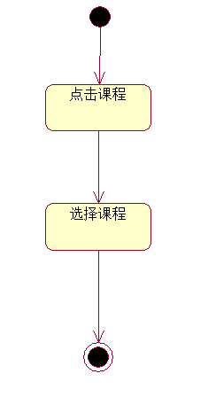

#### T5个人信息修改

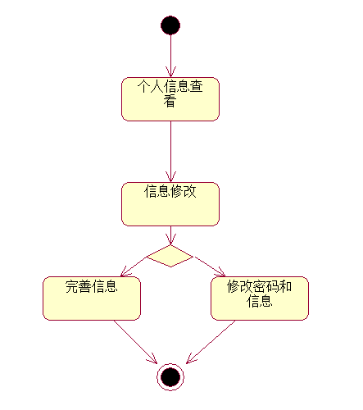

#### T6通知查看

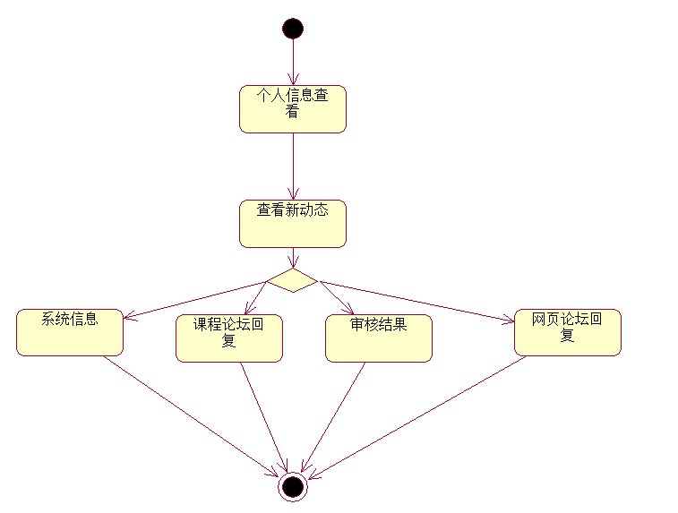

#### T7个人信息查看

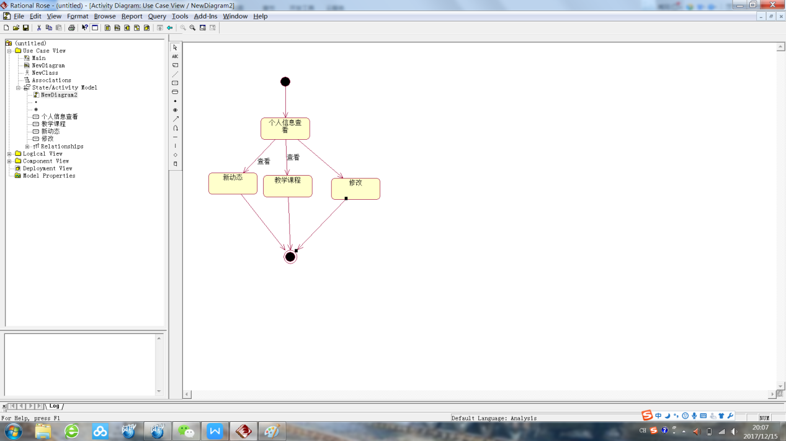

#### T8网页论坛

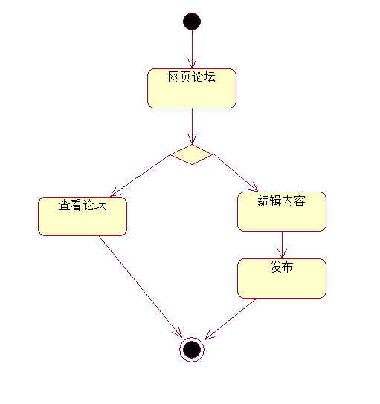

#### T9申请开课

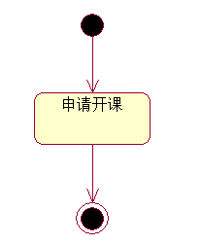

#### T10教师答疑

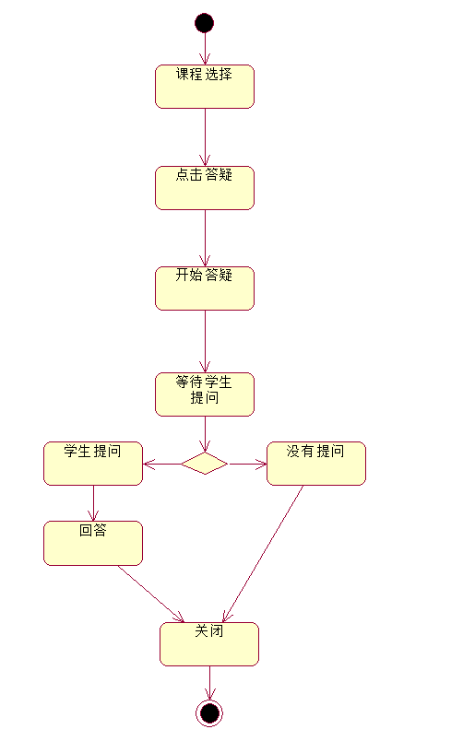

#### T11查看答疑记录

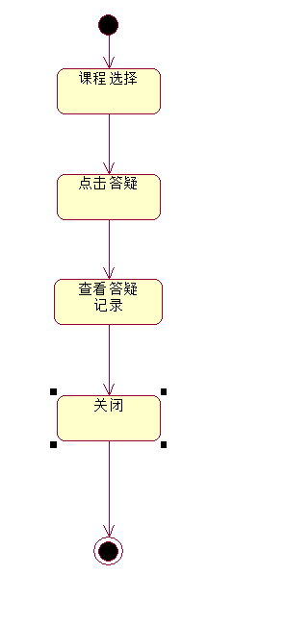

#### T12论坛操作

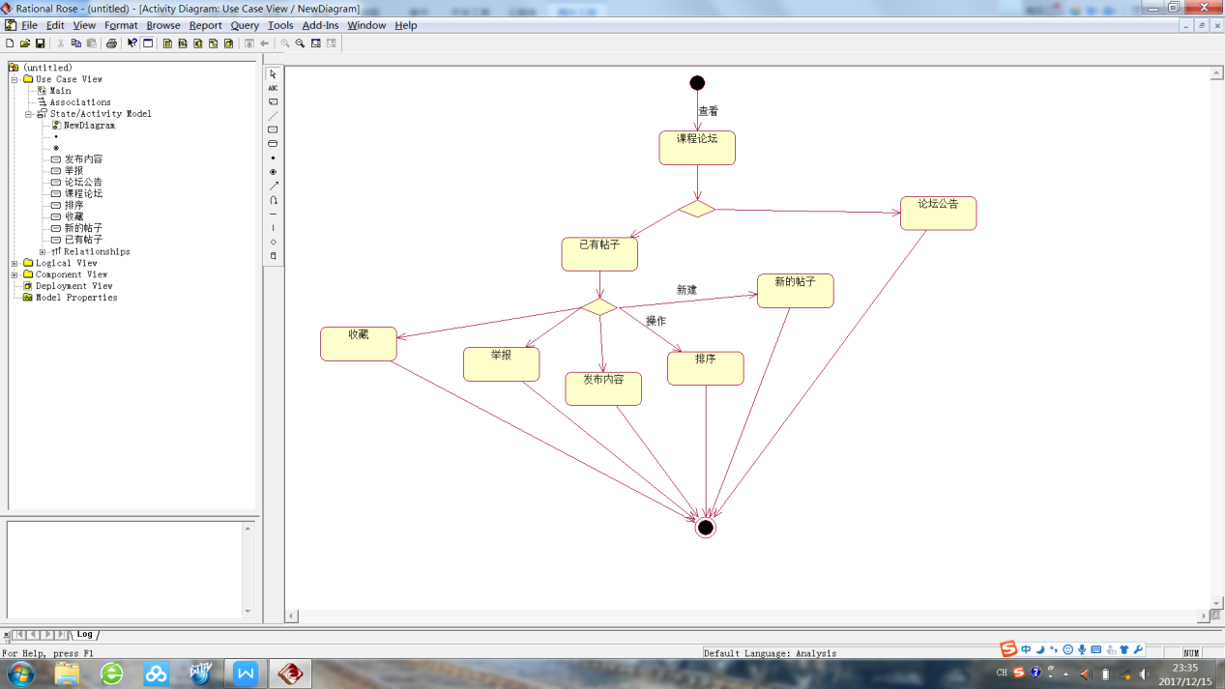

#### T13课程操作

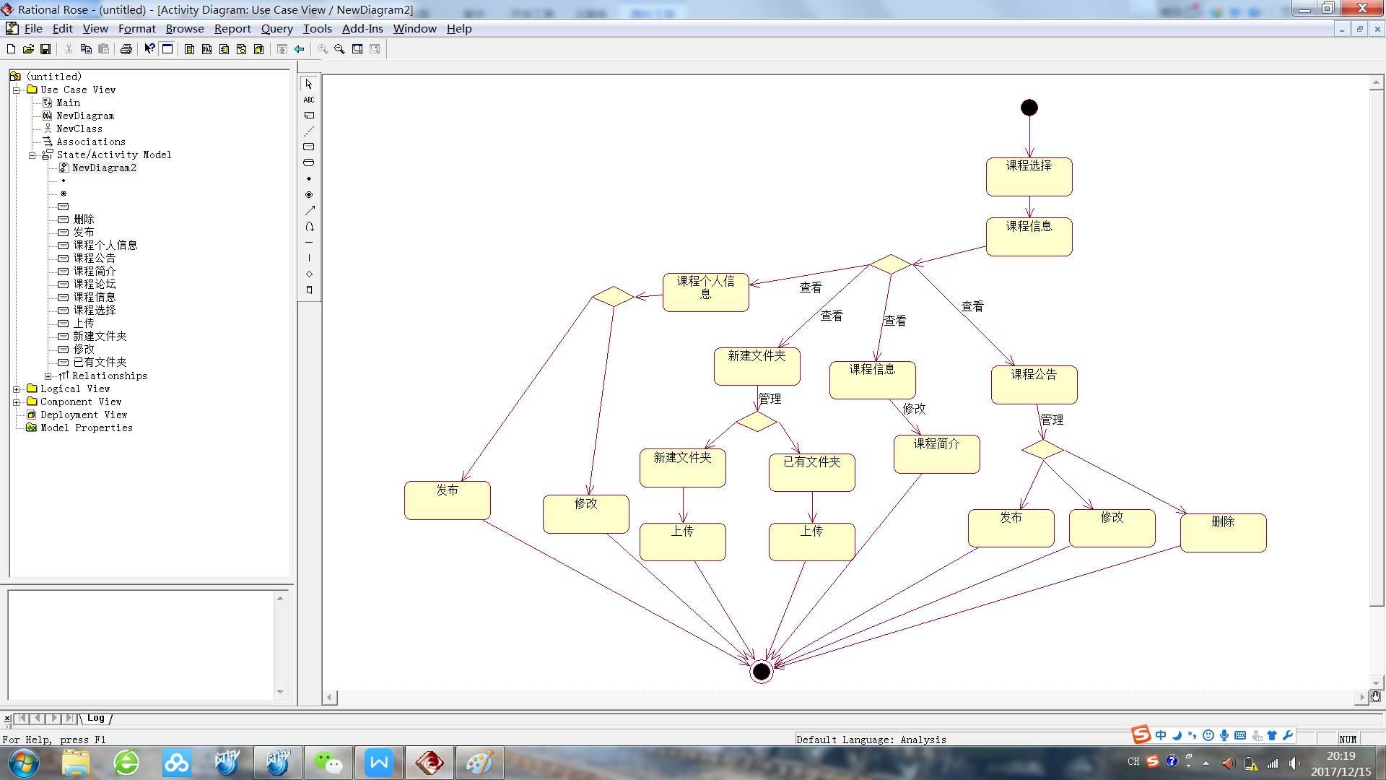

#### T14退出

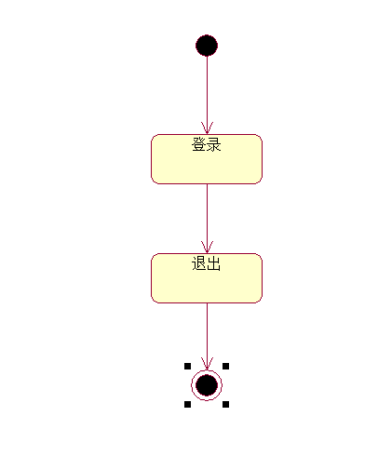

#### T15网站搜索

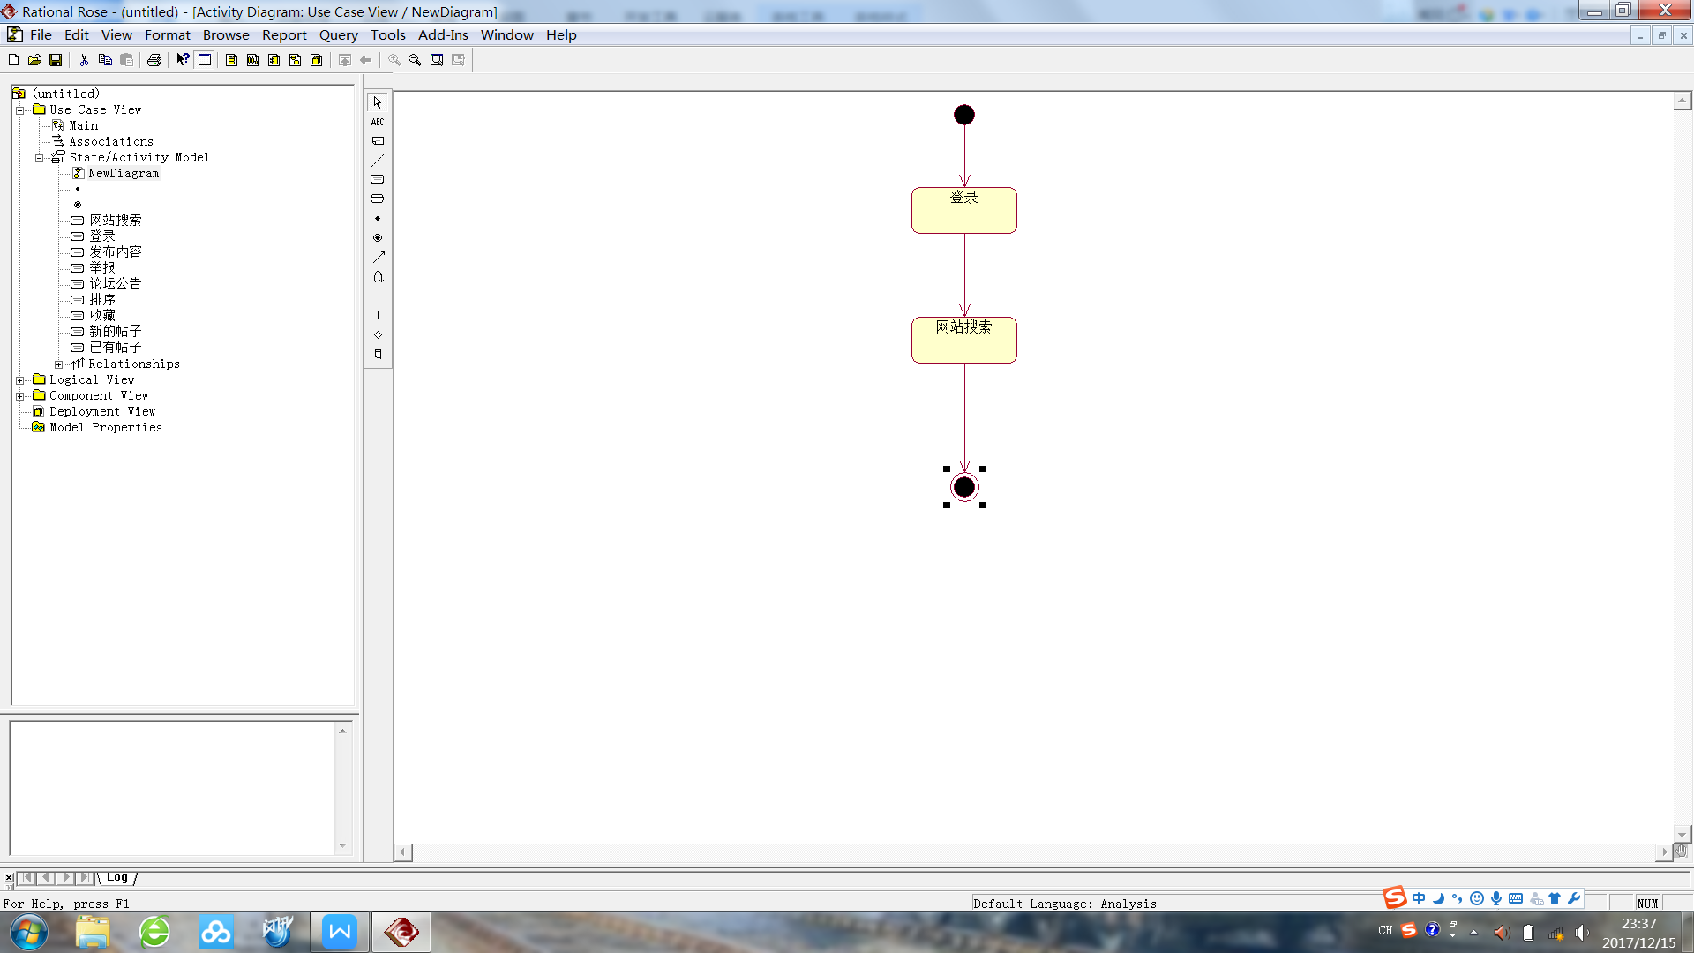

#### T16友情链接查看

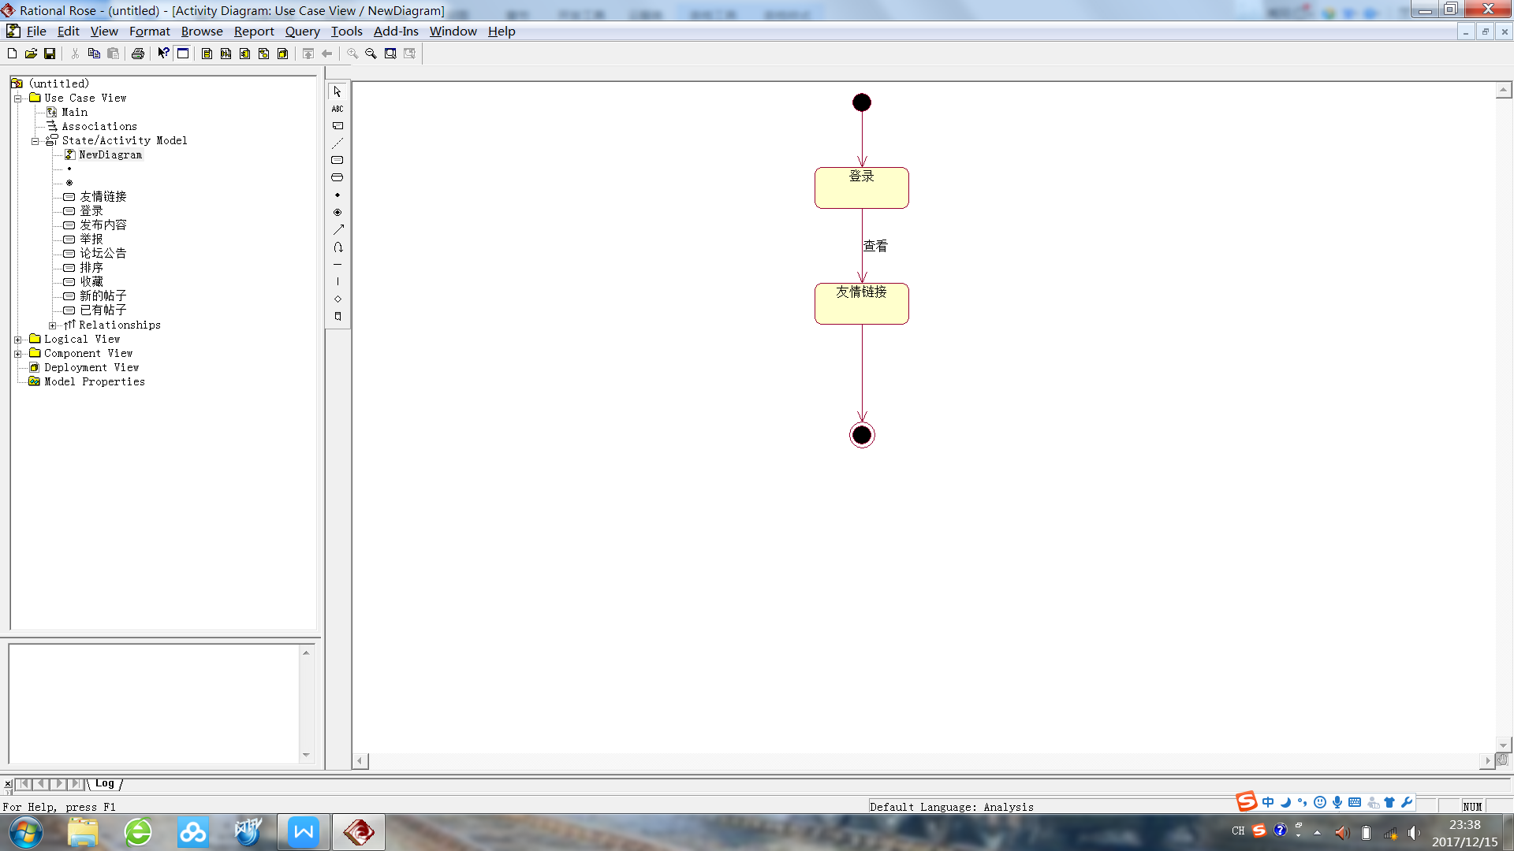

#### T17答疑历史操作

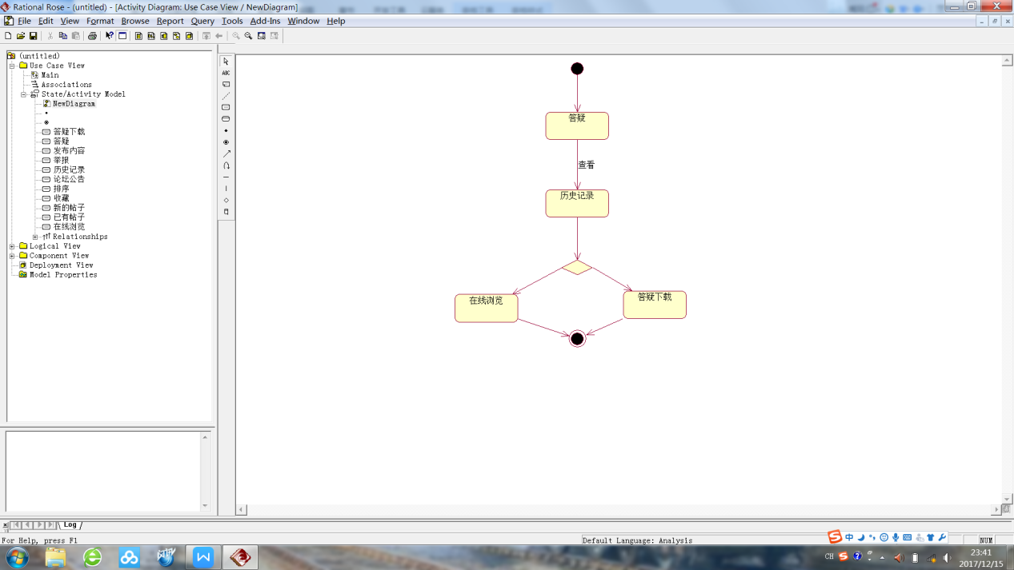

### 学生用户状态图

#### S1学生注册



#### S2学生密码找回



#### S3学生登录



#### S4学生选择课程



#### S5个人信息修改



#### S6通知查看

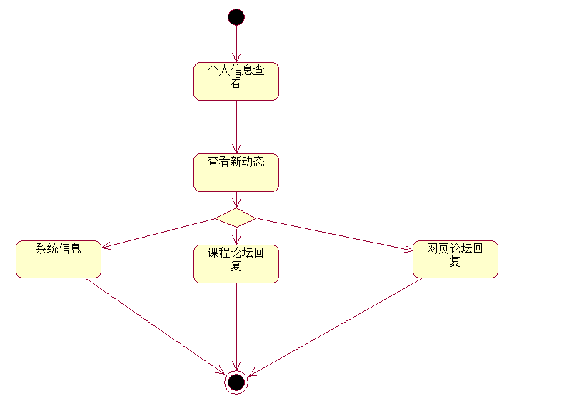

#### S7课程查看

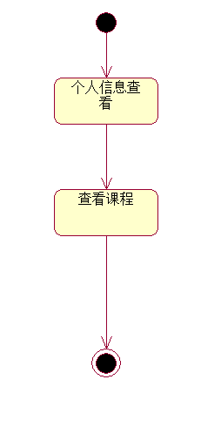

#### S8网页论坛



#### S9学生答疑

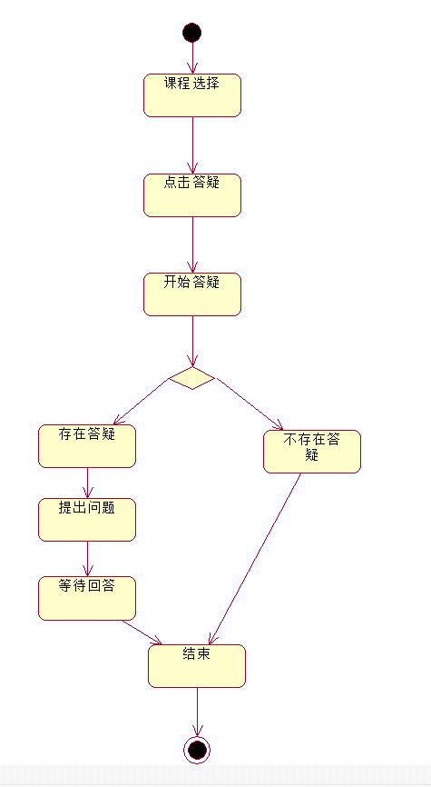

#### S10查看答疑记录



#### S11论坛操作

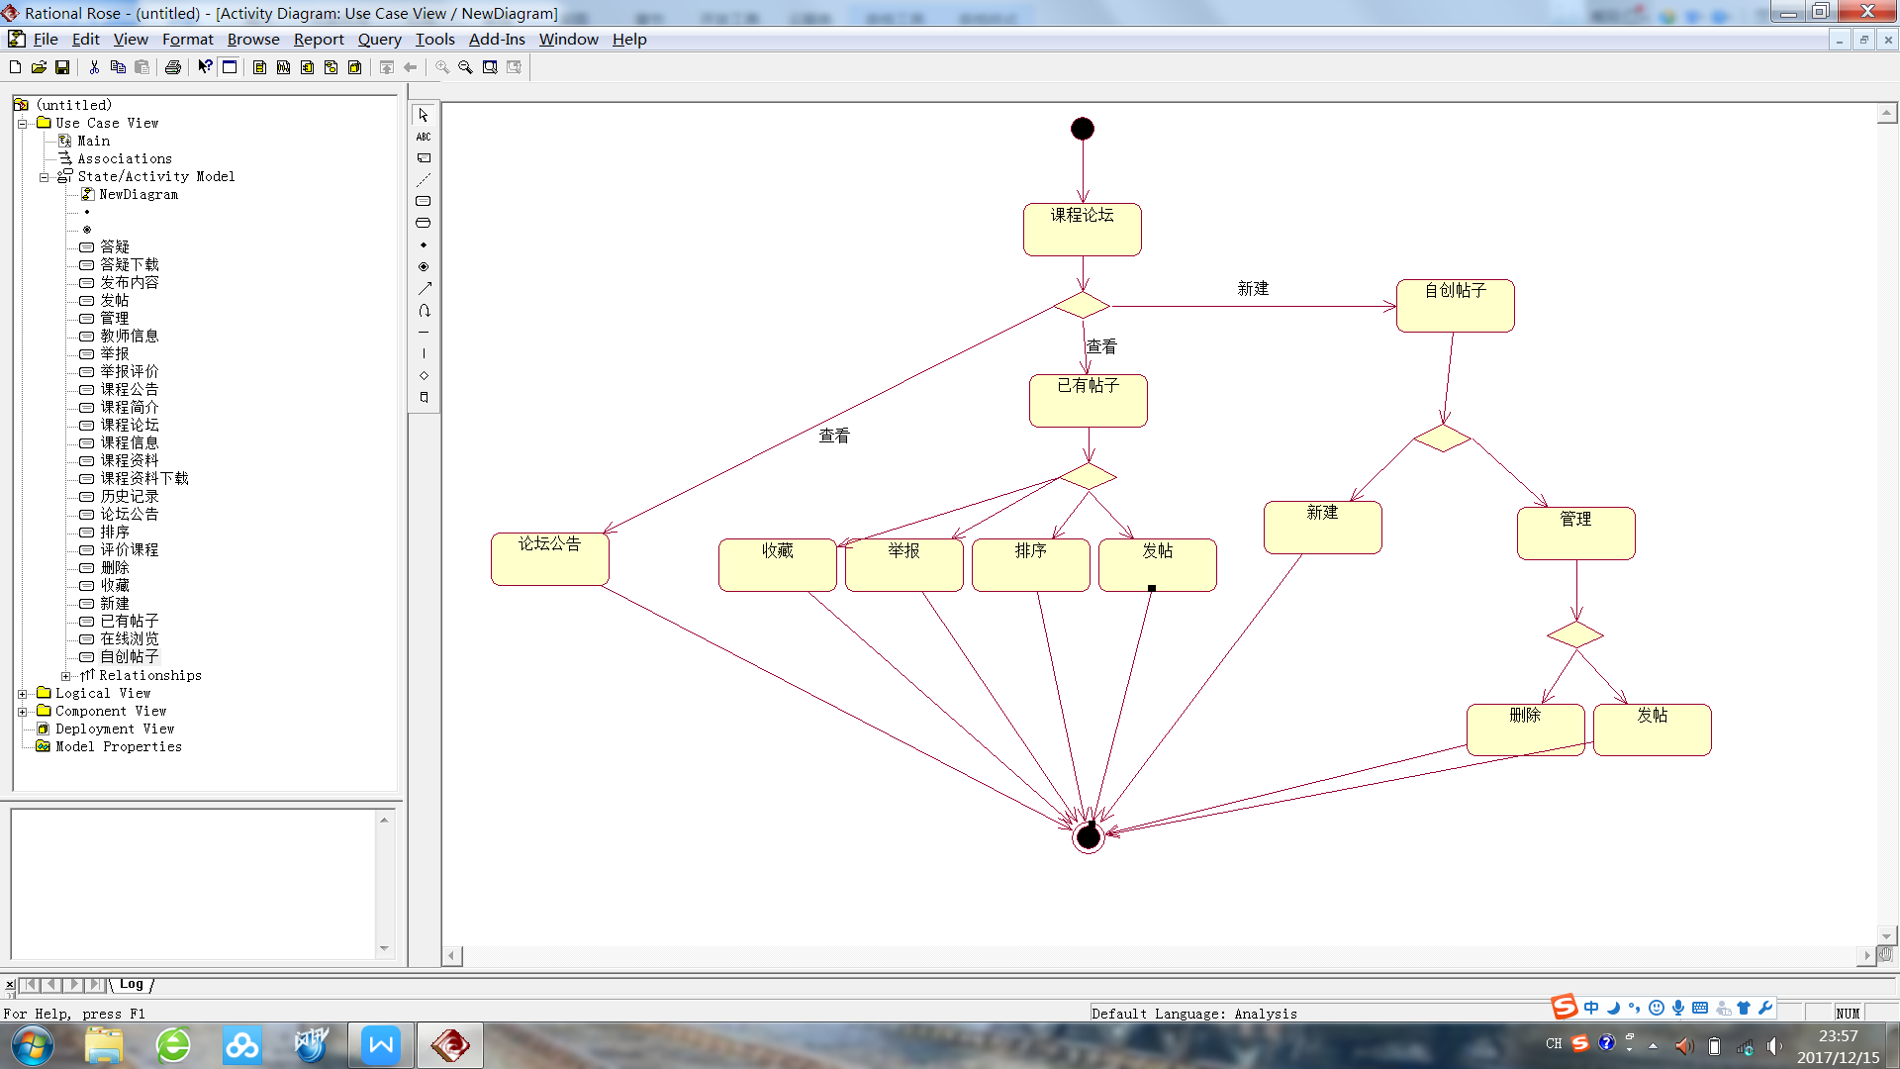

#### S12学生课程选择

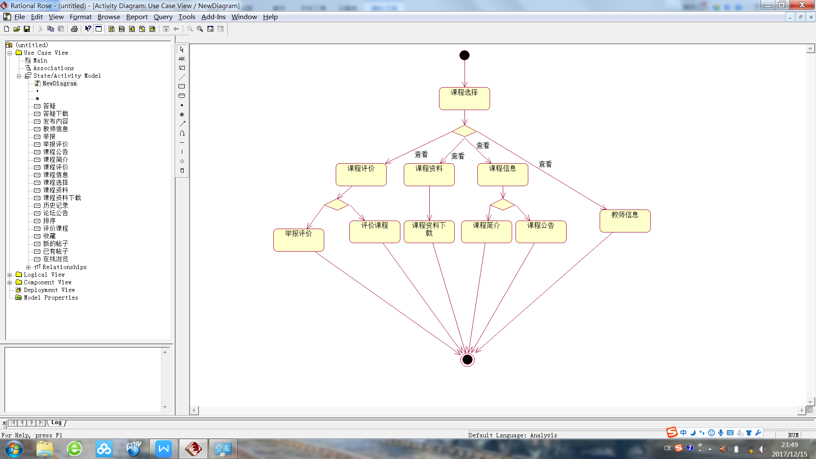

#### S13退出



#### S14网站搜索



#### S15友情链接



#### S16答疑内容查看

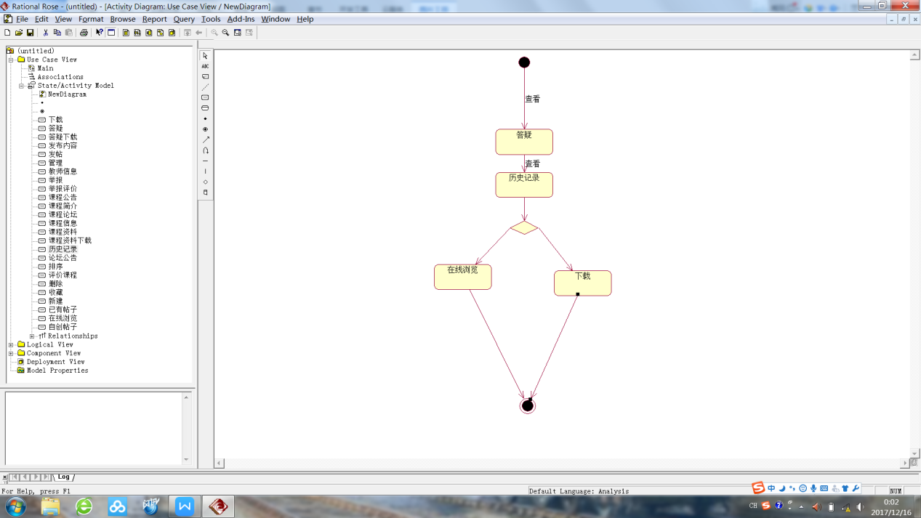

### 管理员用户状态图

#### M1管理员登录



#### M2密码找回



#### M3个人信息修改



#### M4网站通知

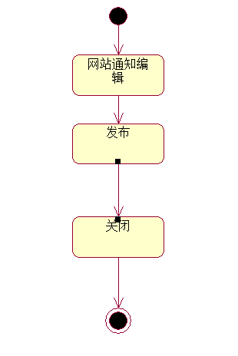

#### M5网站论坛审核

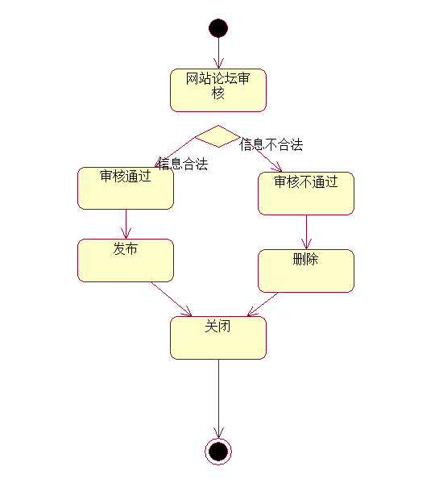

#### M6申请信息审核

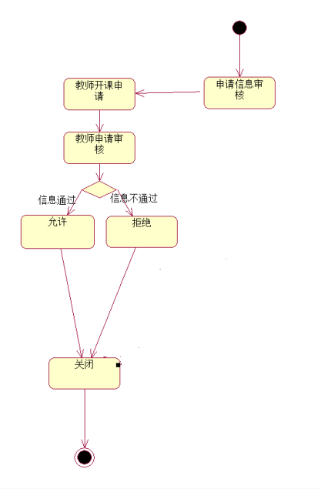

#### M7查看信息

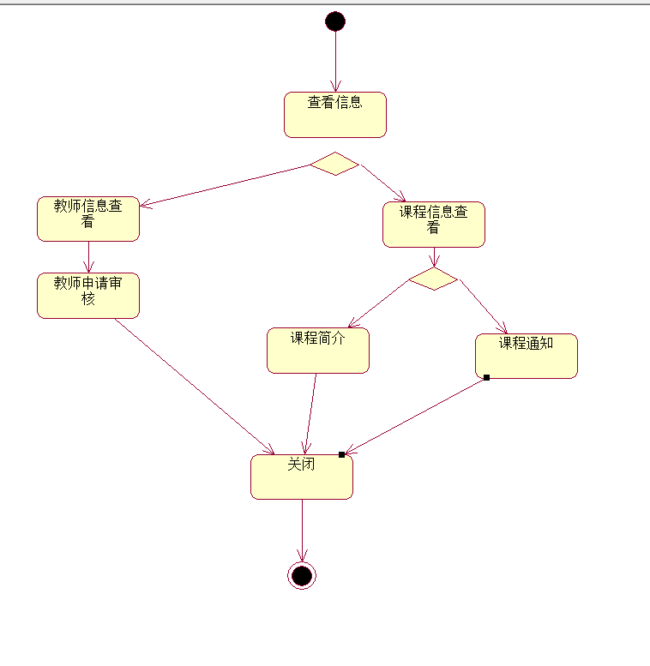

#### M8链接审核

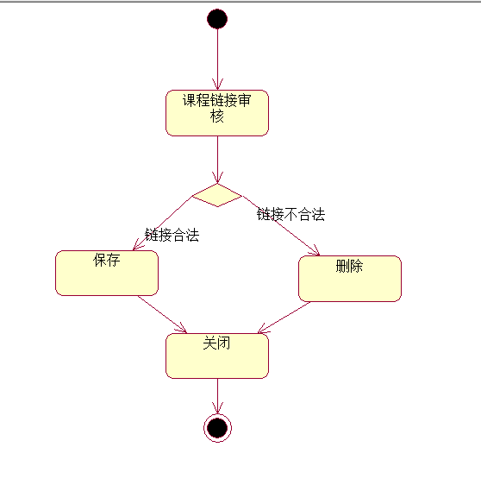

#### M9答疑内容审核

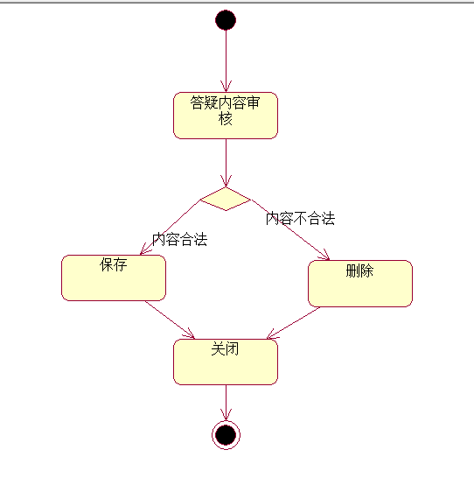

#### M10课程资料审核

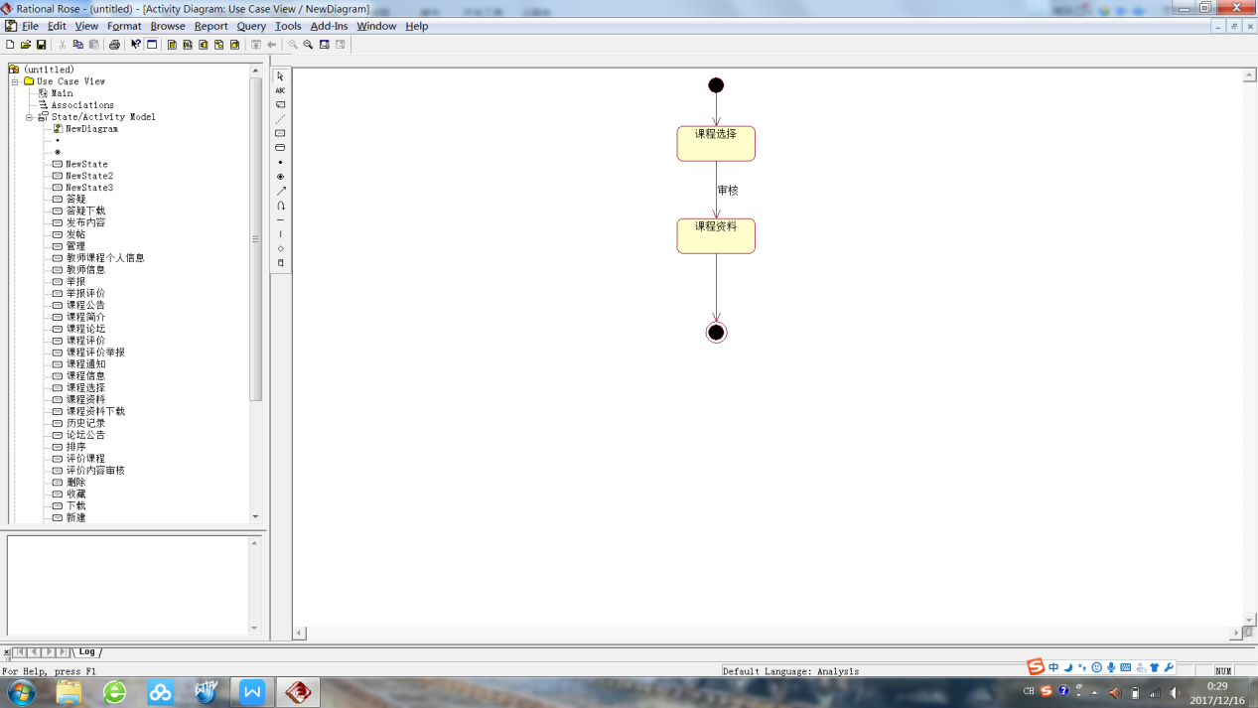

#### M11课程选择

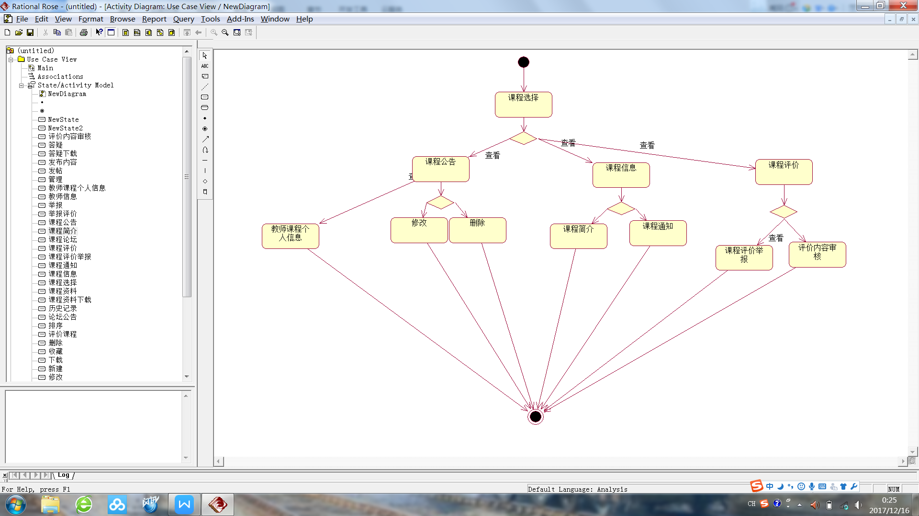

#### M12课程论坛

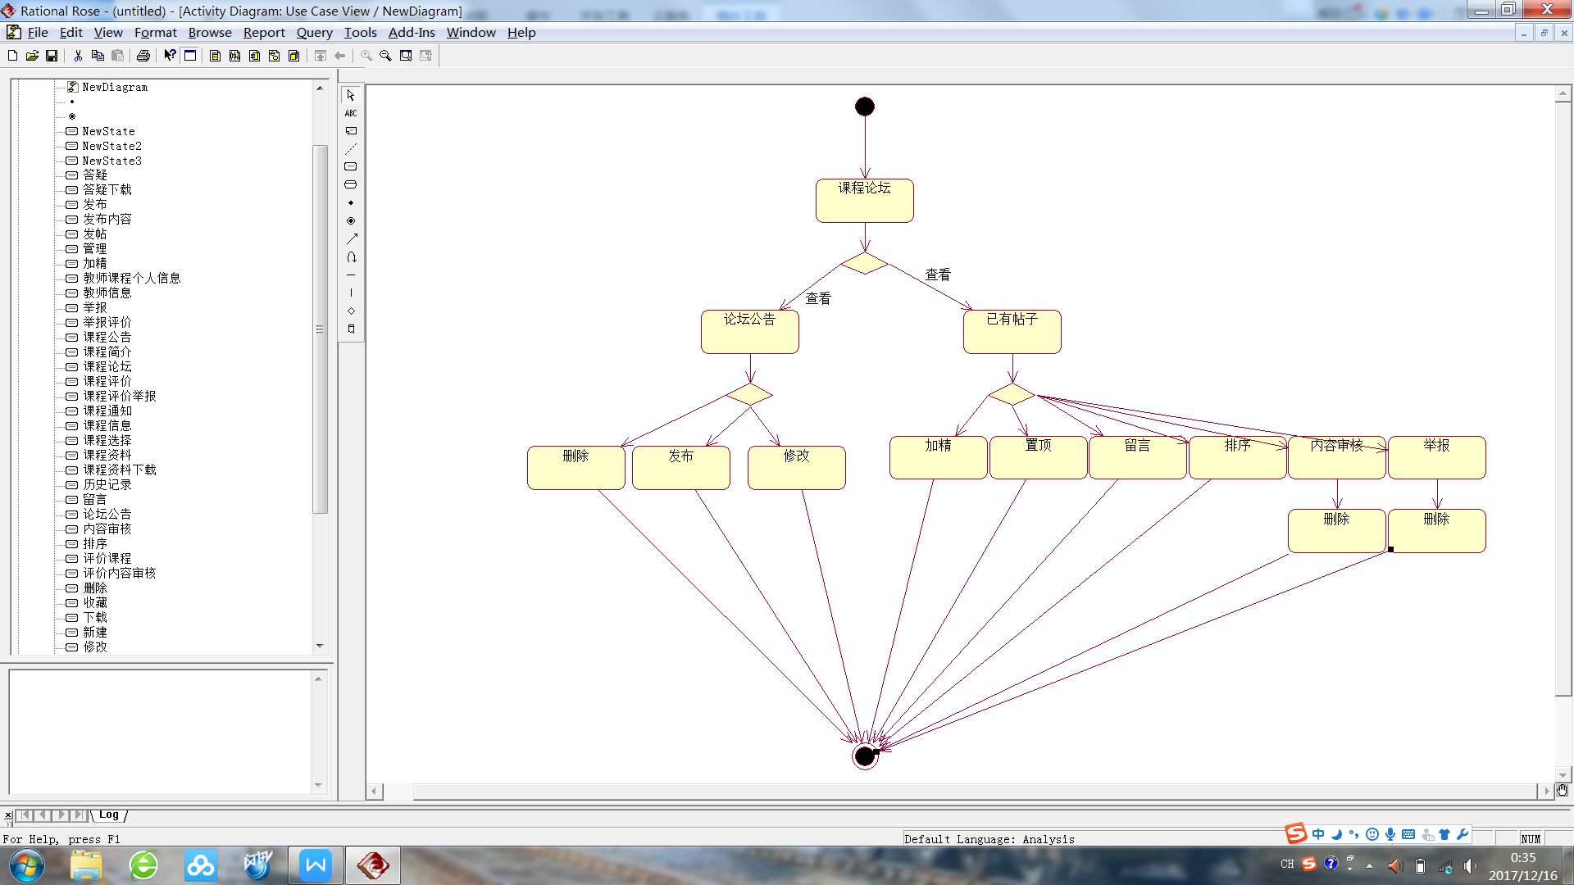

#### M13网站备份

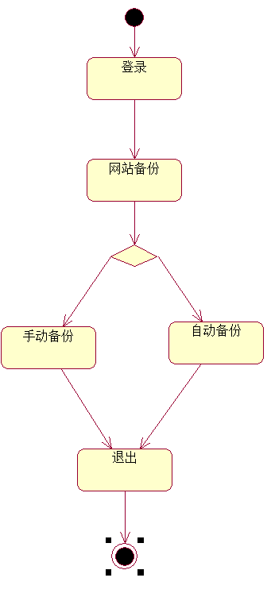

#### M14用户管理

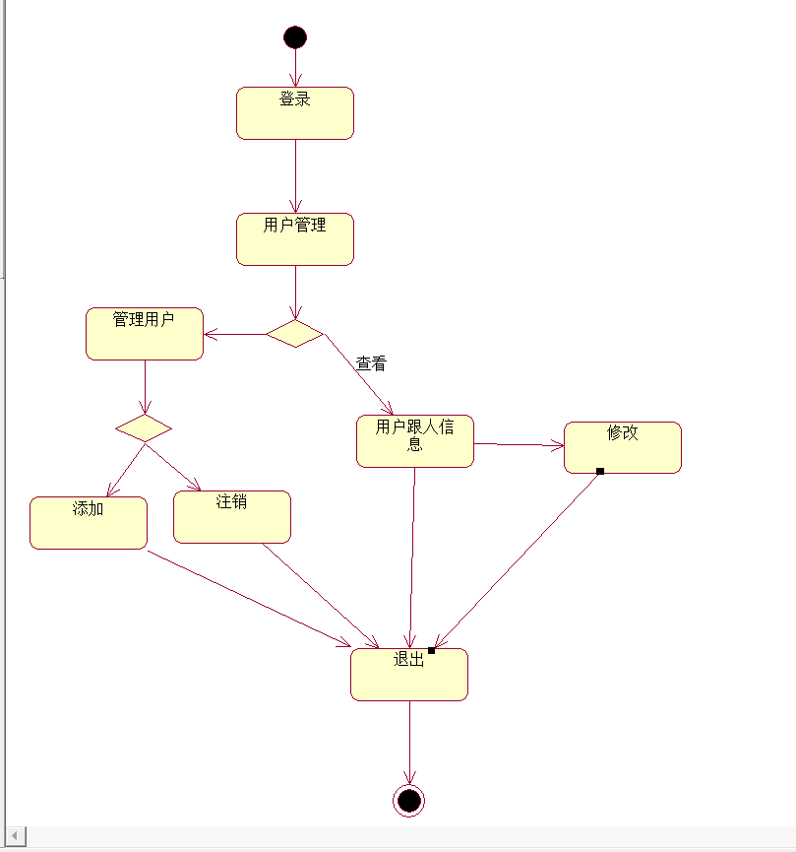

#### M15退出



#### M16网站搜索页拓展

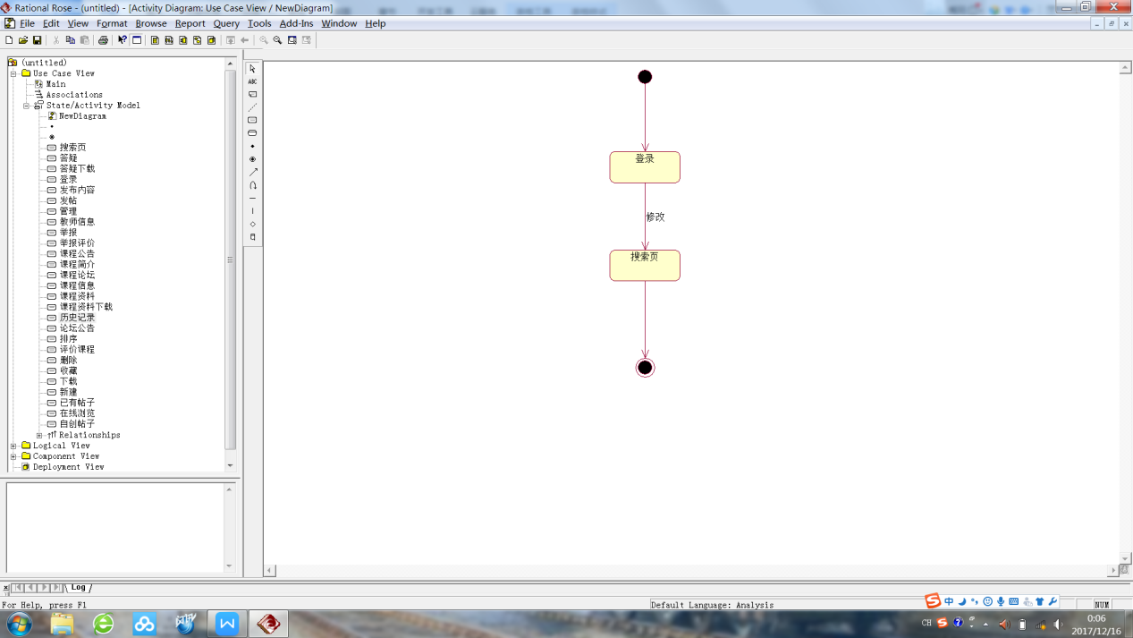

#### M17网站日志查看

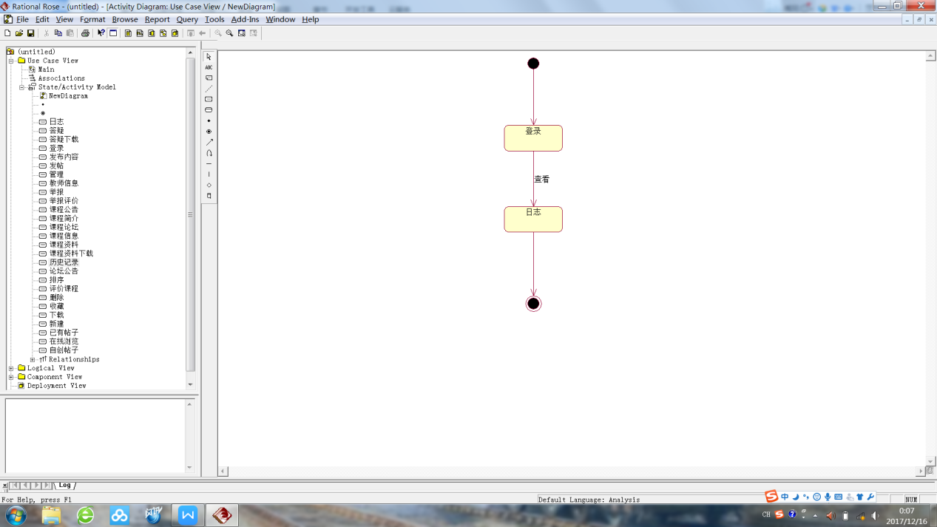

#### M18布置友情链接

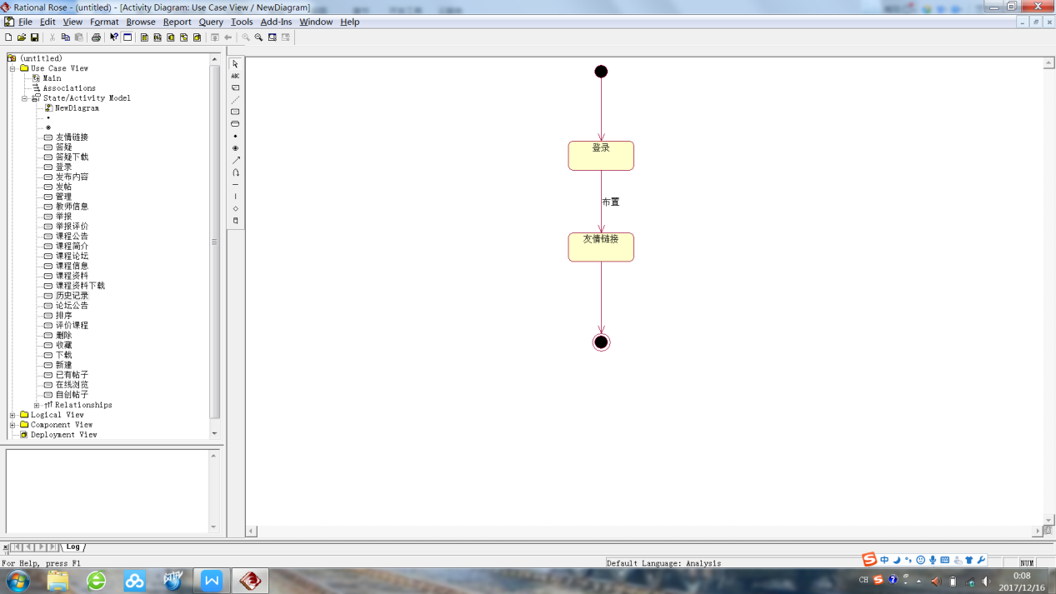

#### M19修改主页展示

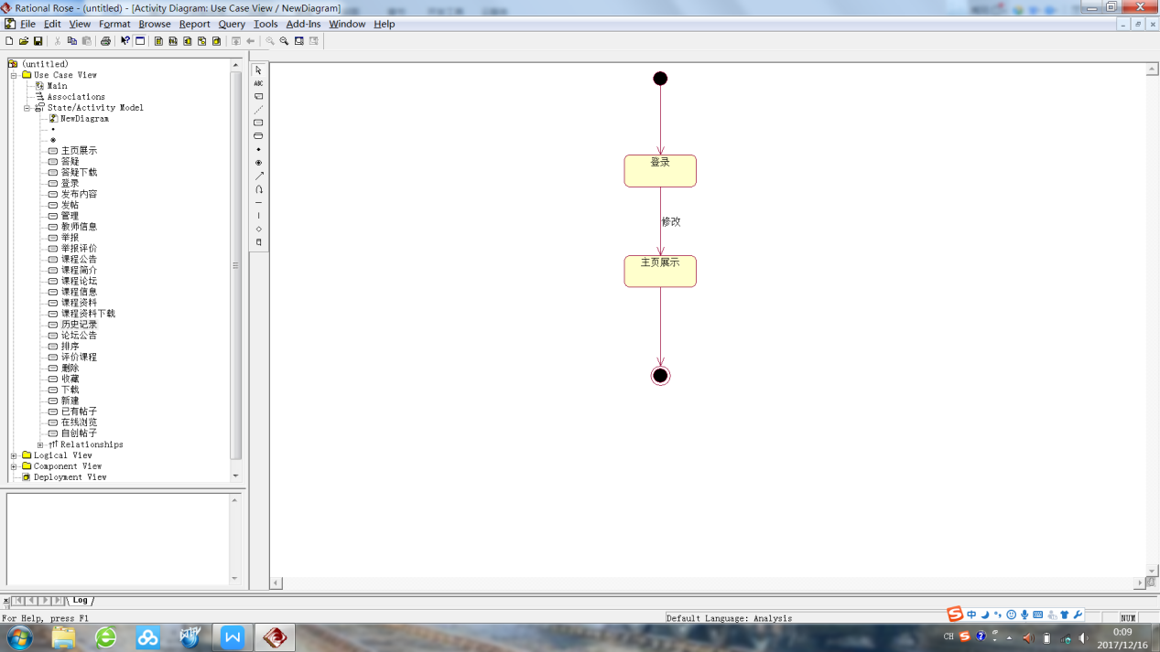

#### M20修改版权信息

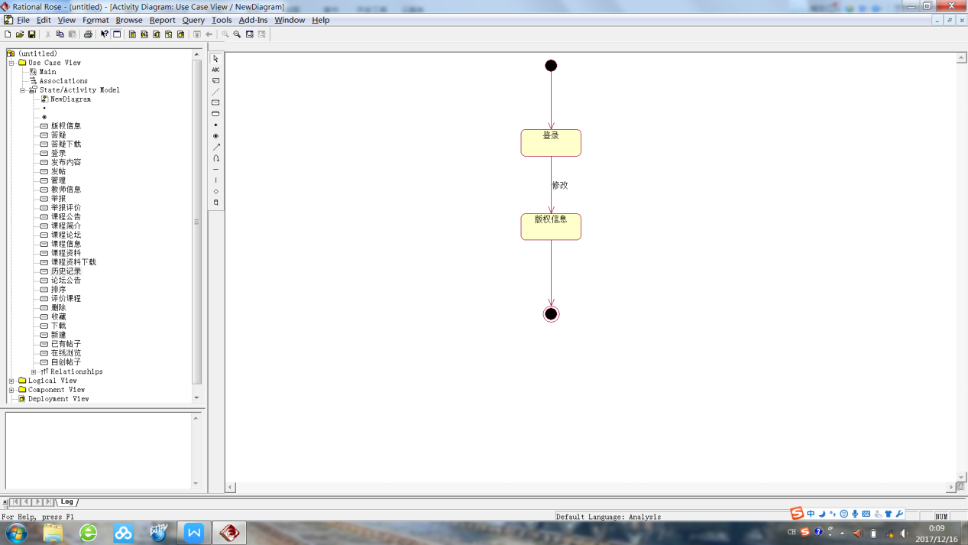

#### M21用户管理

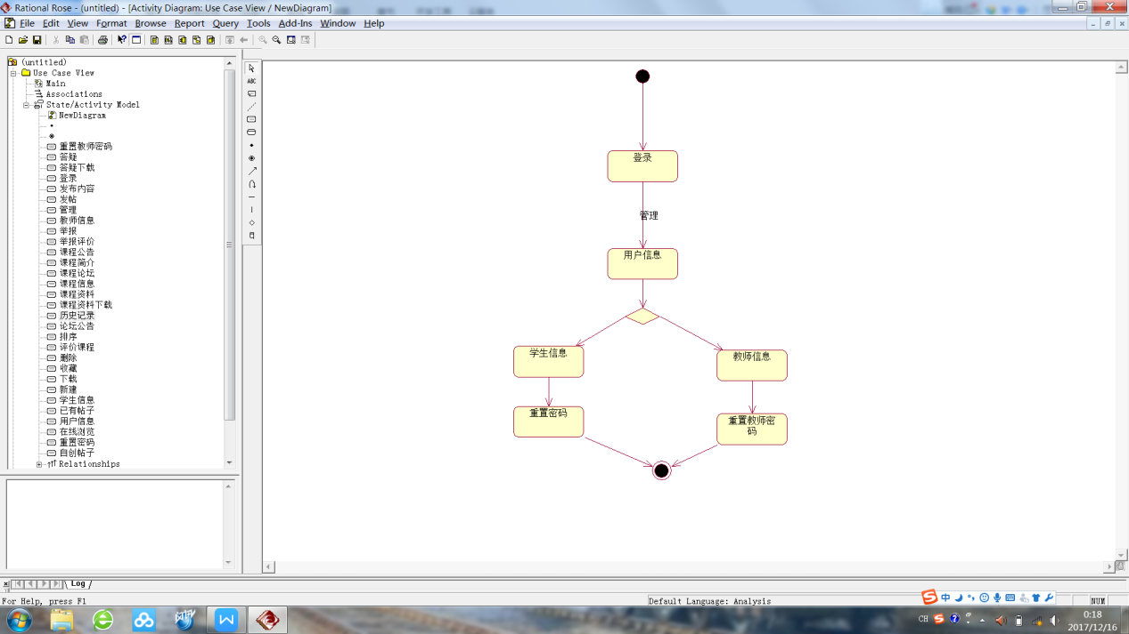

## 顺序图

### 游客用户顺序图

#### VI1游客查看主页

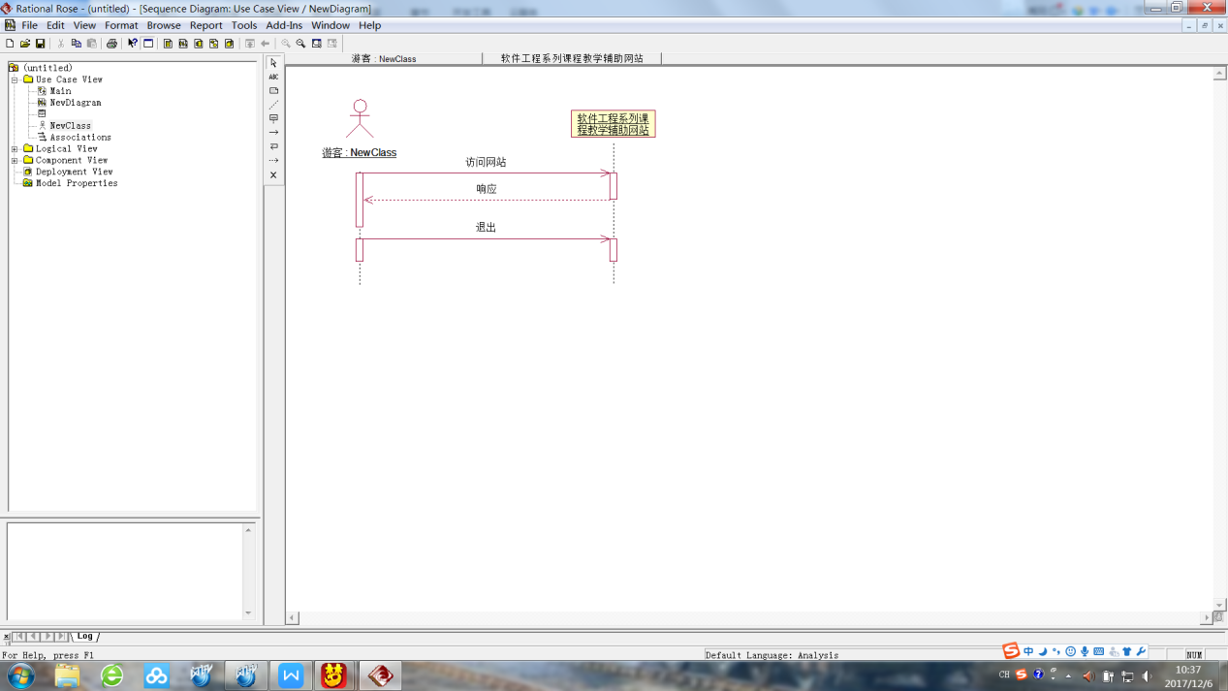

#### VI2游客注册

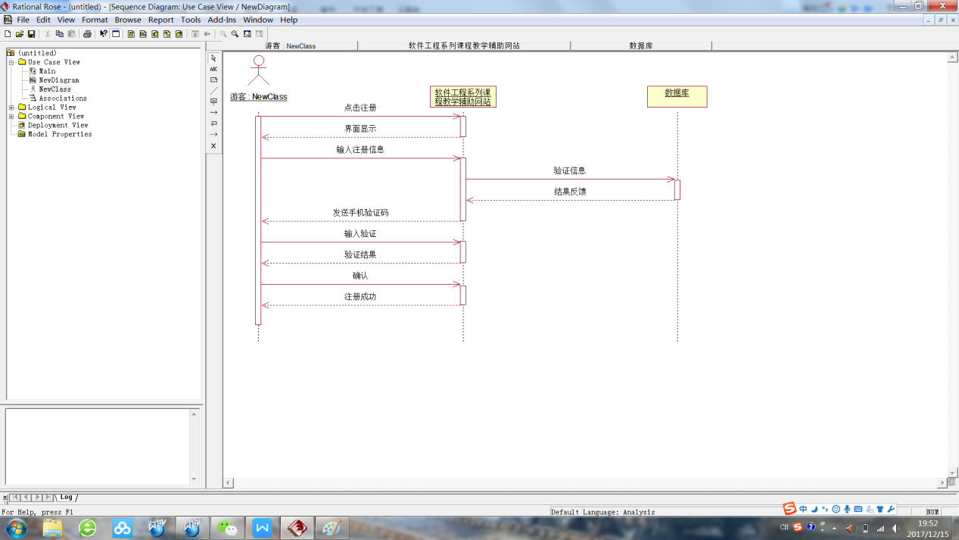

### 学生用户顺序图

#### ST1学生注册

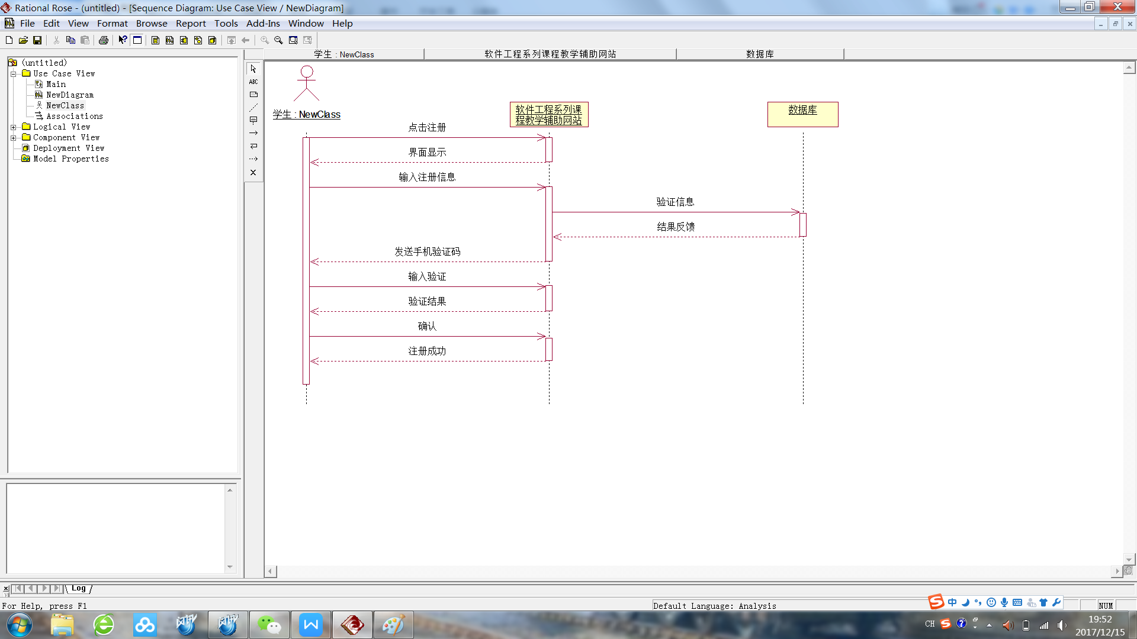

#### ST2学生密码找回



#### ST3登录



#### ST4个人信息查看

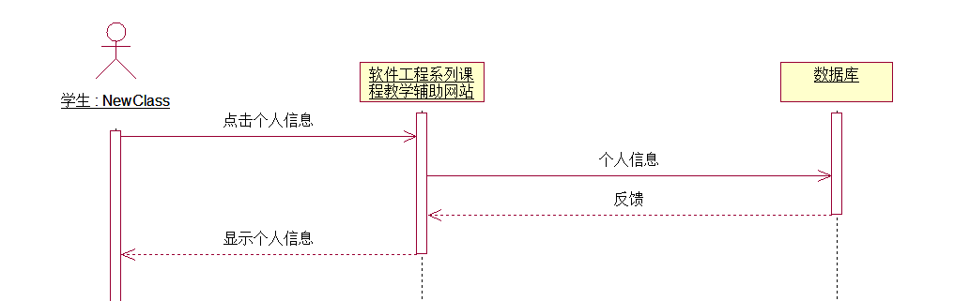

#### ST5信息修改

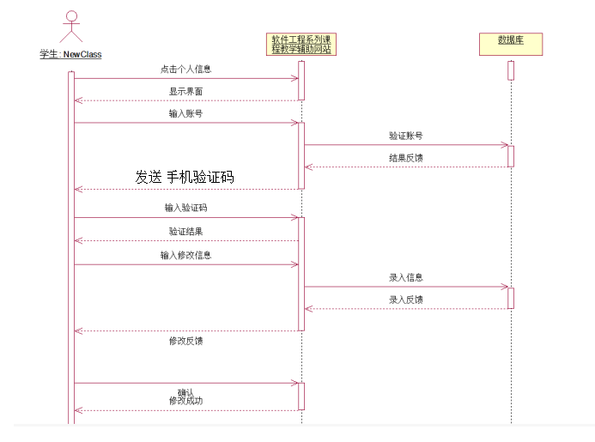

#### ST6选择课程

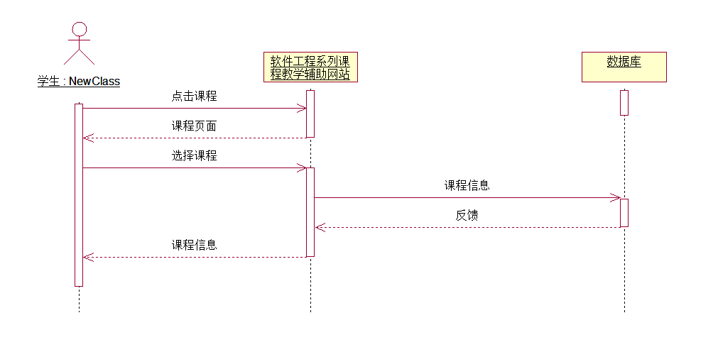

#### ST7进入网页论坛

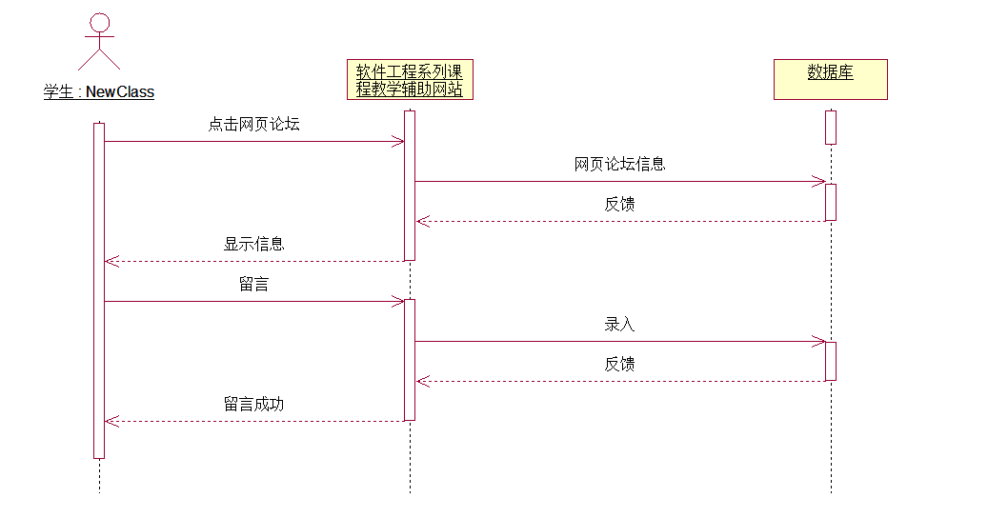

#### ST8课程论坛

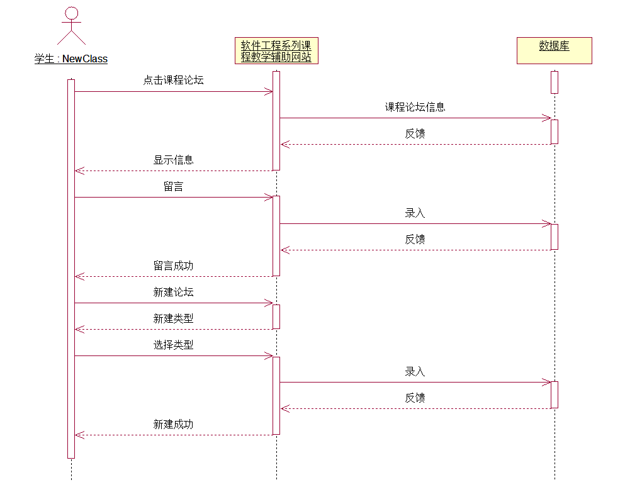

#### ST9学生查看教师信息查看

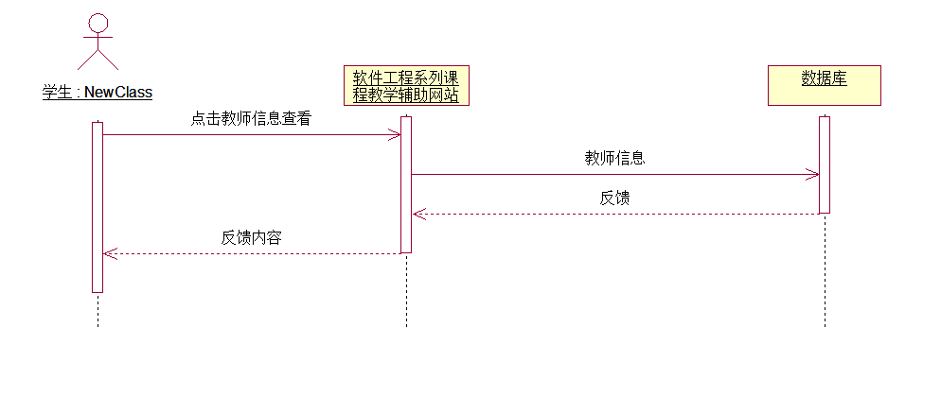

#### ST10课程信息查看

#### ST11答疑

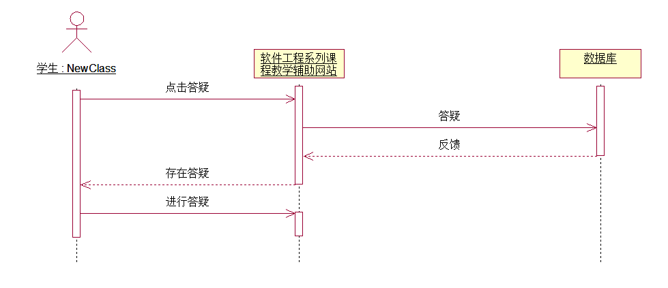

#### ST12课程论坛操作

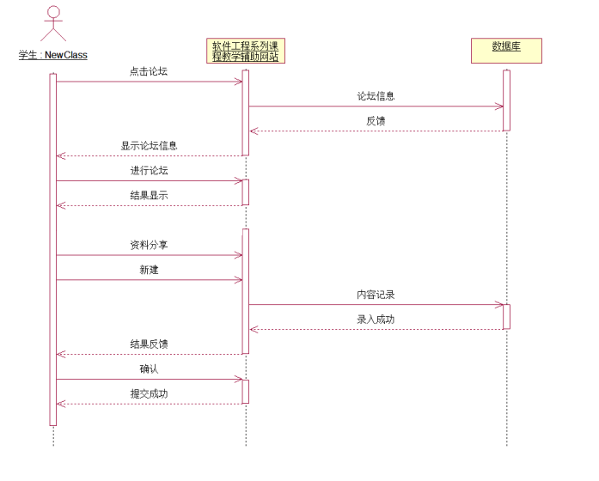

#### ST13查看通知

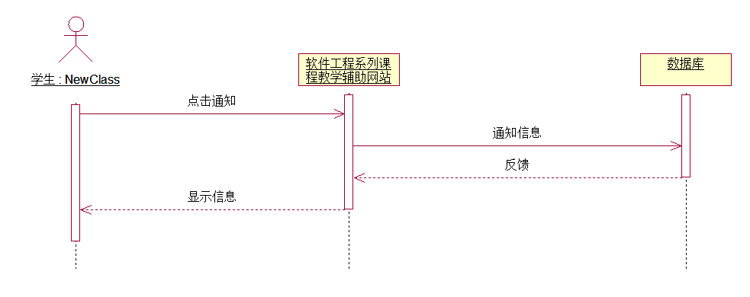

#### ST14课程收藏

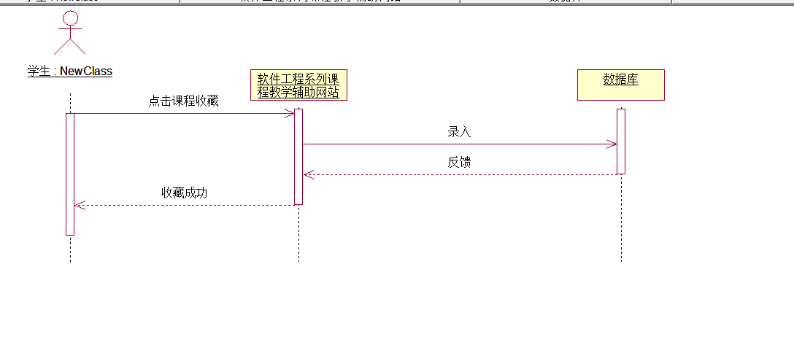

#### ST15课程评价

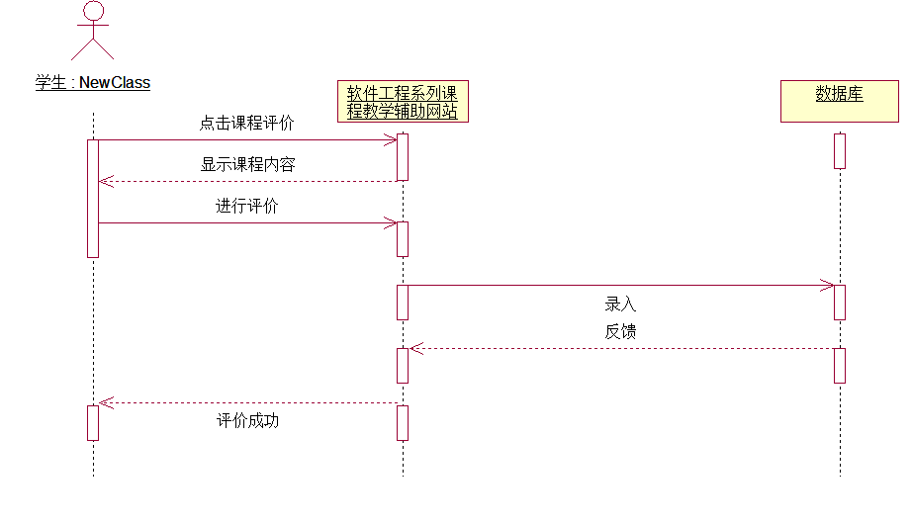

#### ST16学生退出

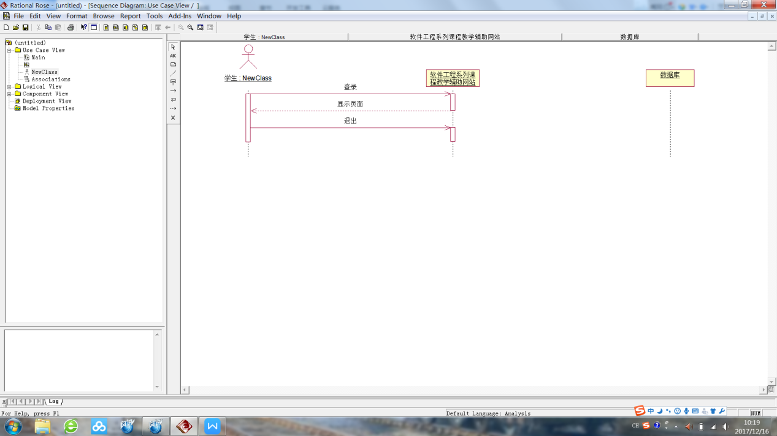

#### ST17课程资料操作

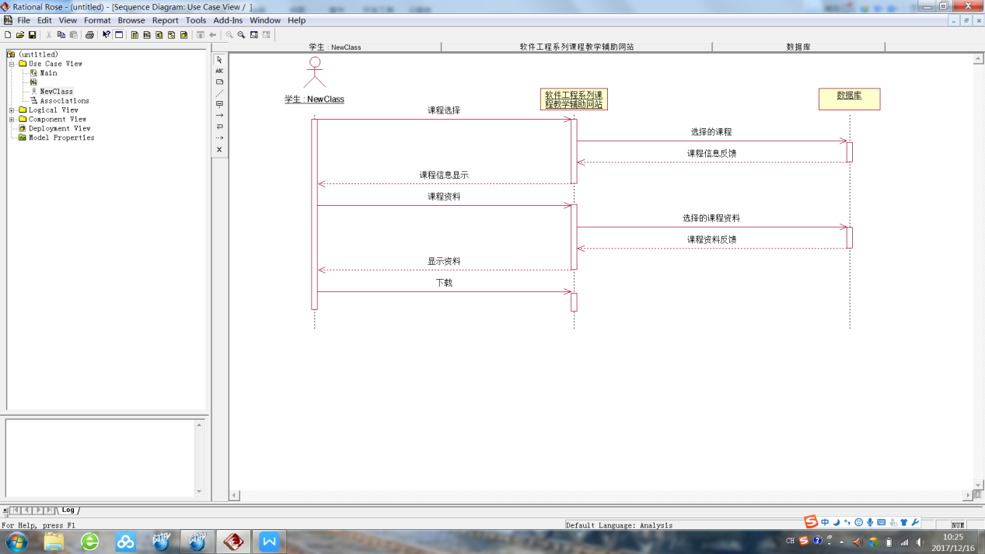

#### ST18学生管理自建帖子

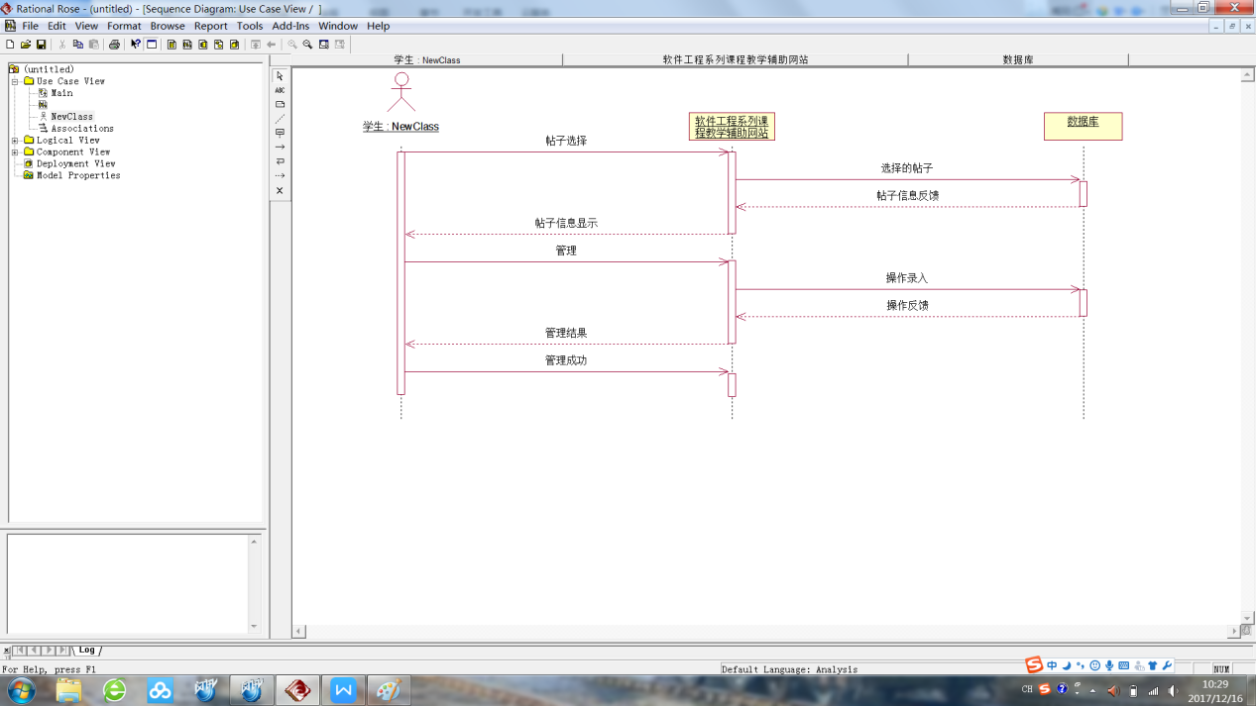

#### ST19学生收藏帖子

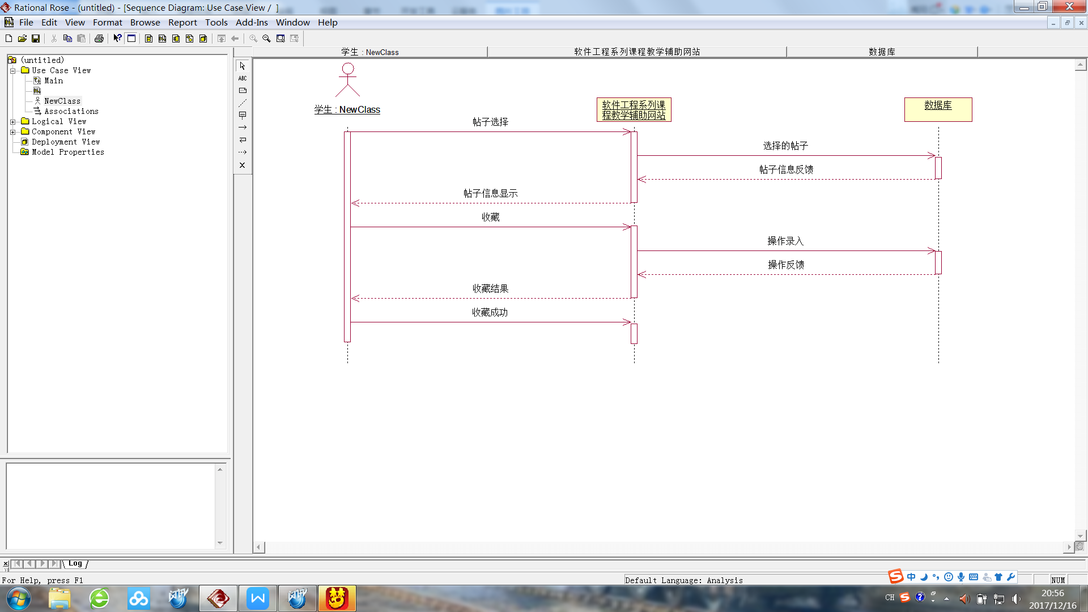

#### ST20搜索

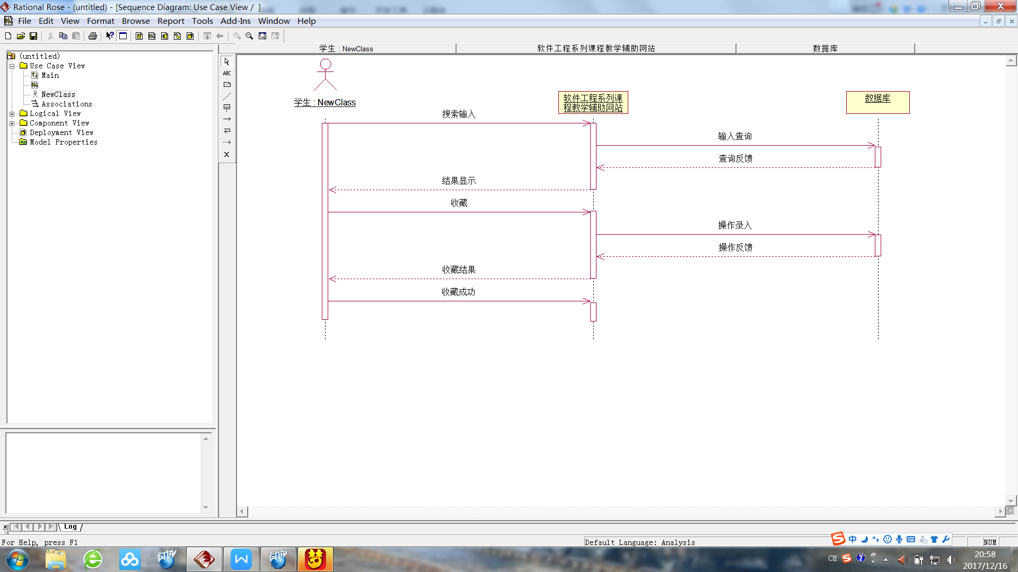

#### ST21举报

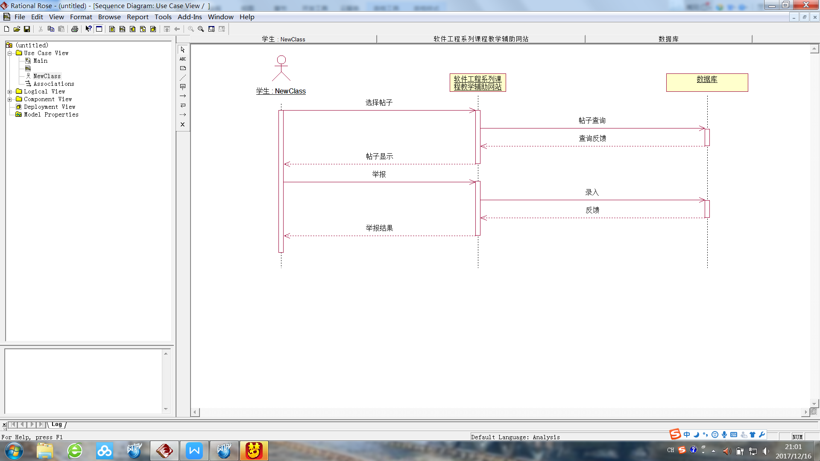

#### ST22友情链接查看

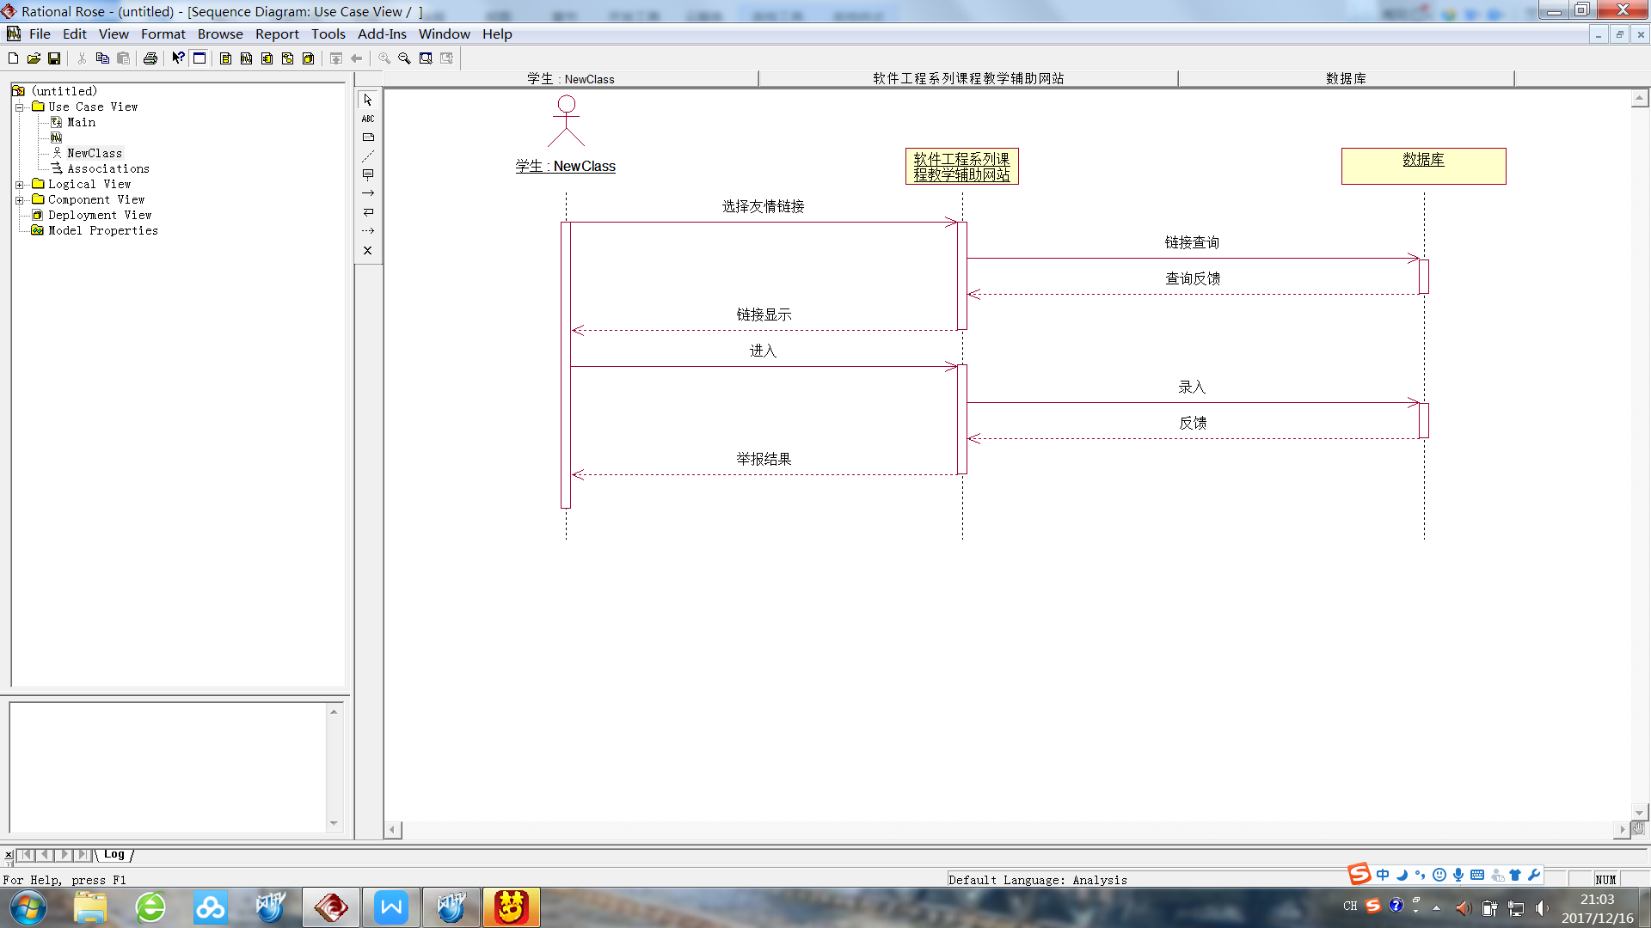

#### ST23答疑历史操作

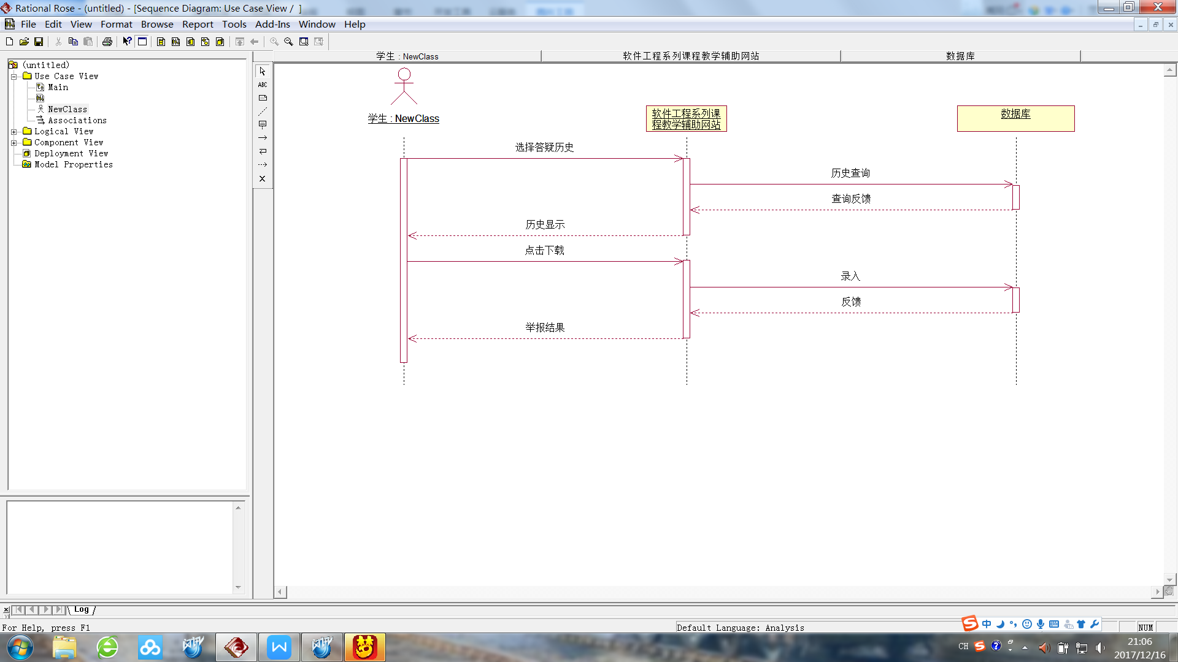

#### ST24公告查看

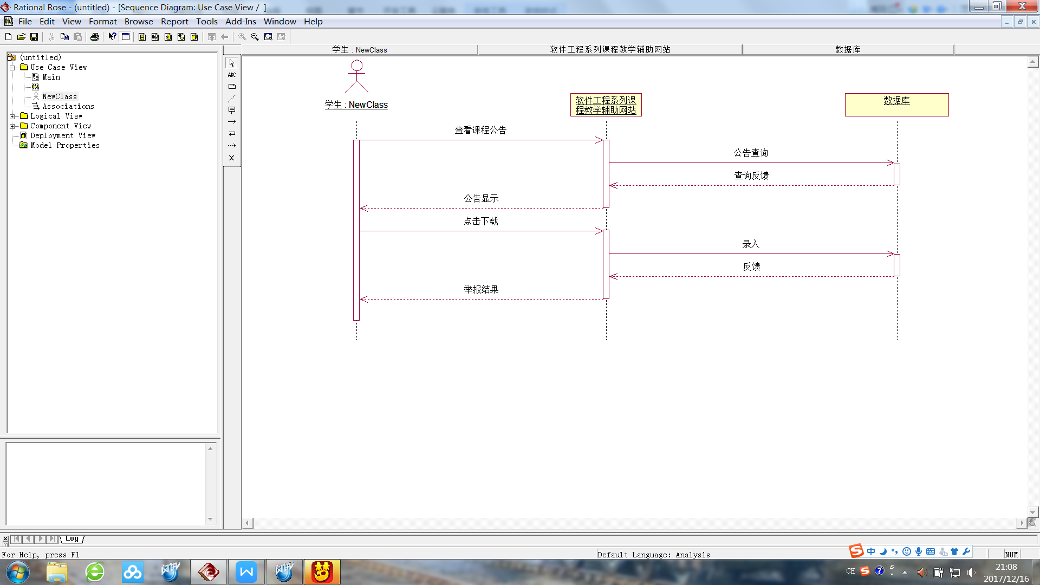

### 教师用户顺序图

#### TE1教师注册



#### TE2教师密码找回

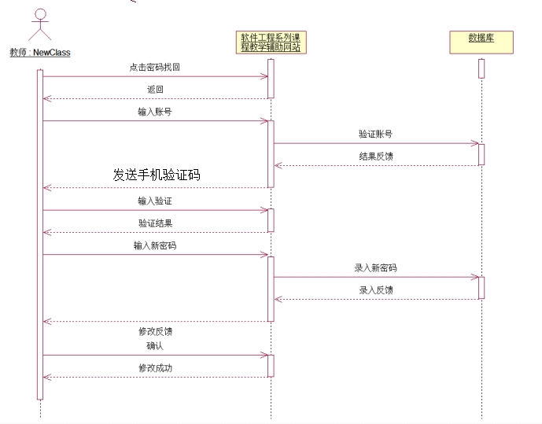

#### TE3登录



#### TE4信息查看

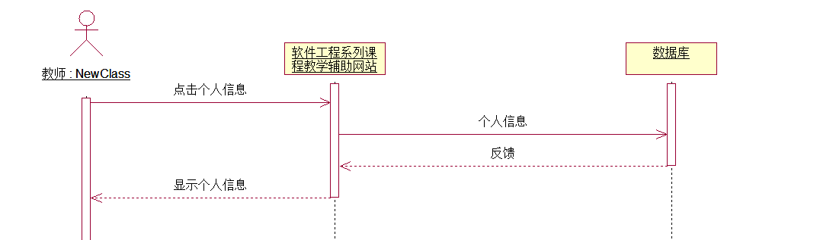

#### TE5信息修改

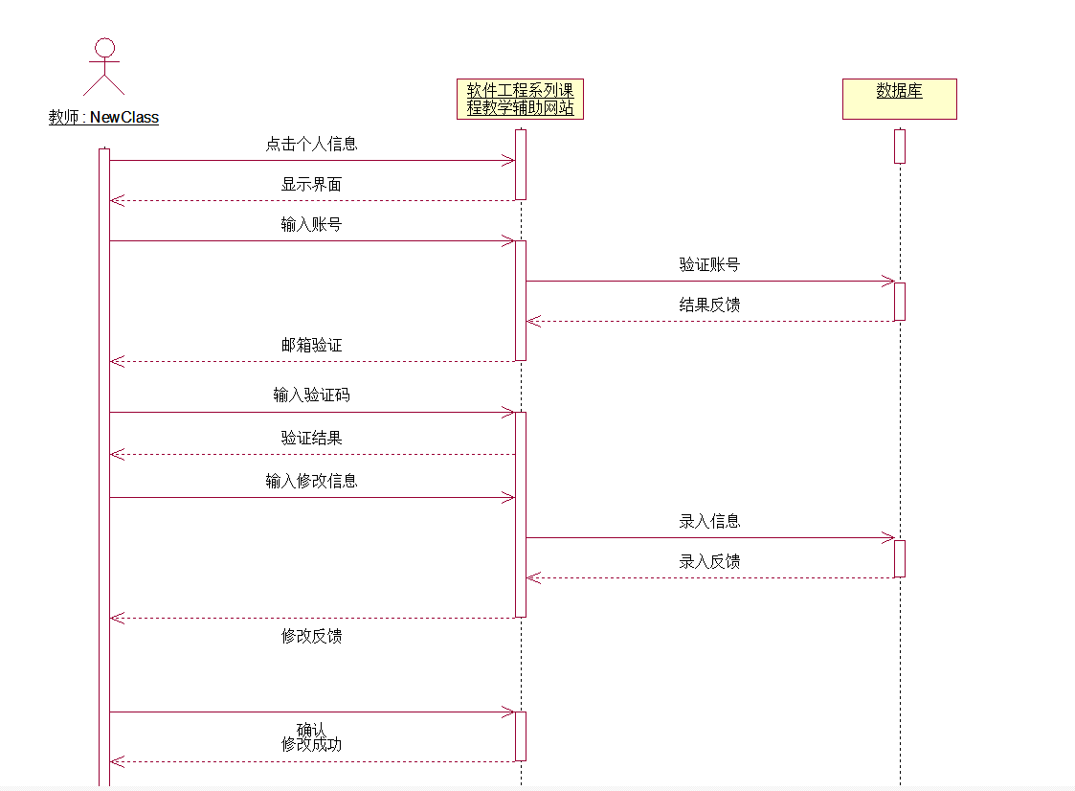

#### TE6网页论坛

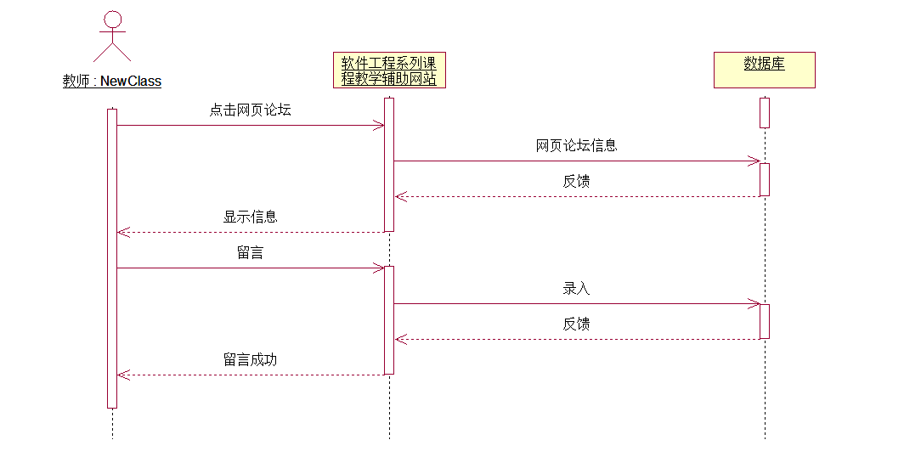

#### TE7课程论坛

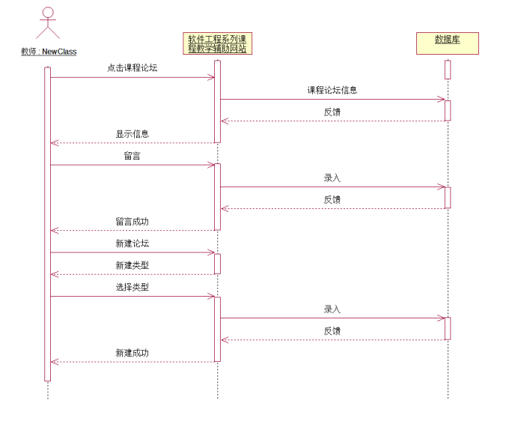

#### TE8课程论坛操作

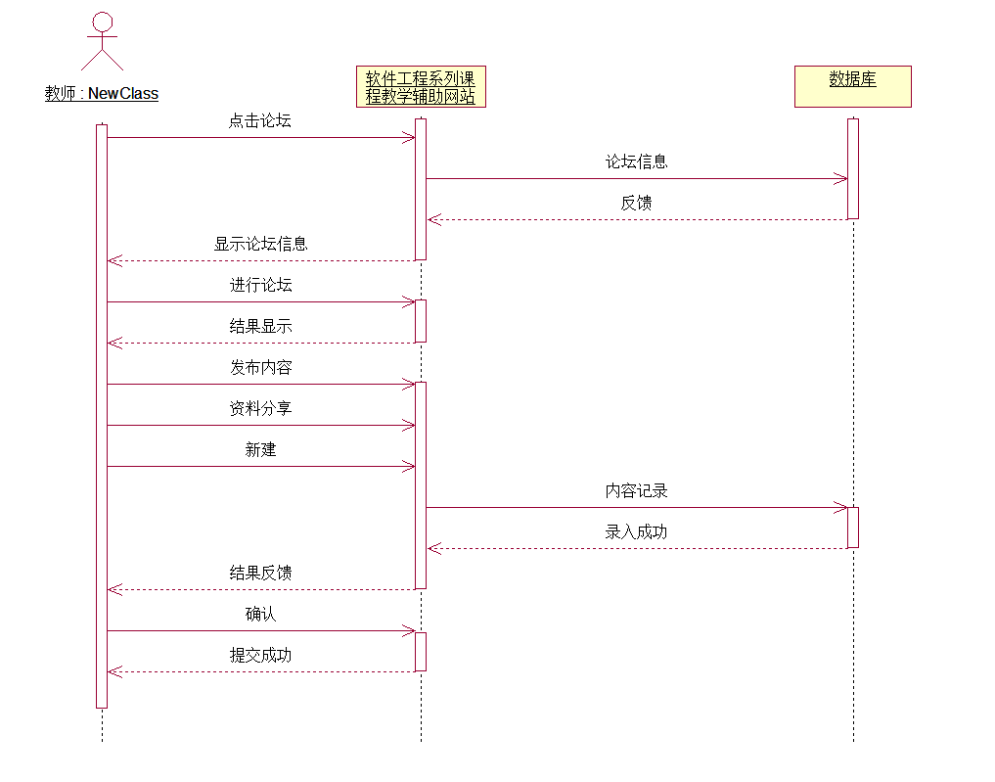

#### TE9查看通知

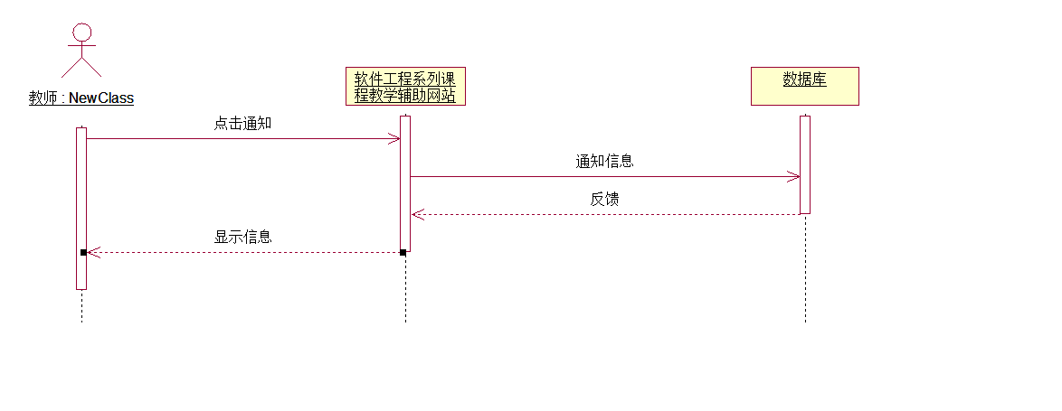

#### TE10开设答疑

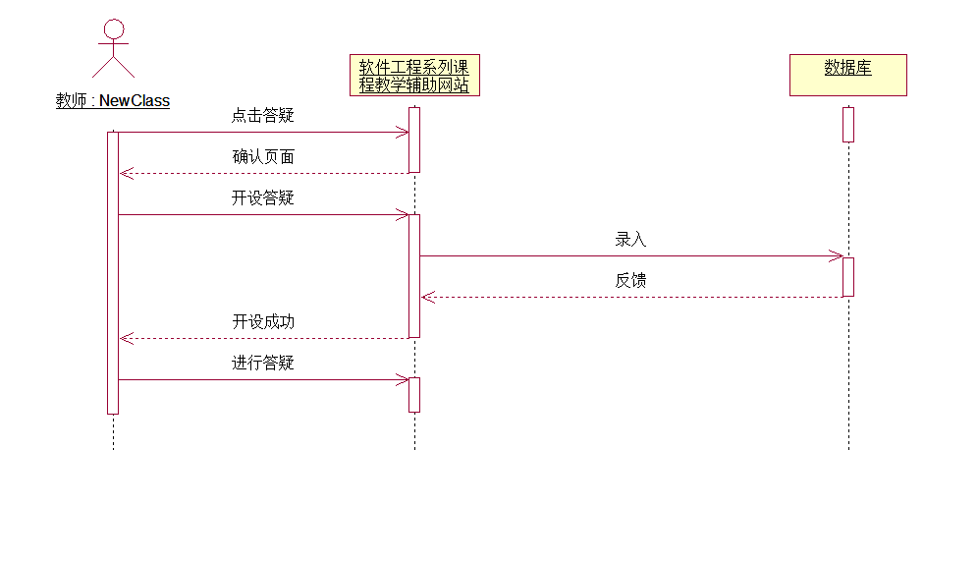

#### TE11开课申请

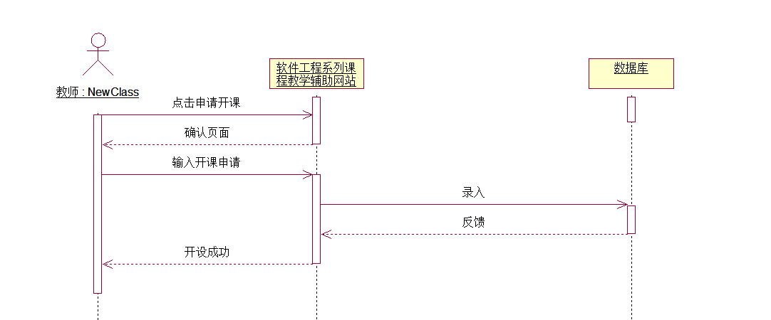

#### TE12布置课程链接

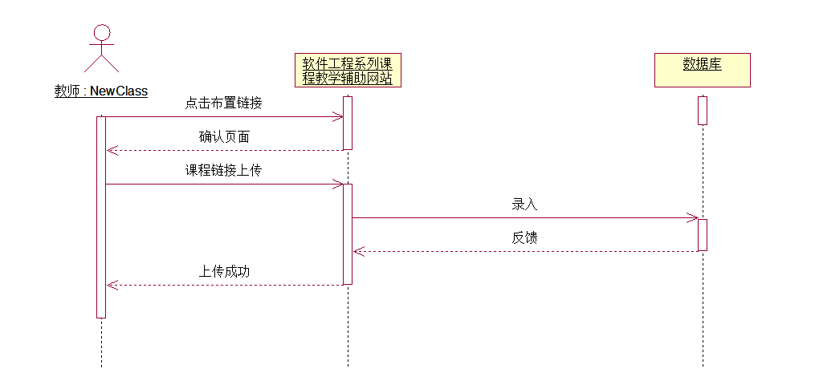

#### TE13帖子举报

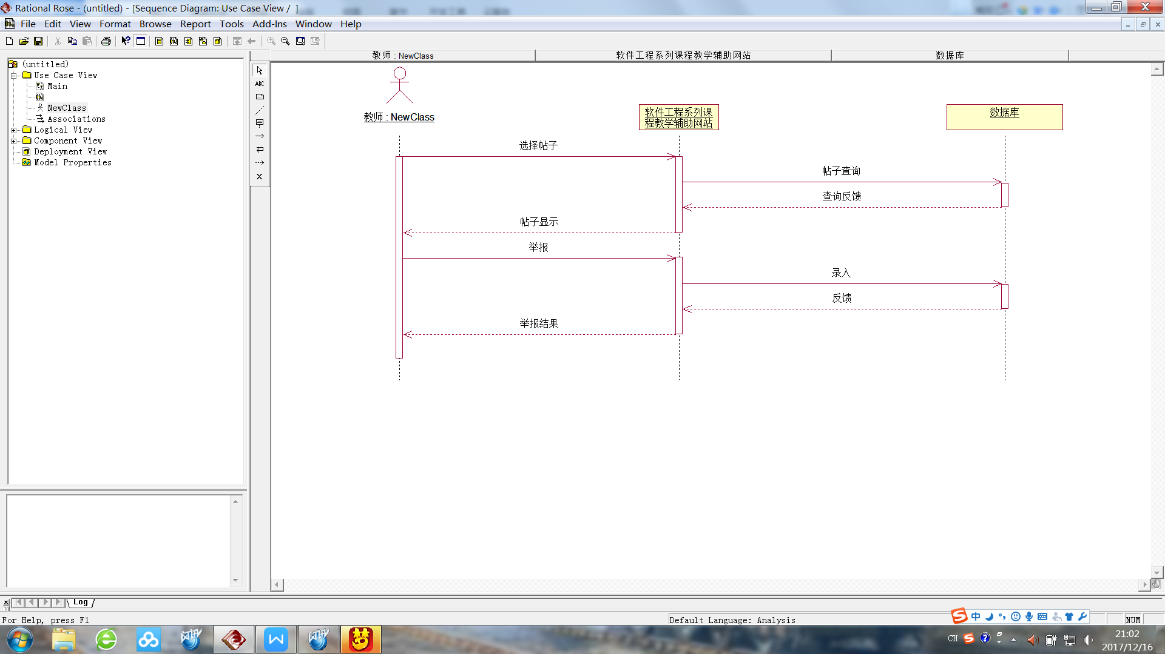

#### TE14退出

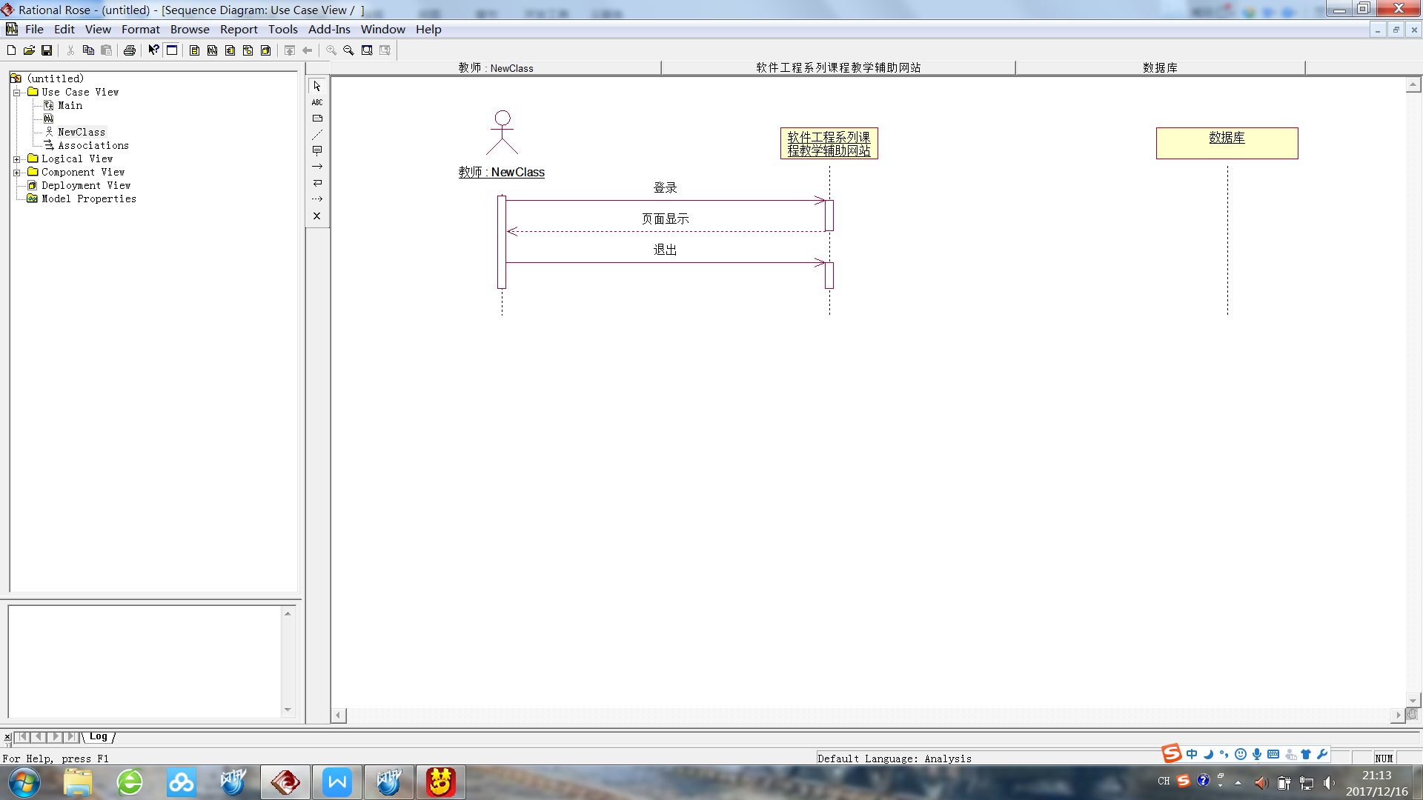

#### TE15网页论坛操作

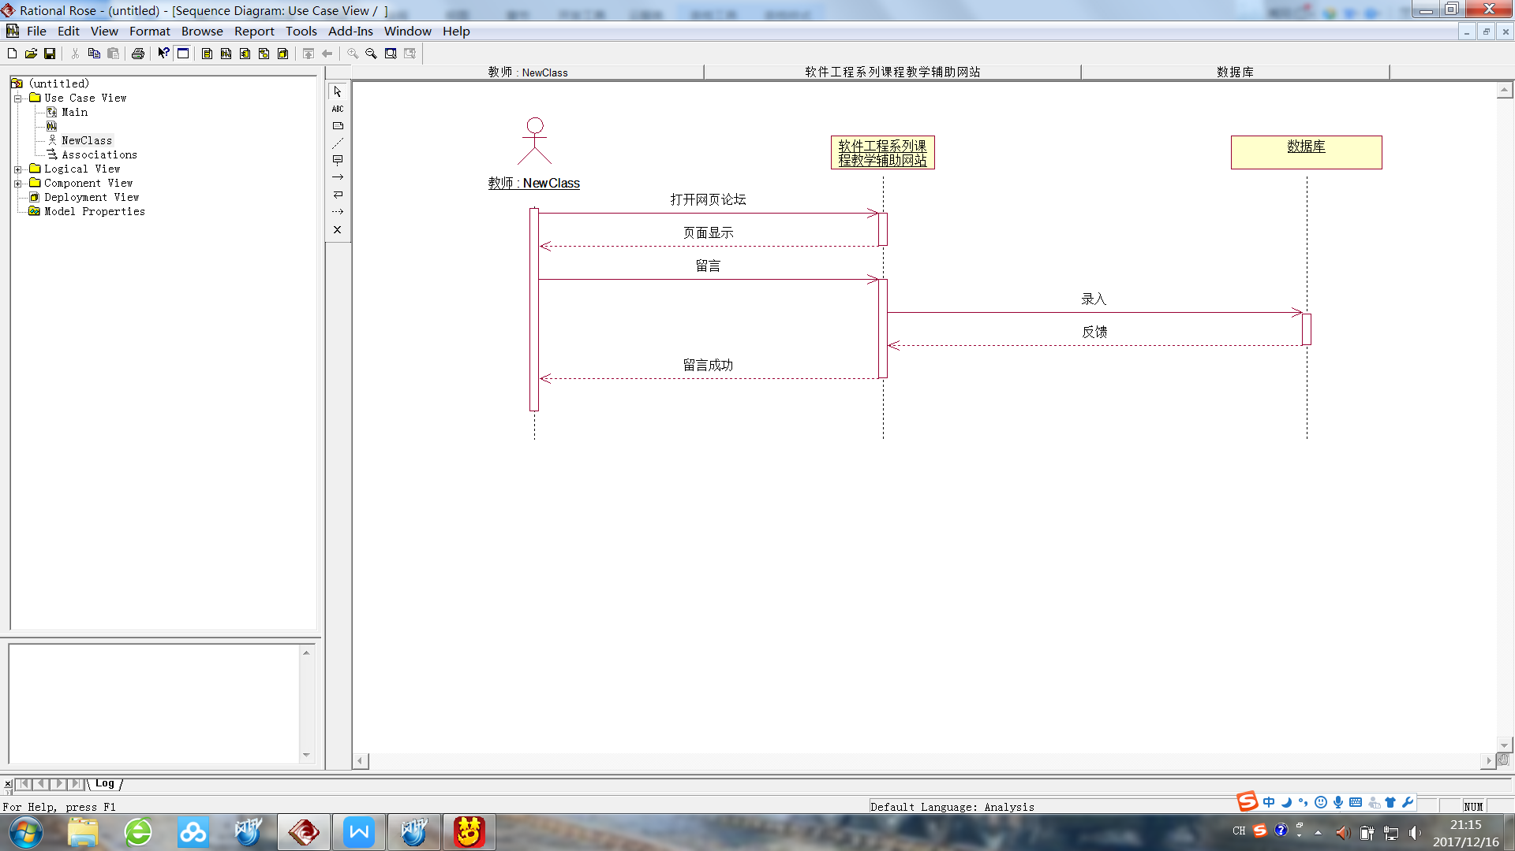

#### TE16查看教授课程

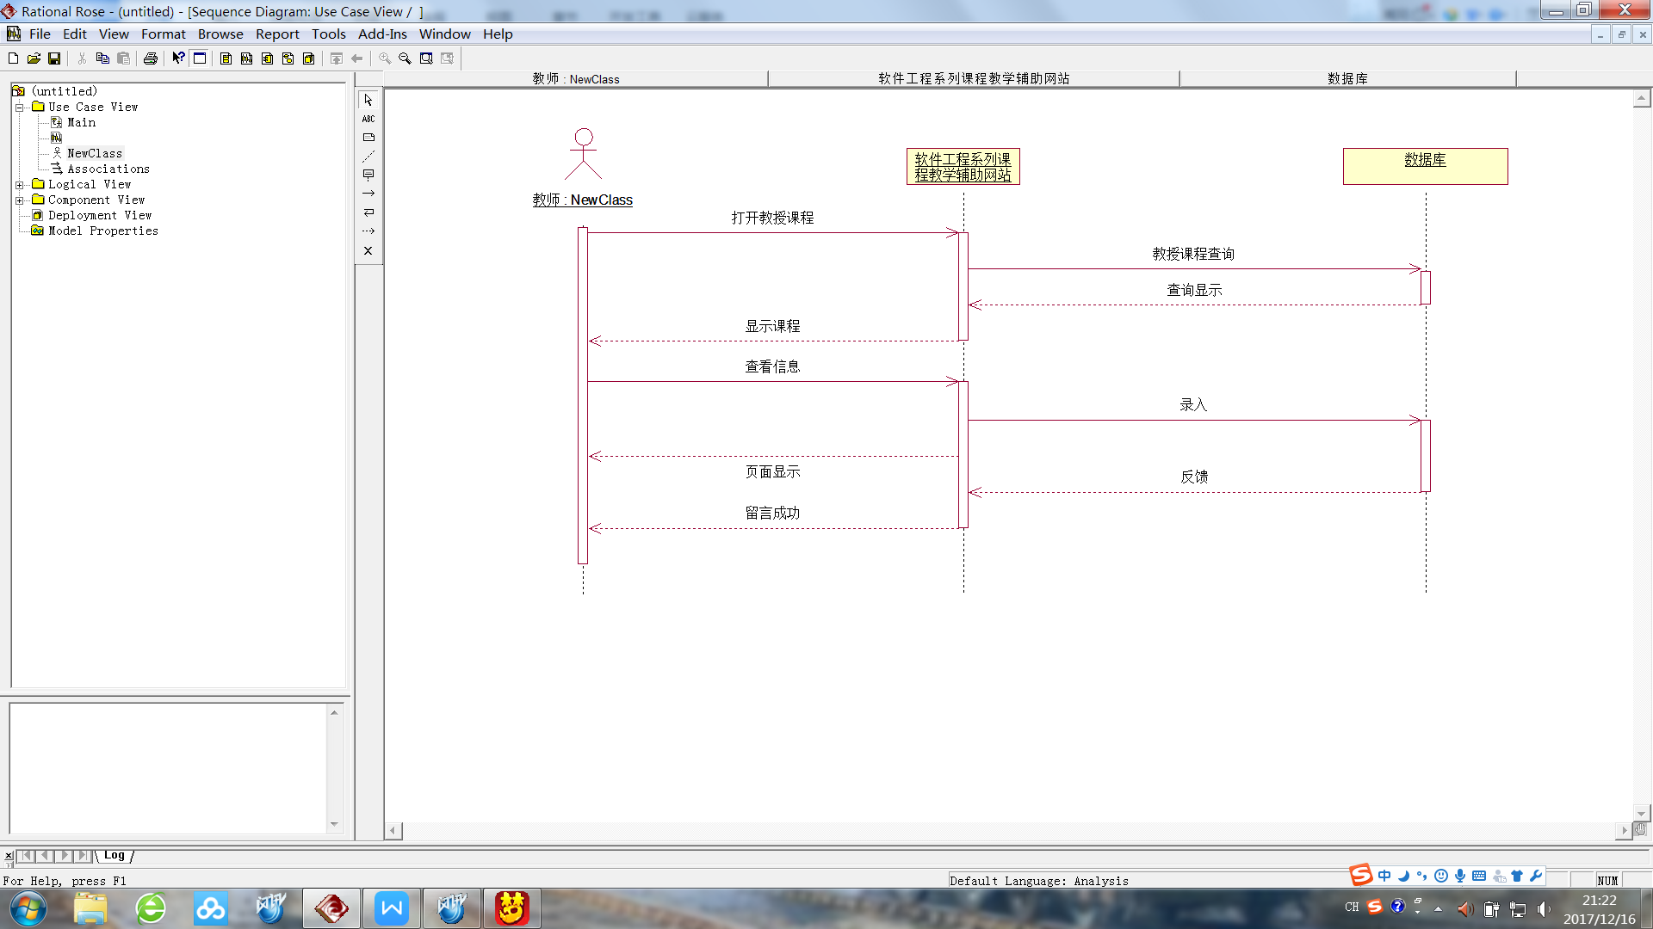

#### TE17课程选择

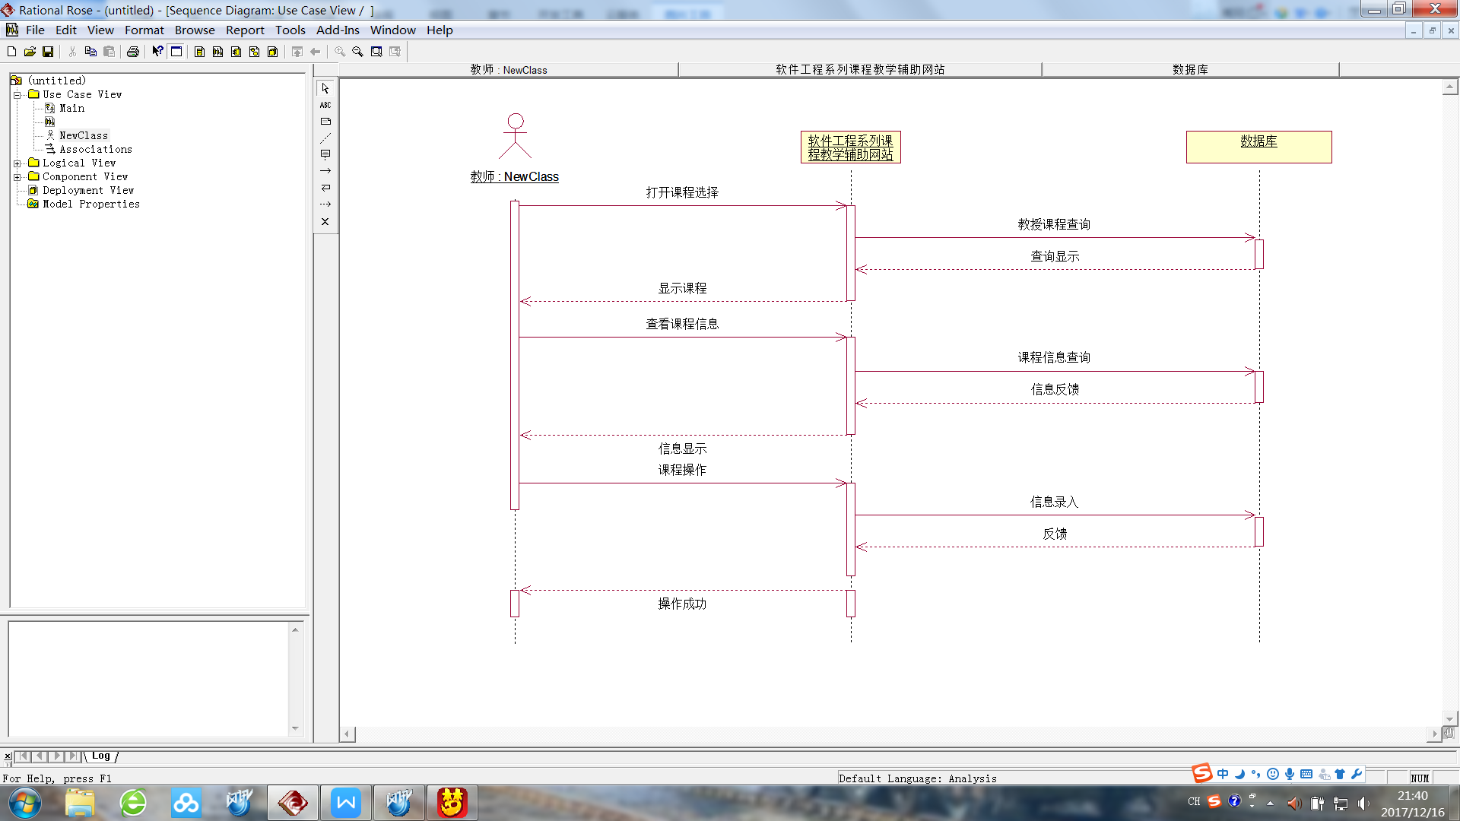

#### TE18搜索

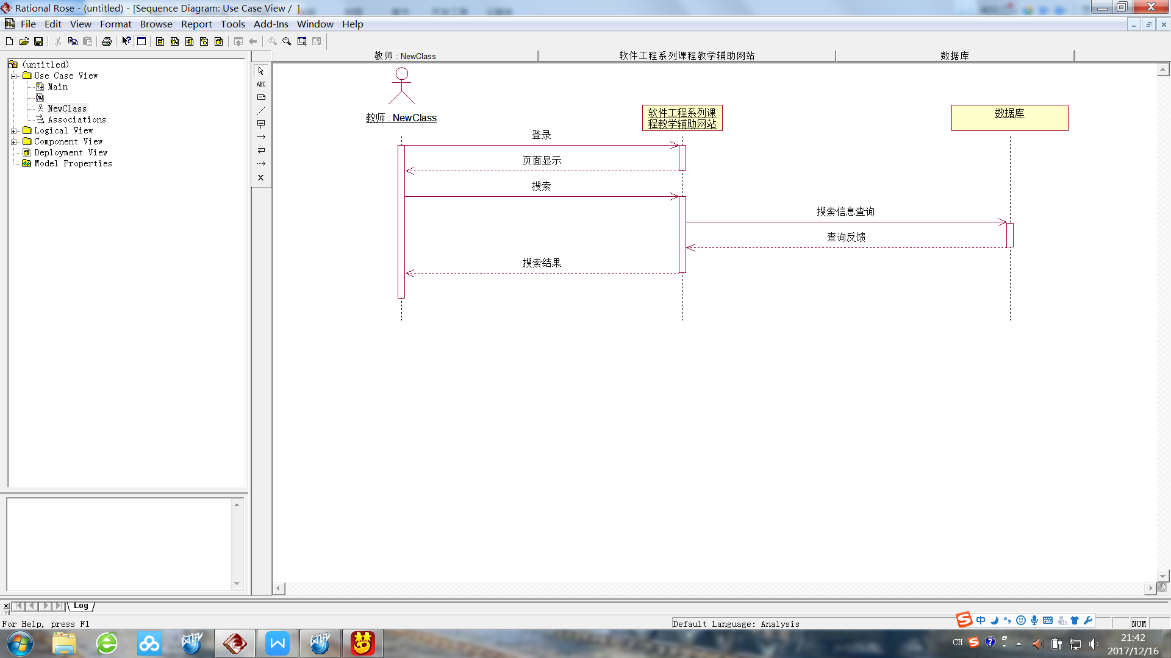

#### TE19收藏

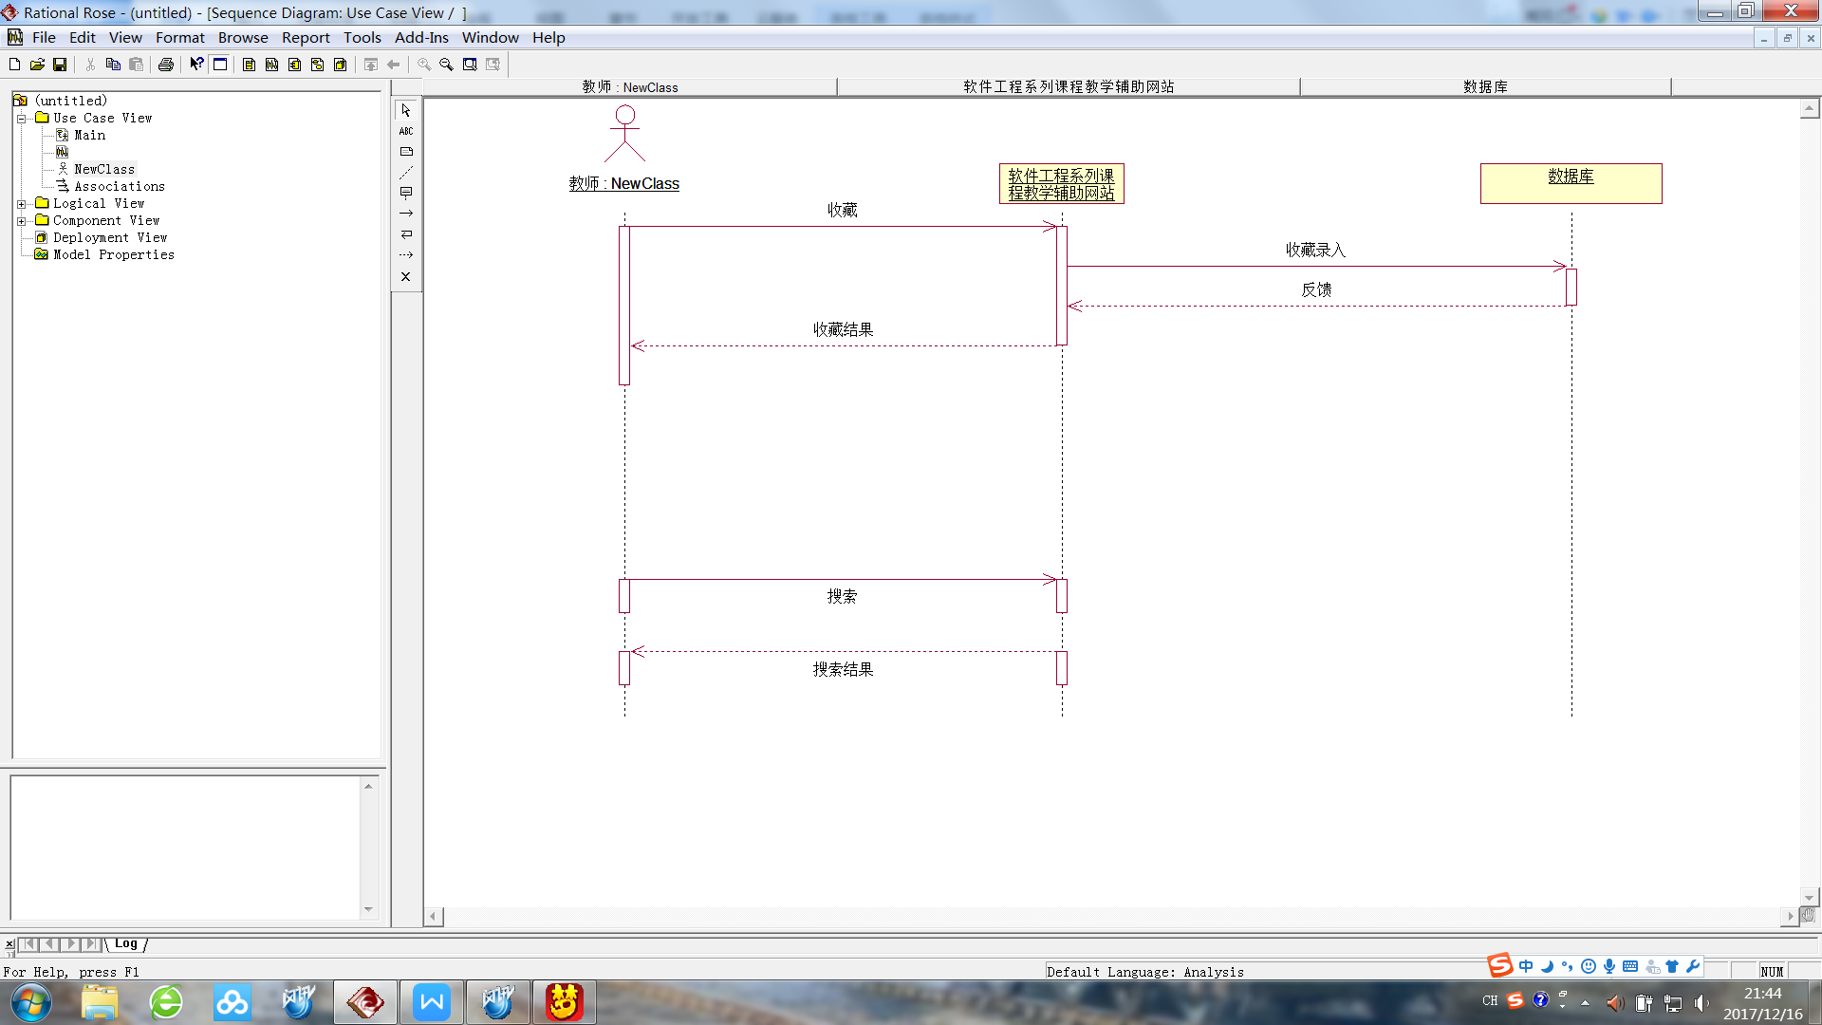

#### TE20友情链接查看

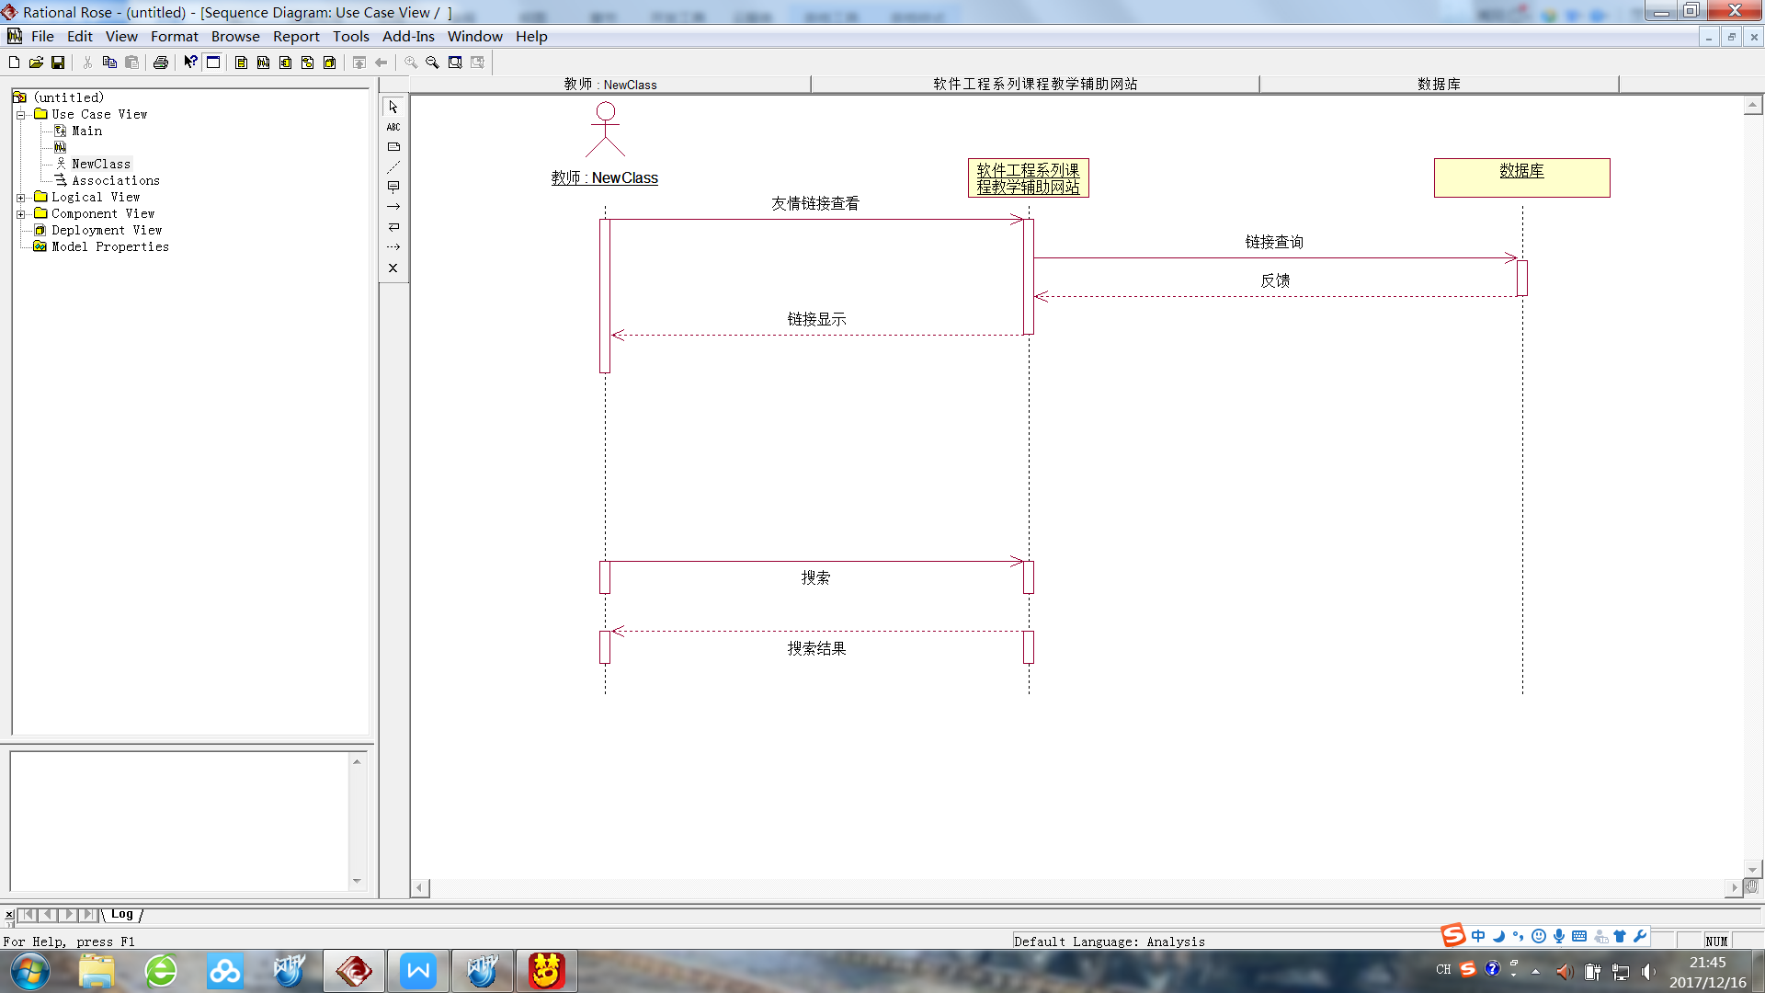

#### TE21查看答疑记录

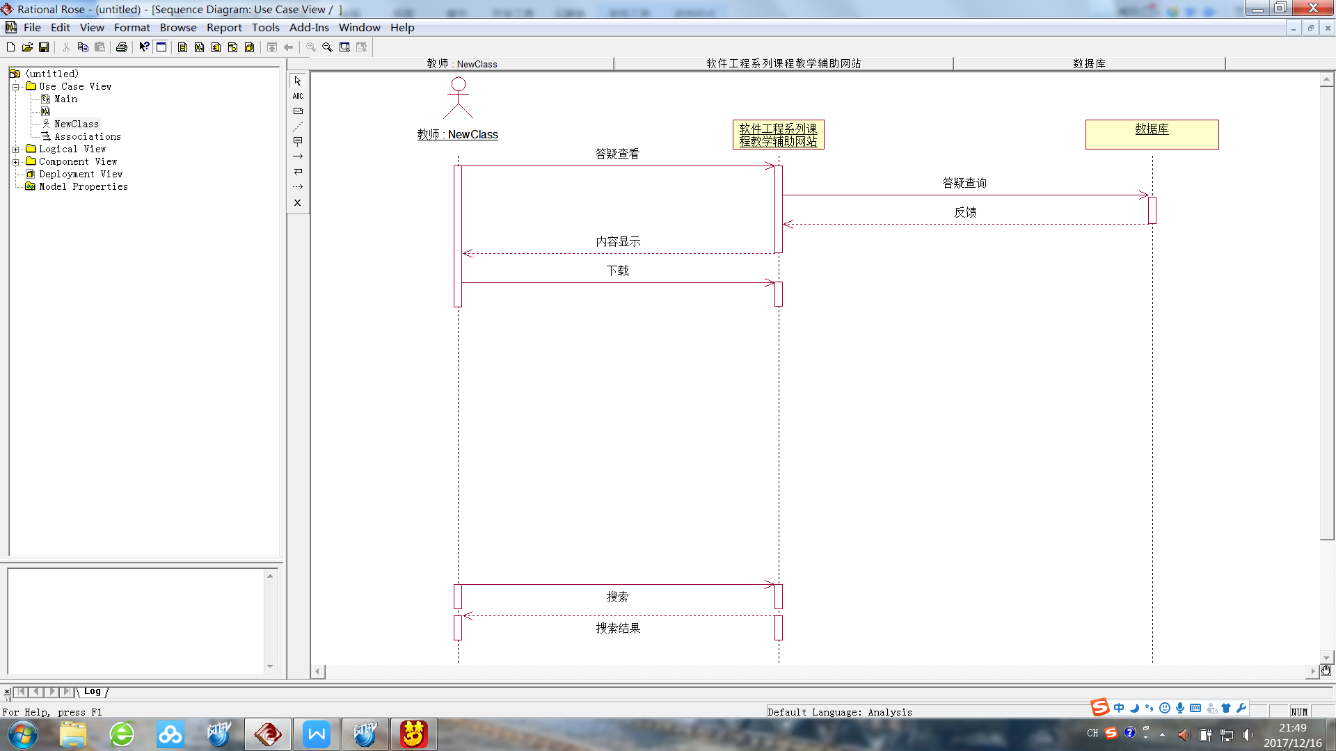

### 管理员用户顺序图

#### MA1搜索页拓展

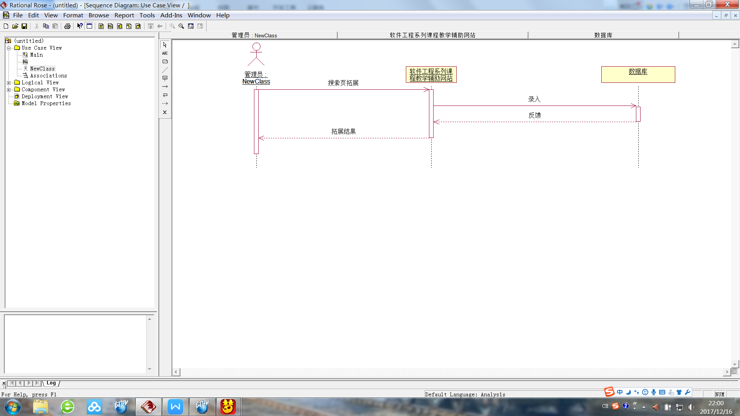

#### MA2登录



#### MA3信息查看



#### MA4个人信息修改

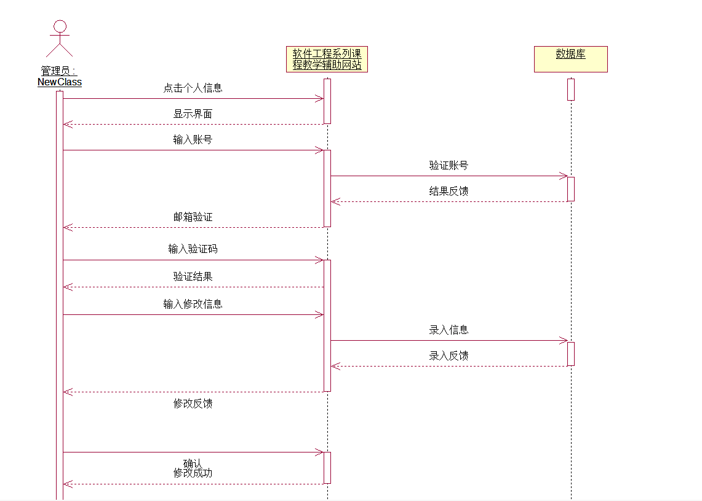

#### MA5网页论坛操作

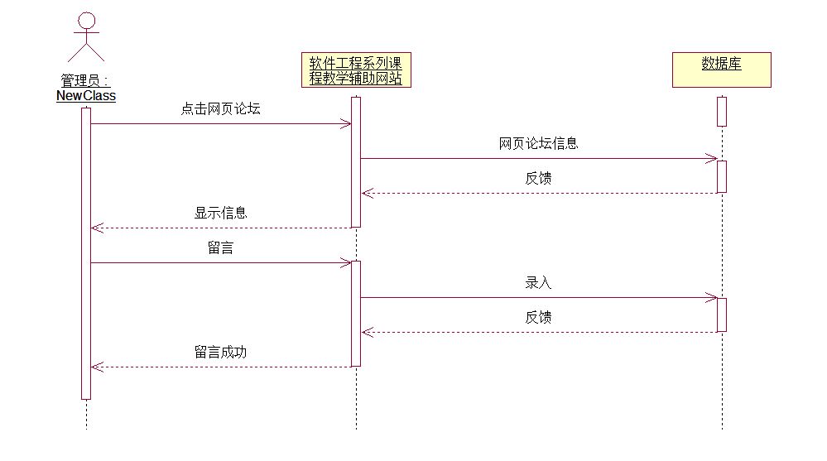

#### MA6查看通知

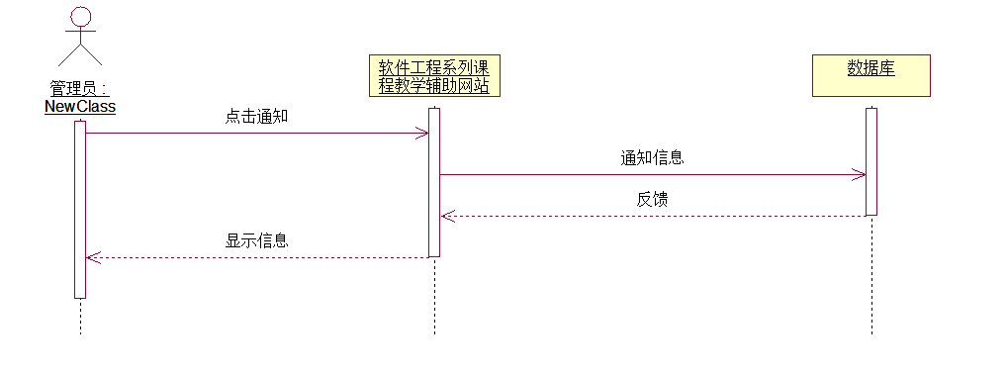

#### MA7查看课程

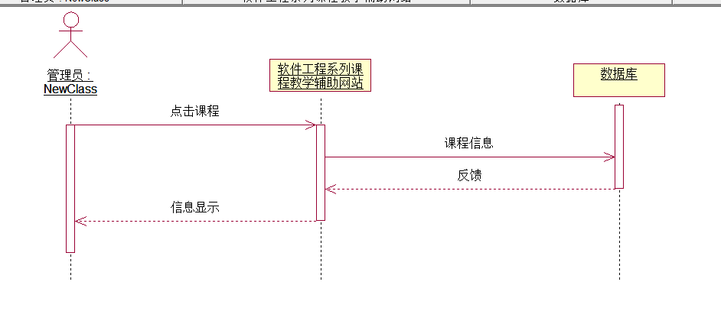

#### MA8课程论坛

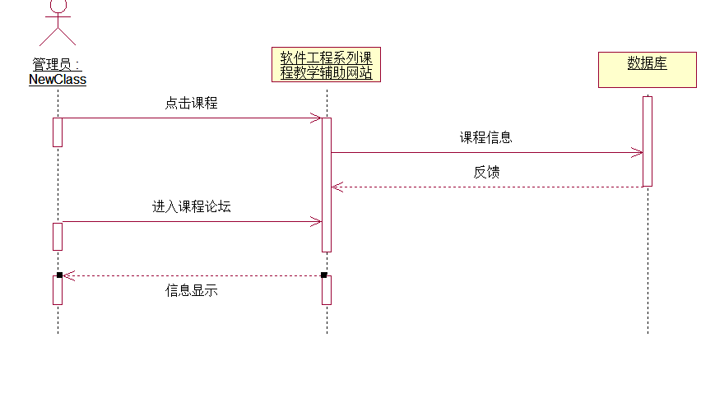

#### MA9查看教师

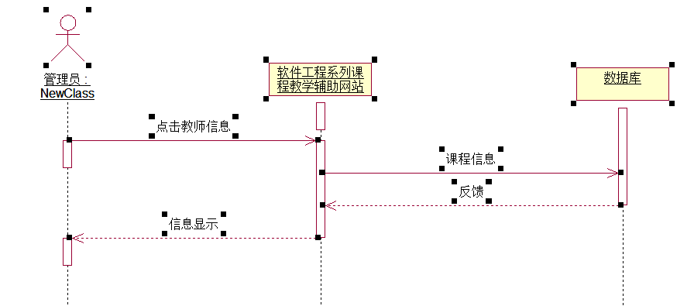

#### MA10网站论坛管理

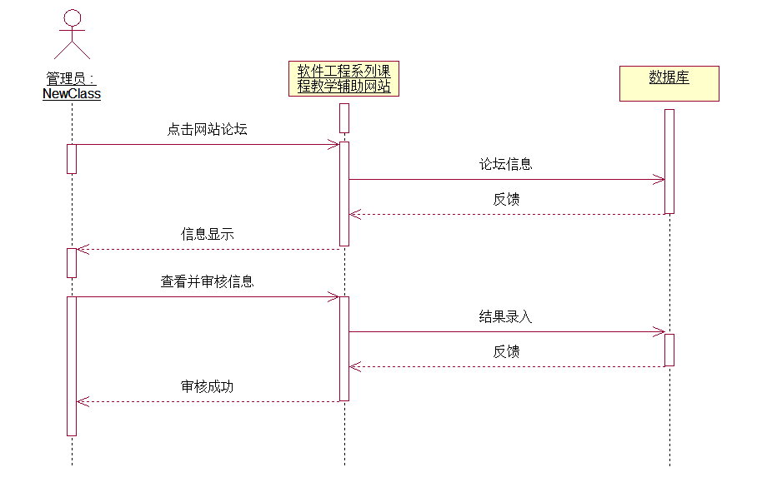

#### MA11课程论坛管理

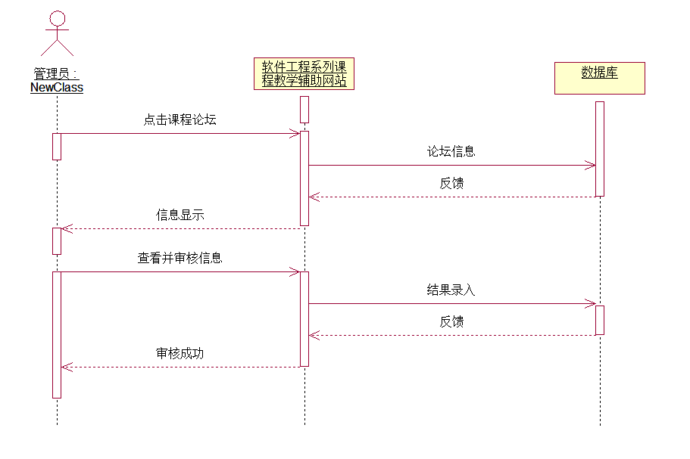

#### MA12答疑内容审核

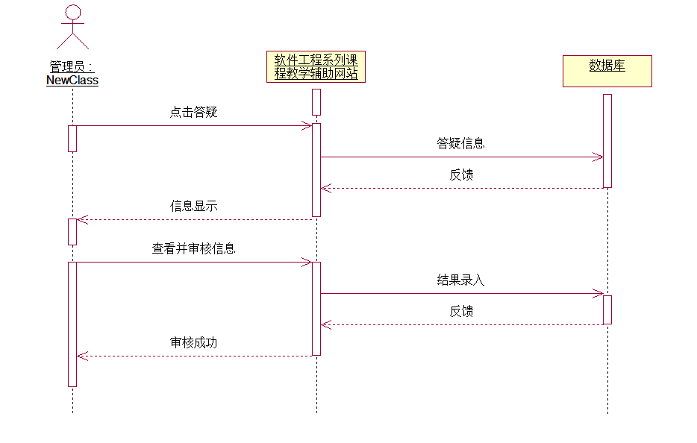

#### MA13教师开课审核

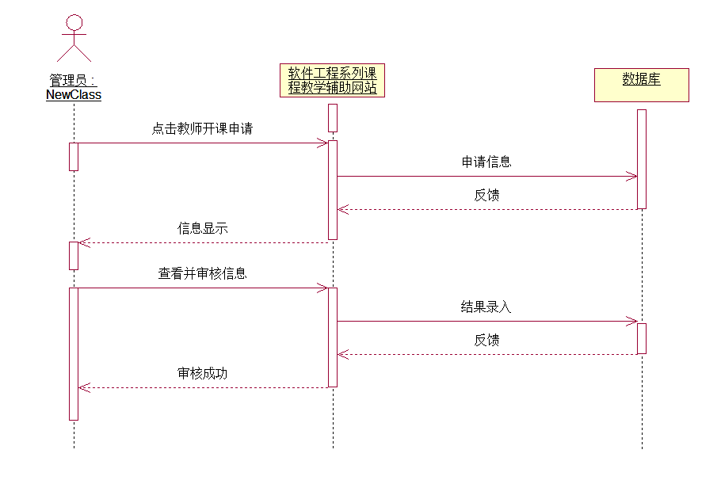

#### MA14网站备份

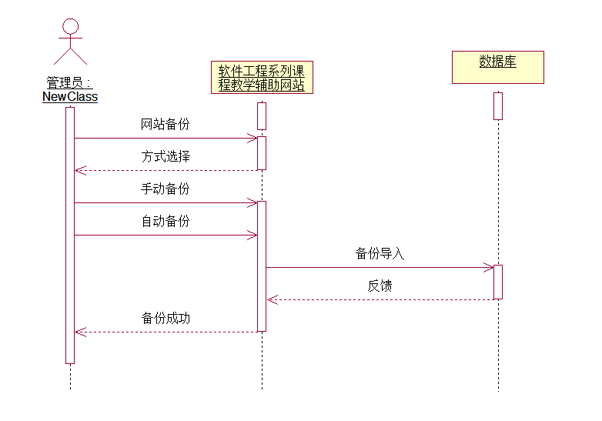

#### MA15用户信息查看



#### MA16用户信息修改

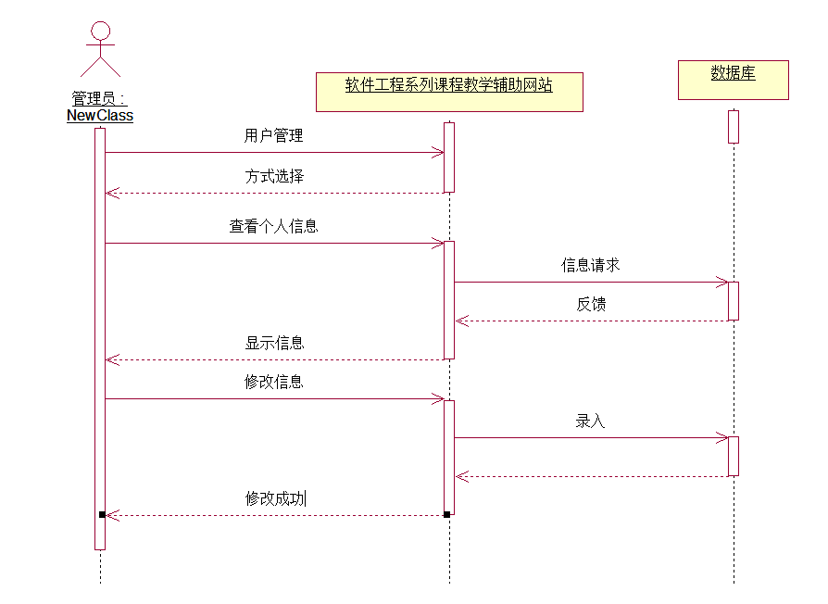

#### MA17管理用户

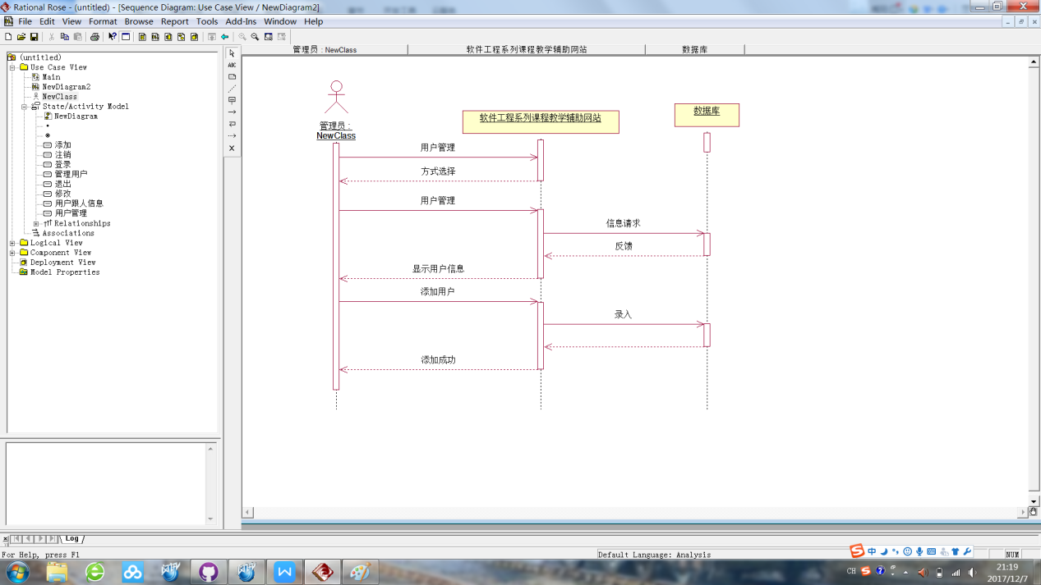

#### MA18退出

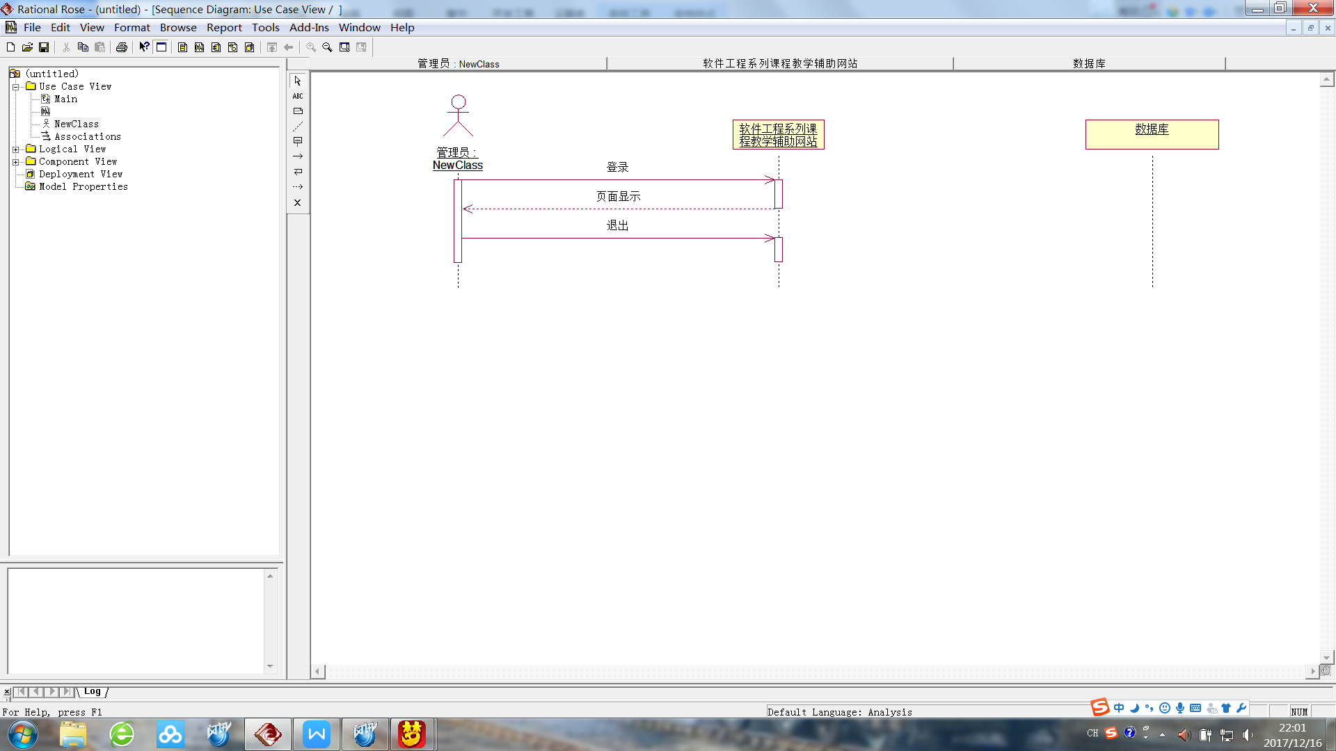

#### MA19网页论坛审核

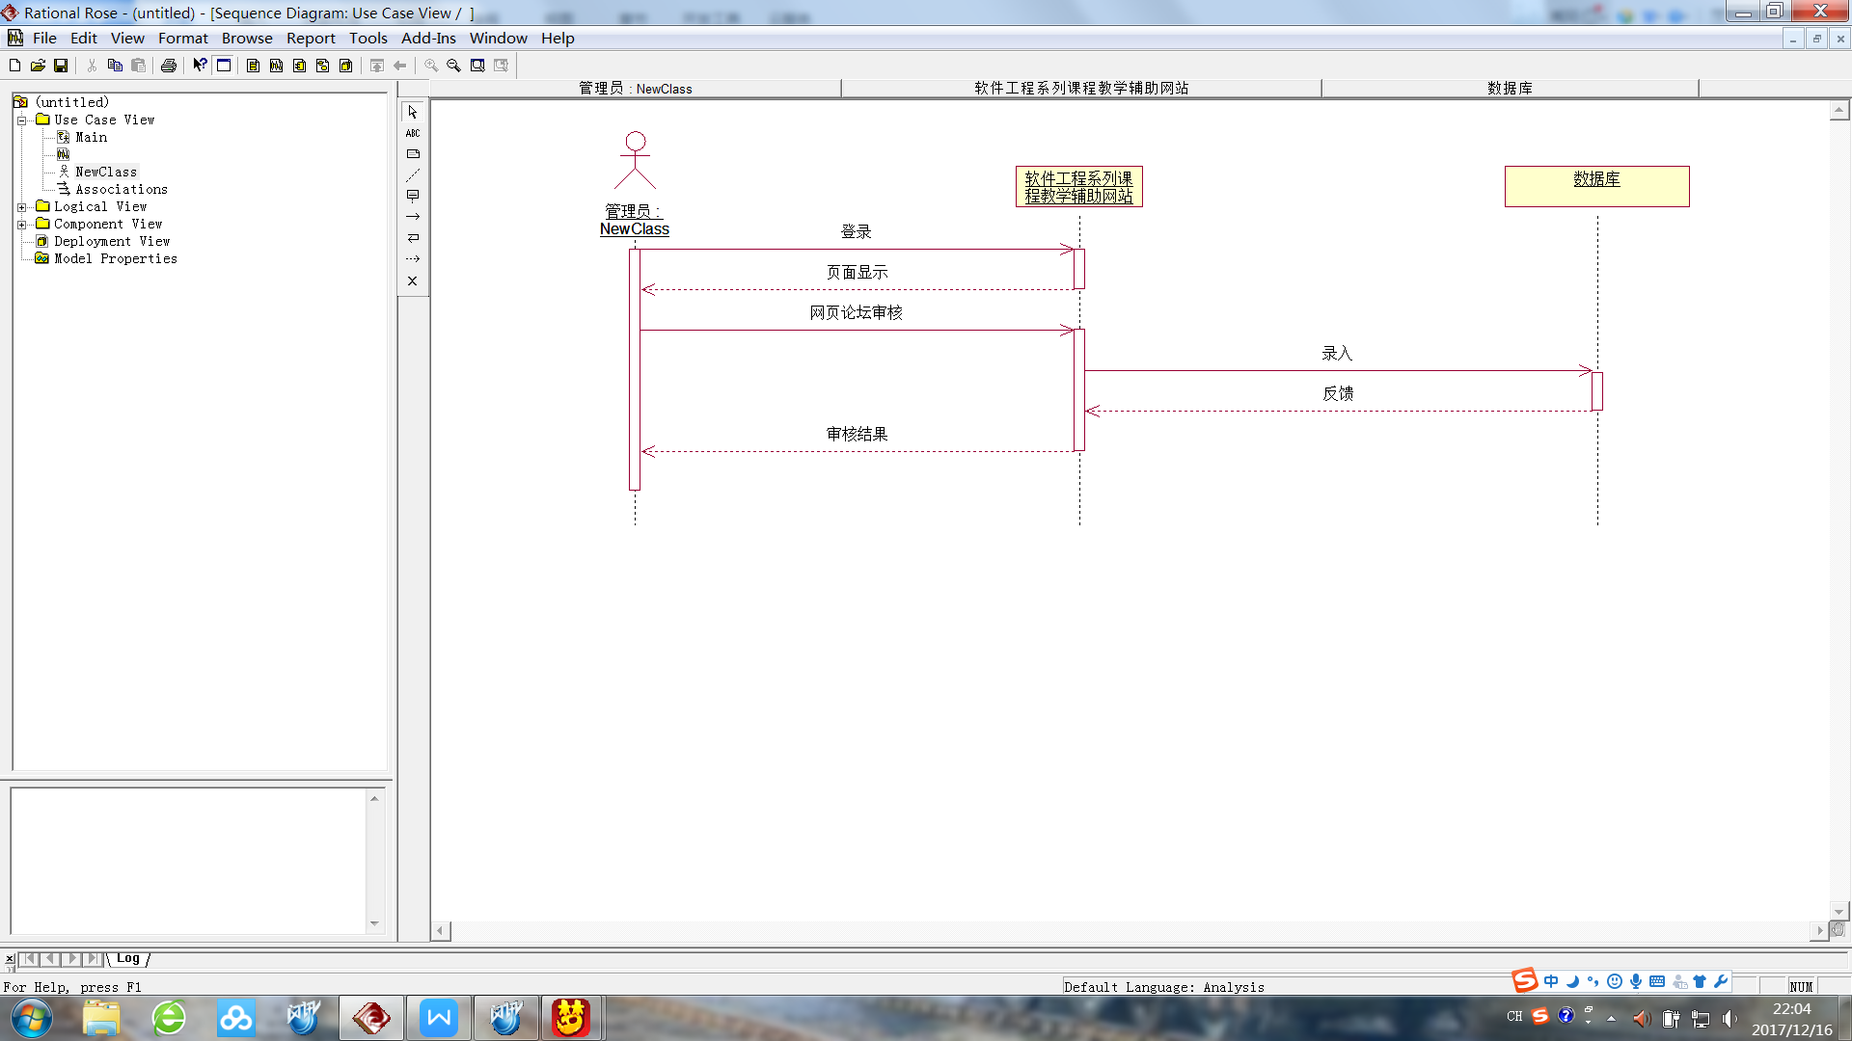

#### MA20申请信息操作

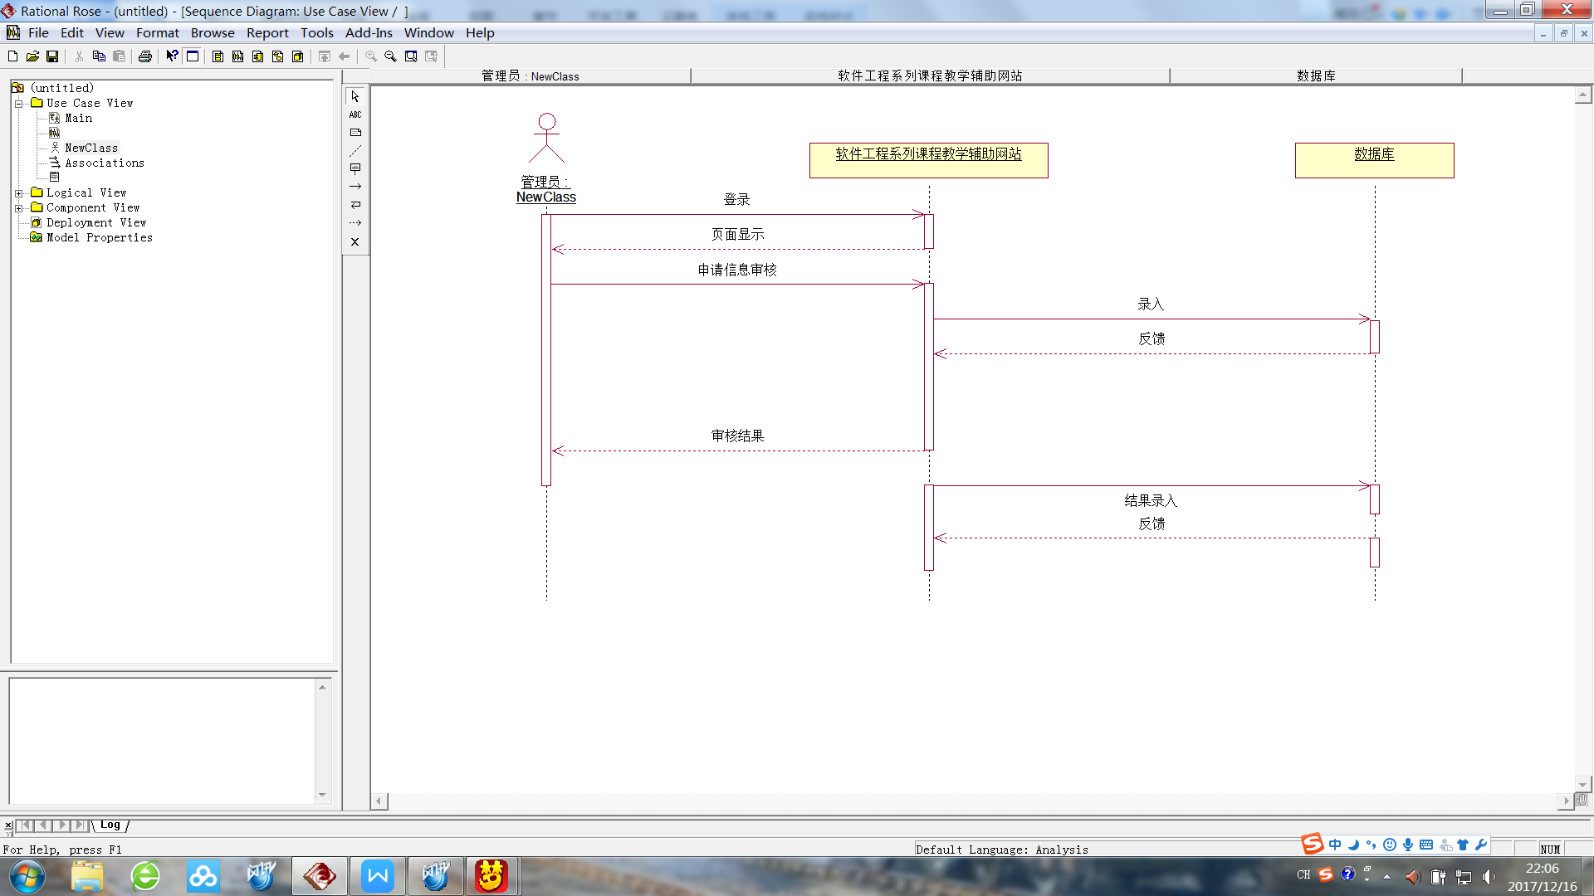

#### MA21课程选择操作

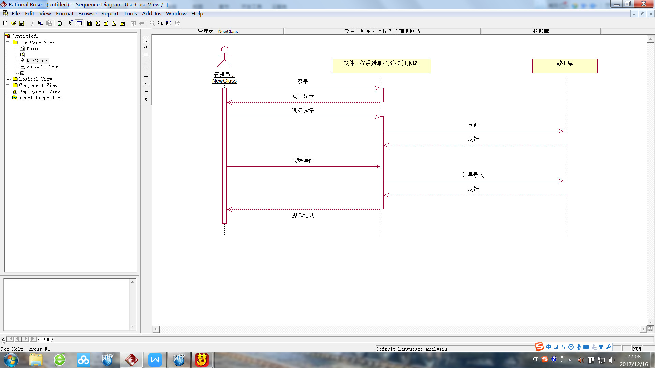

#### MA22版权信息修改

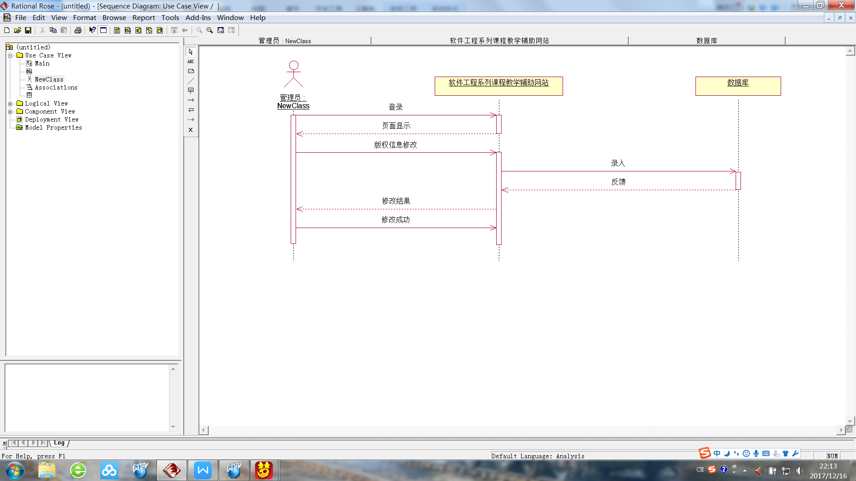

#### MA23主页修改

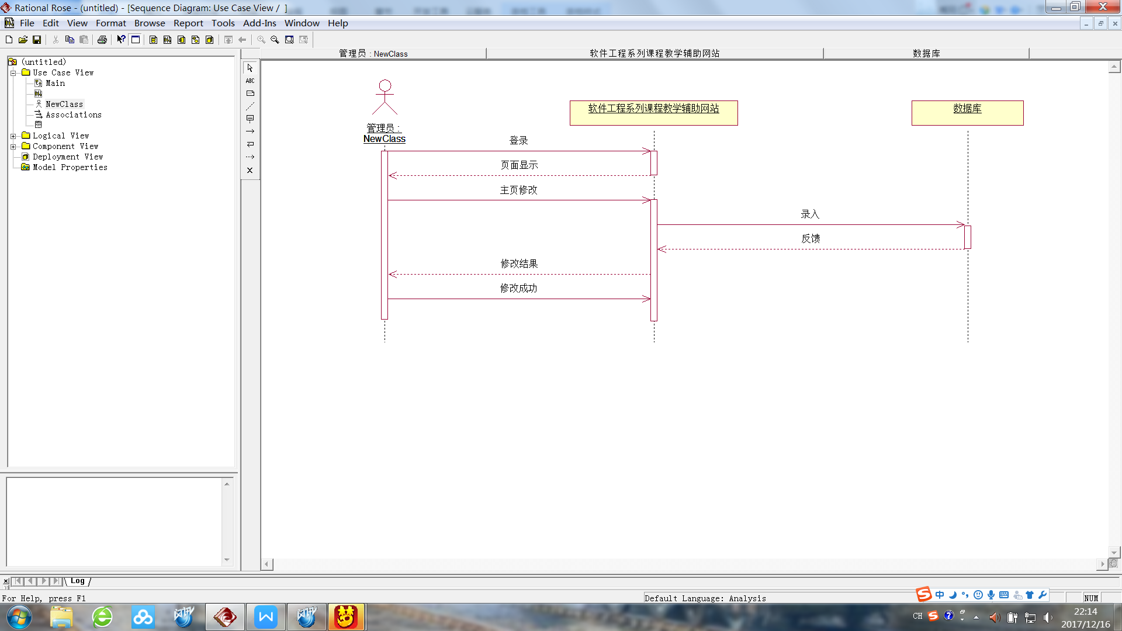

#### MA24友情链接布置

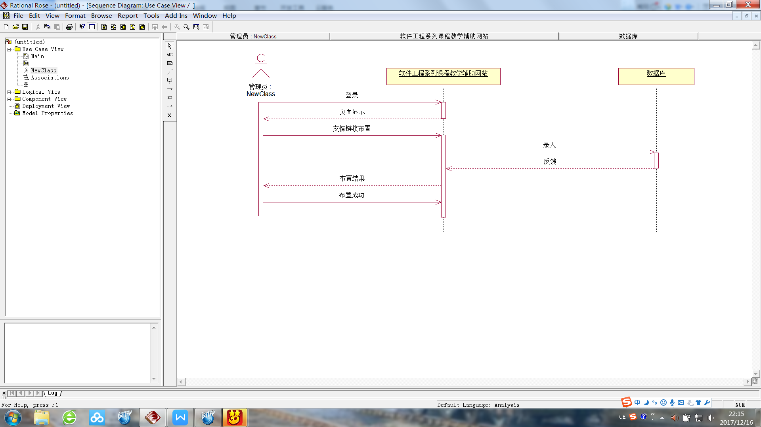

#### MA25日志查看

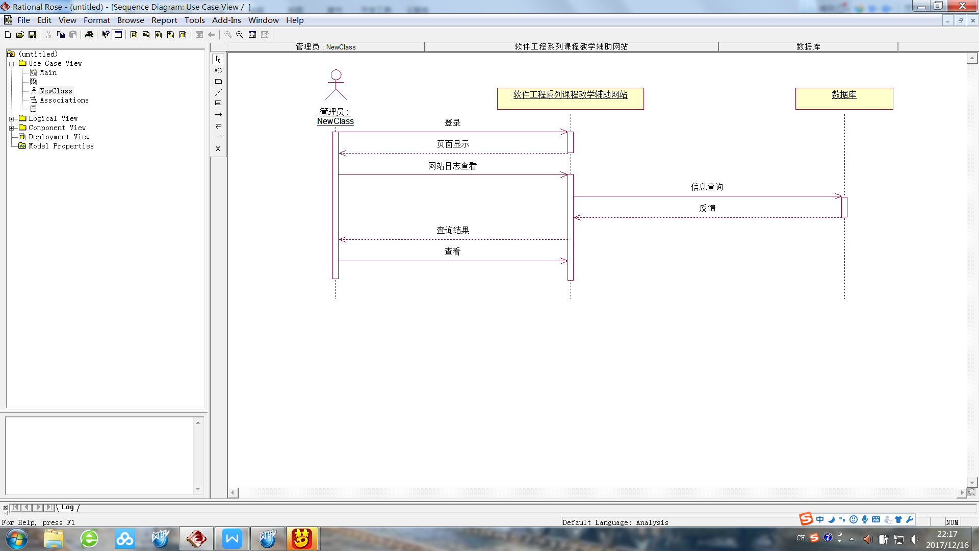

#### MA26论坛公告管理

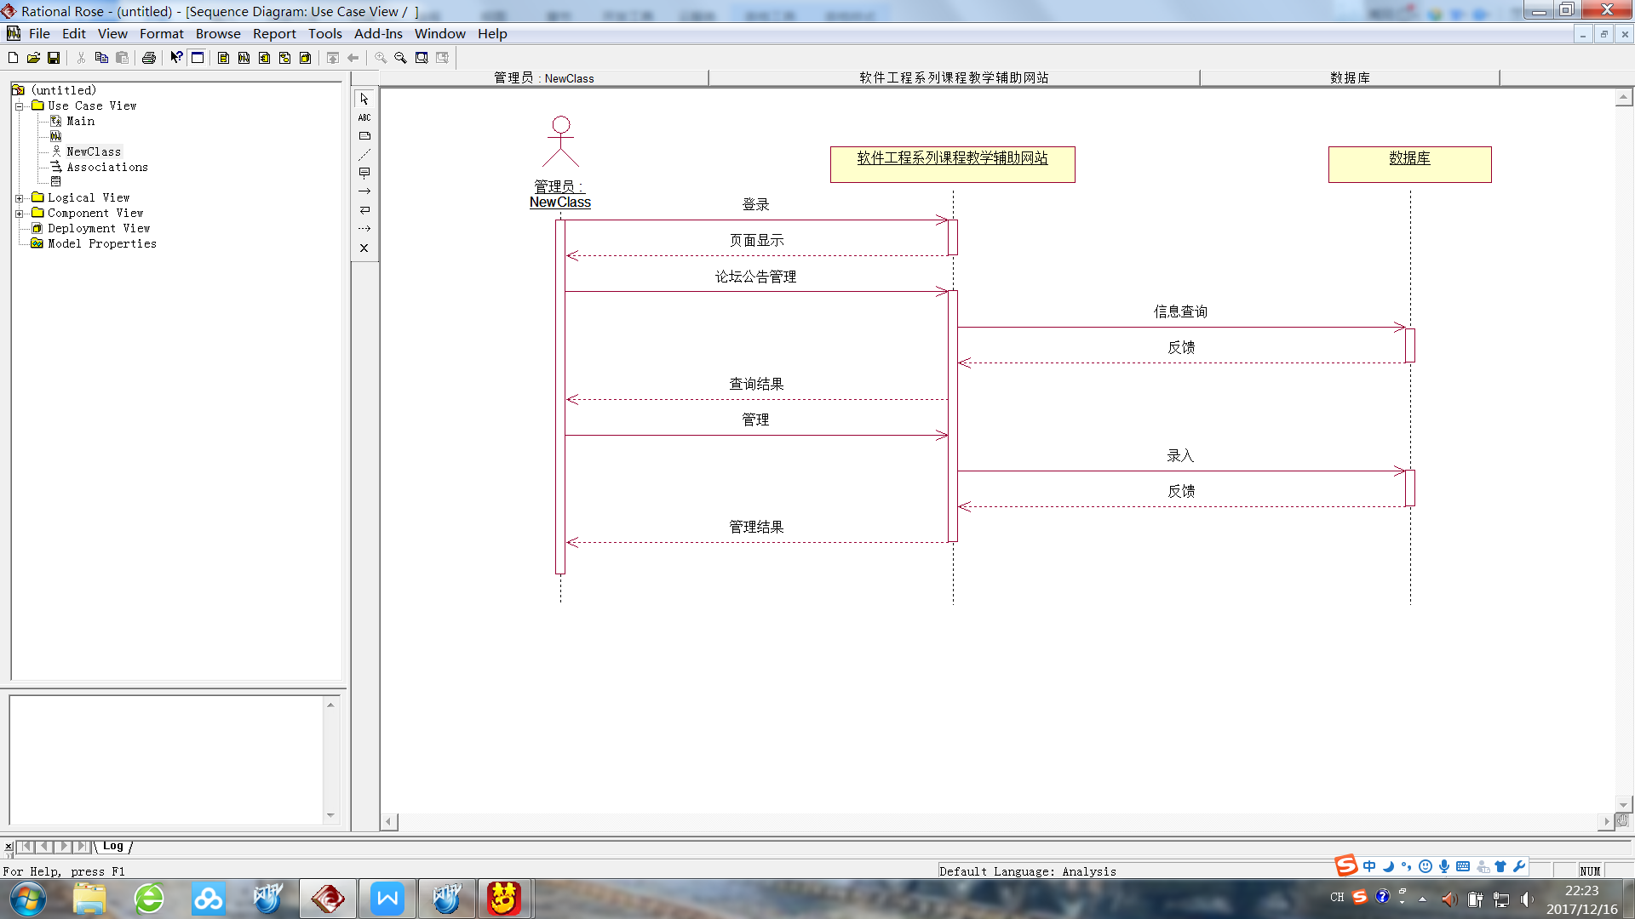

# 附录A：待确定问题的列表

暂无

（编辑一张在软件需求规格说明中待确定问题的列表，其中每一表项都是编上号的，以便于跟踪调查。）